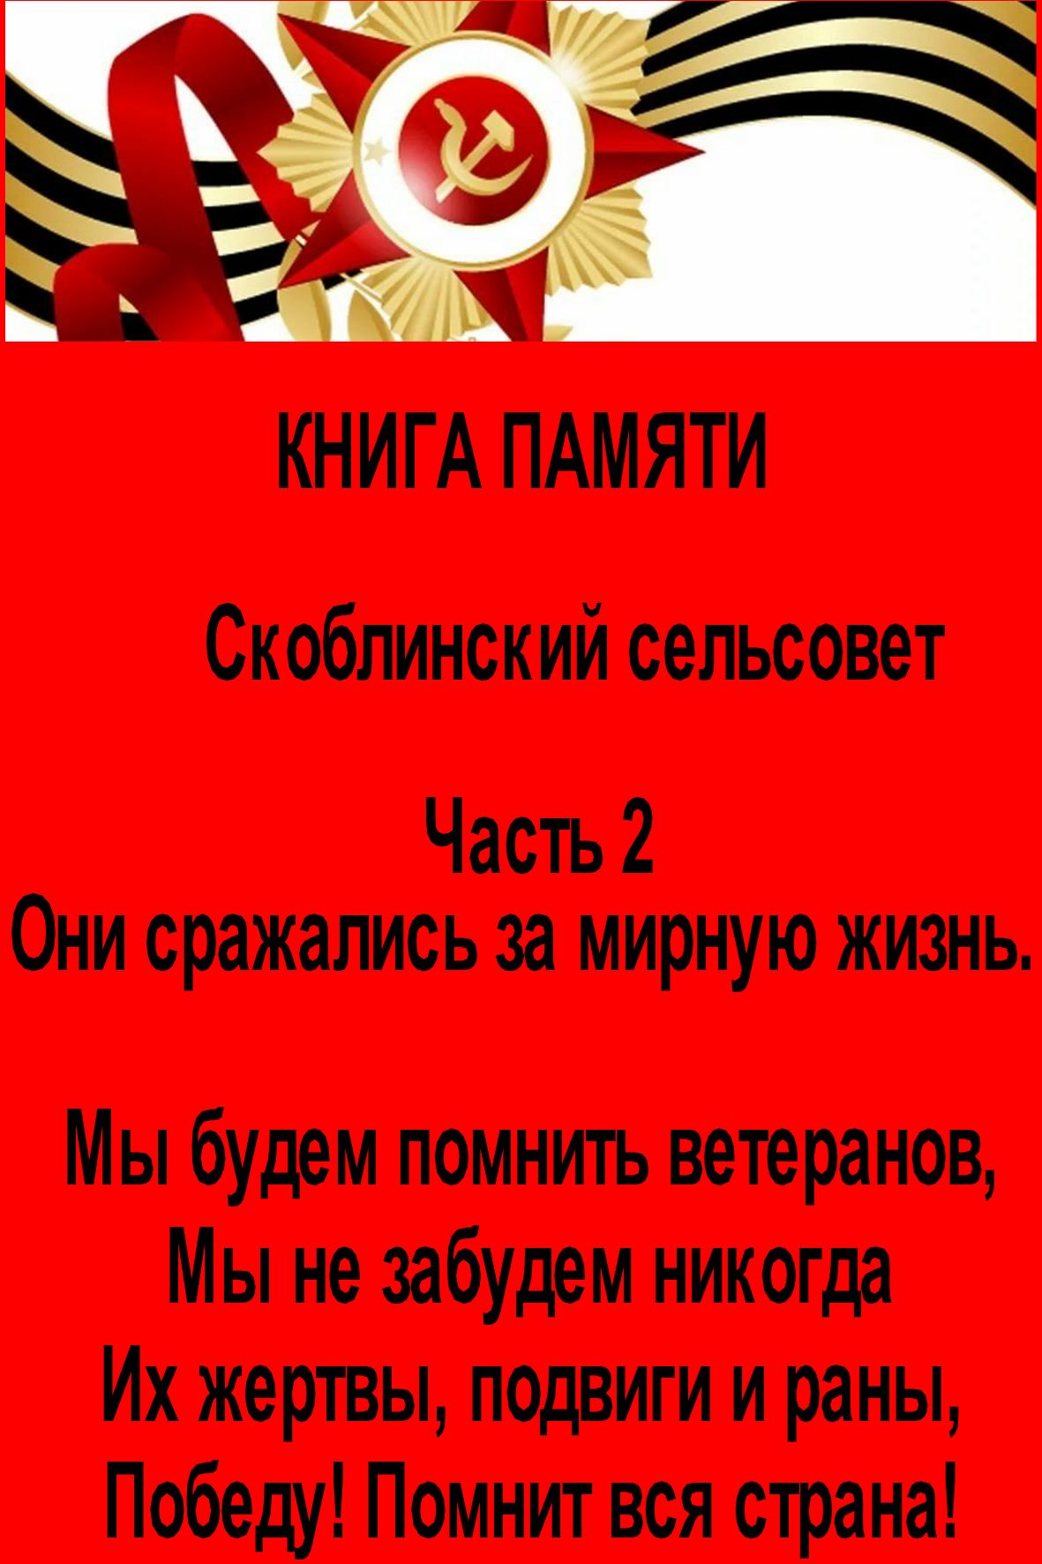


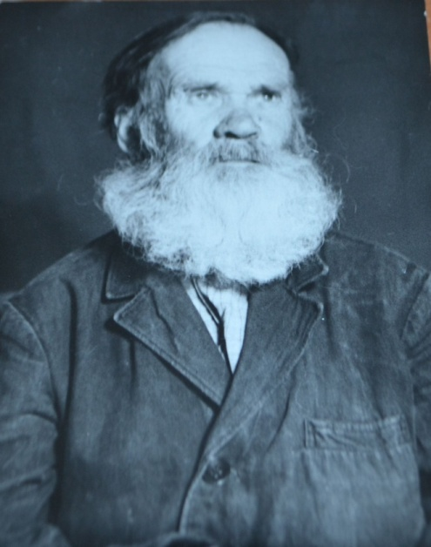
1. Бабушкин Василий Павлович (1910- 1982 г.)
26 марта 1941 года был взят на шестимесячную подготовку. Война там и застала. Сначала его отправили домой в Курган, а из Кургана - на Сталинградский фронт. Под Сталинградом ранен, лежал в госпитале в Балашове и Турках Саратовской области. 7 месяцев боролся медицинский персонал за его жизнь. В конце 1943 года был отправлен домой.

2. Бабушкин Пётр Павлович
(1905- 1977 г.)
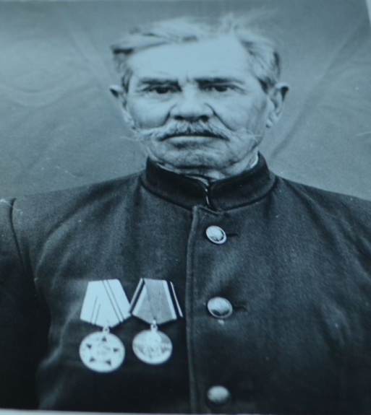
В начале войны летом 1941года был взят на Калининский фронт. Прошёл длинный путь от Калинина до Берлина. Нелегко пришлось ему за эти 4 года. Участвовал в освобождении многих наших советских городов, польских, брал немецкие города. Домой пришёл после Победы.

3. Багрецов Михей Евсеевич
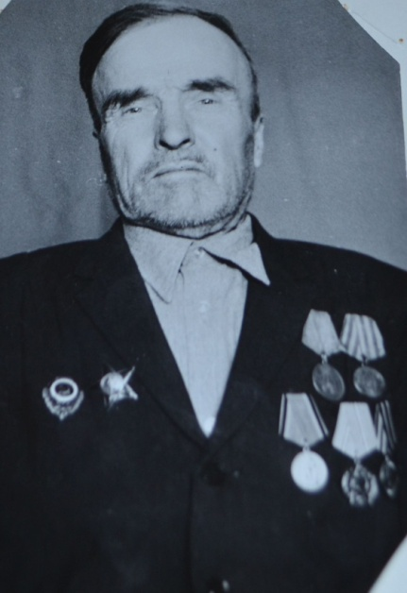
(1905-1981г.)
Участвовал в боях с октября 1941 года по 9 мая 1945 года в составе 566 отдельного телеграфного строительного полка. Ранений не имеет. Награждён медалями «За отвагу», «За оборону Москвы», «За победу над Германией. Орден Красной Звезды и значок «Отличник- связист» украшают грудь ветерана.

4. Багрецов Михаил Фёдорович
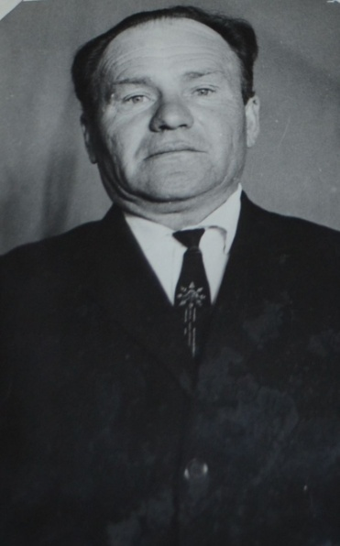
(1922- 1990г.)

Родился в 1922 году в с. Скоблино. Закончил местную начальную школу. Работал в колхозе. В 1944 году был взят на фронт. Воевал на 1 Украинском фронте. Был разведчиком. Потом был зачислен в роту автоматчиков, охранявшую знамя полка. Освобождал города и сёла Польши, Чехословакии. Победу встретил в 12 км от Праги.

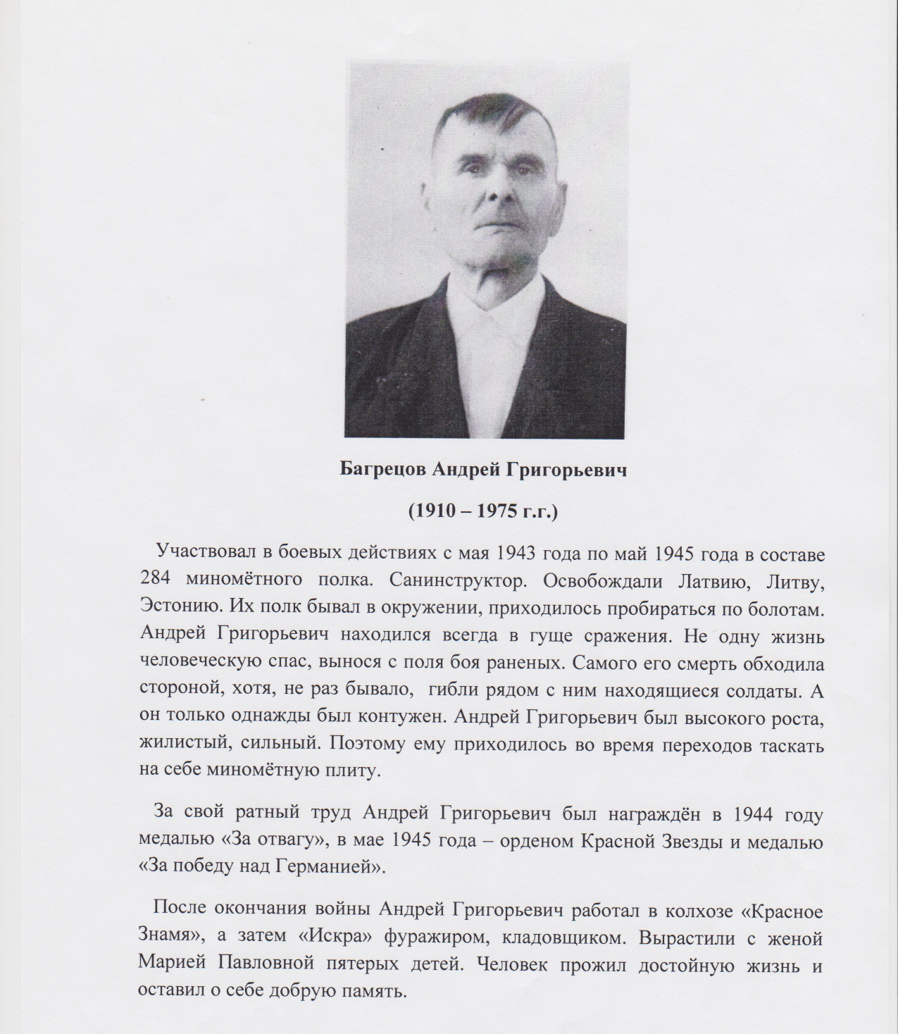

5.
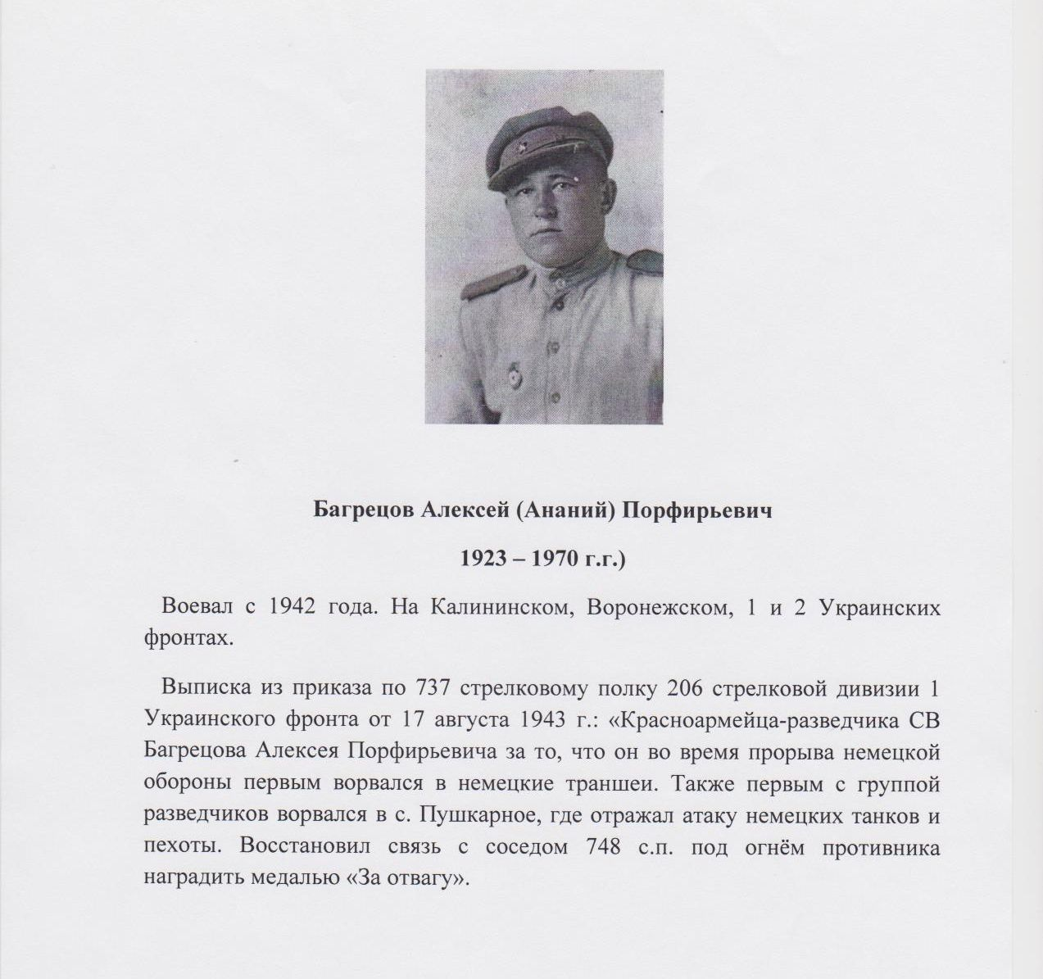
6.
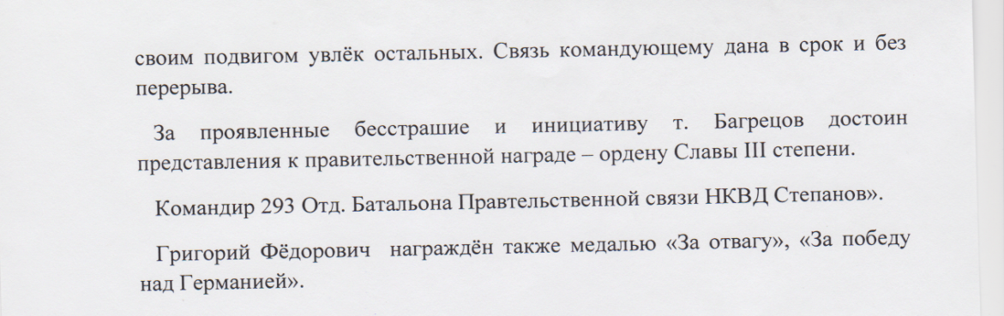
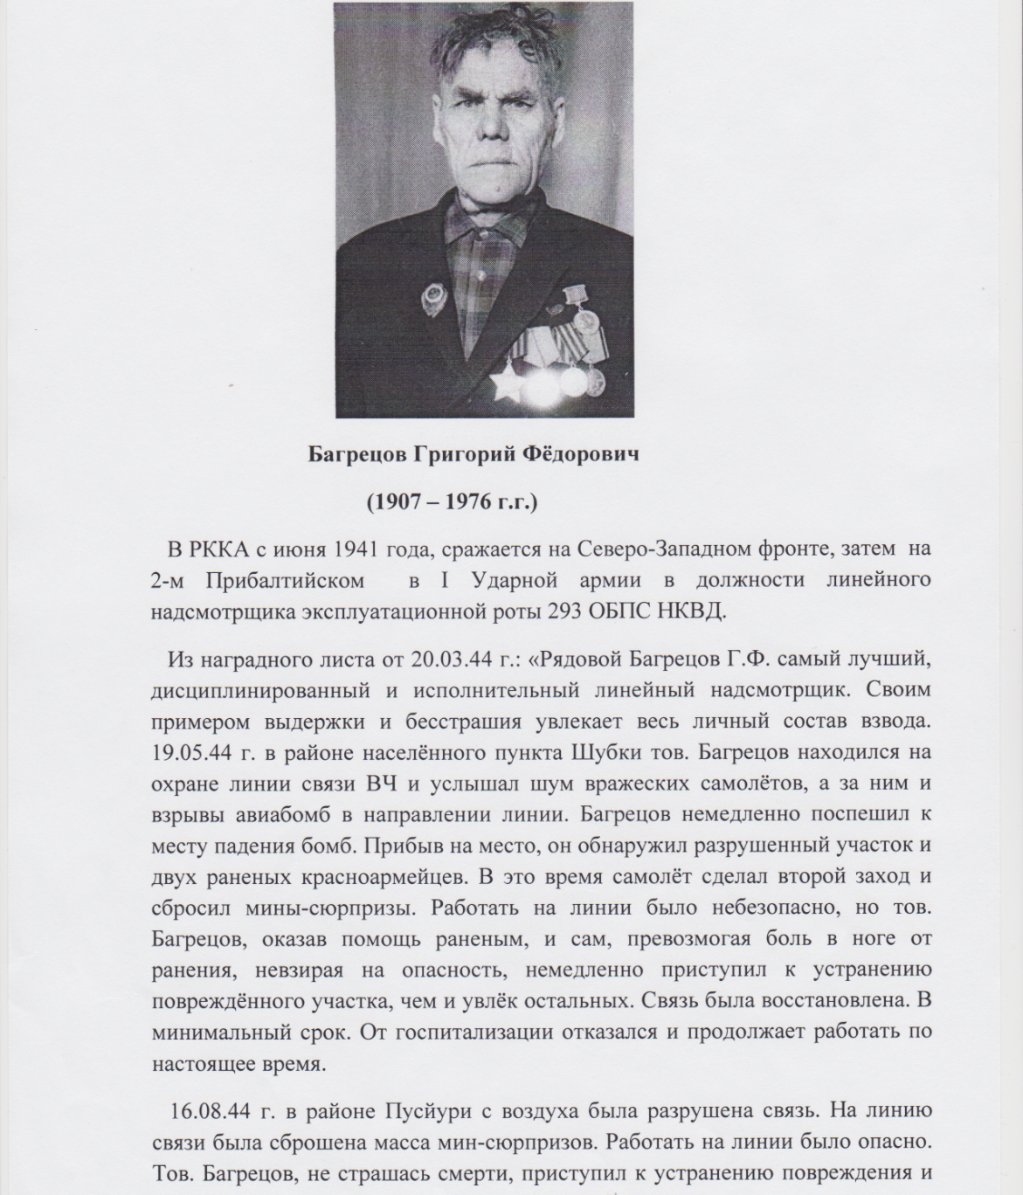
7.
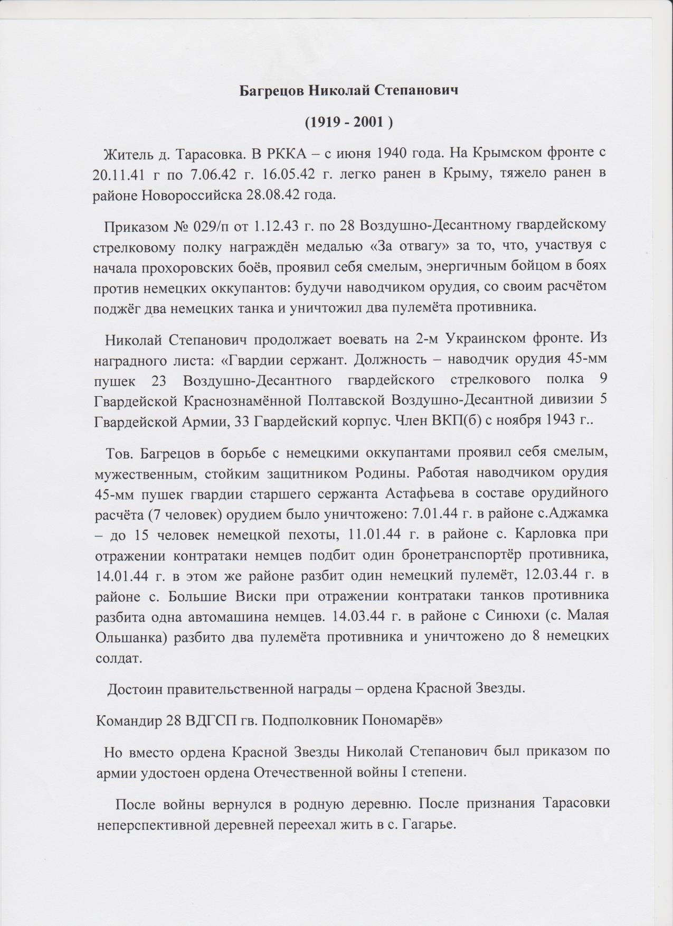
8.

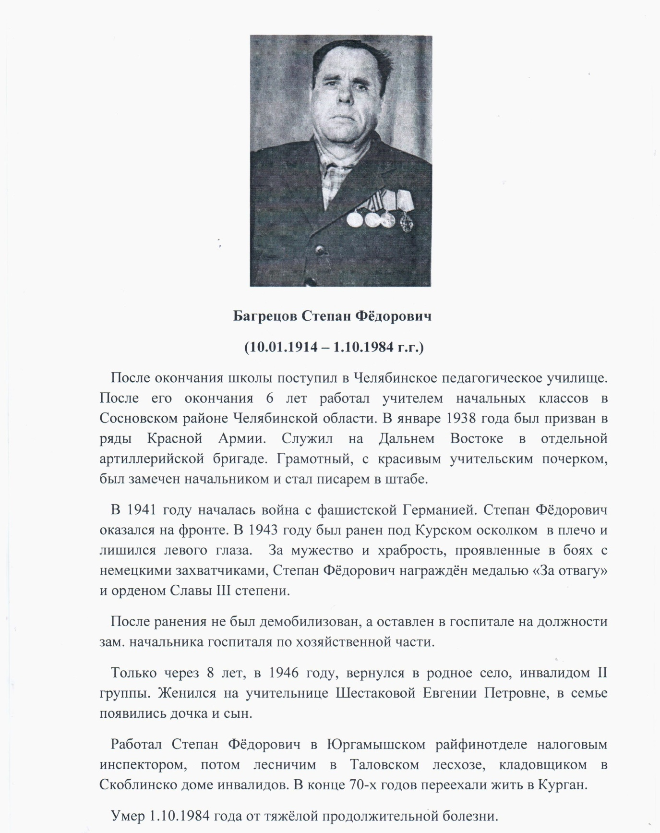

9.

10. Багрецов Гавриил Петрович
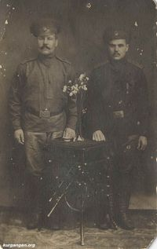
(1903 – 1962 г.г.)

Родился 18 марта 1923 года в деревне Камаган, Юргамышского района, Курганской области. О детстве сведений нет.
Был женат на Сметаниной Елене Петровне. В браке у них родилось 5 детей:
Екатерина (1925), Надежда (14.09.1928), Августа (09.08.01931), Валентина(16.10.1933), Татьяна (20.08.1940) и сын Михаил (31.08.1947).
В октябре 1941 года призван в РККА Юргамышским РВК, Курганской области.
Место службы: 61 сп 45 сд КарФ.
Дата подвига: 01.08.1943 – 31.08.1943.
№ записи 37864135

ПРИКАЗ
61 стрелковому Киркенесскому полку 45 стрелковой Печенгской дивизии Карельского фронта.
«12» Января 1945 года № 02. Действующая Армия.

ОТ ИМЕНИ ПРЕЗИДИУМА ВЕРХОВНОГО СОВЕТА СОЮЗА ССР

Награждаю:
Медалью «ЗА ОТВАГУ»

Командира отделения 1 пулемётной роты, сержанта Багрецова Гавриила Петровича за то, что в августовских боях 1943 года на Кестеньгском направлении огнём из станкового пулемёта уничтожил до 10 немецких солдат, а при преследовании противника, действуя в обходных маневрах, вынес на своих плечах материальную часть, показывая образцы выносливости и стойкости.
У населённого пункта ТАРНЕТ огнём своего пулемёта подавил пулемёт противника, мешавший продвижению стрелков.
1903 года рождения, русский, беспартийный, в РККА с октября 1941 года, призван Юргамышским райвоенкоматом, Курганской области.
Ранее не награждался.

Архив: ЦАМО
Фонд: 33
Опись: 687572
Единица хранения: 294
№ записи 37864125
Вернулся домой в звании сержанта. Недолго работал в п.Юргамыш в милиции. Затем вернулся с семьёй в деревню Камаган, где работал пастухом. Отличался весёлым нравом. Односельчане вспоминают его как человека с большим чувством юмора. Однажды жарким летом Гавриил Петрович после трудового дня попил из погреба холодный квас. У него сильно заболело горло, далее болезнь перешла в стадию онкологии.
Умер 16 августа 1962 года. Похоронен на кладбище села Скоблино.

11. Белоусов Иван Григорьевич
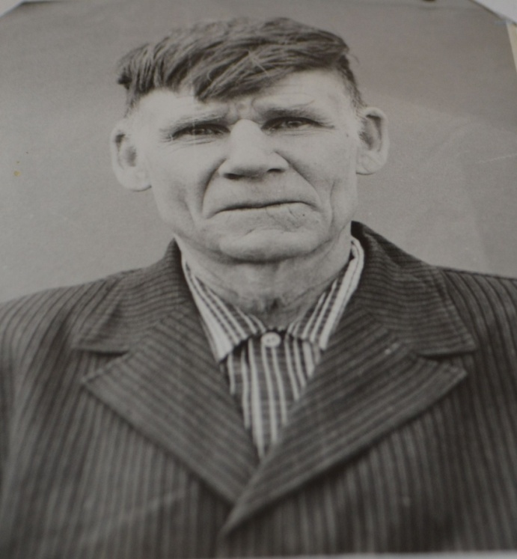
(1924- 1986г.)

Родился в 1924 году. Призван в ряды Красной Армии 15 августа 1942 года. Участвовал в войне против японских империалистов с 9 августа по 3 сентября 1945 года в 8 отдельном инженерном аэродромном батальоне Тихоокеанского флота ВВС, командиром которого был старший лейтенант И. Мельников. Он демобилизовался 11 апреля 1947 года. Имеет награды: «За победу над Японией», юбилейная медаль «50 лет Вооружённым силам СССР№, « 20 лет победы в Великой Отечественной войне», и «За освоение целинных земель». После войны работал в колхозе трактористом.

12.
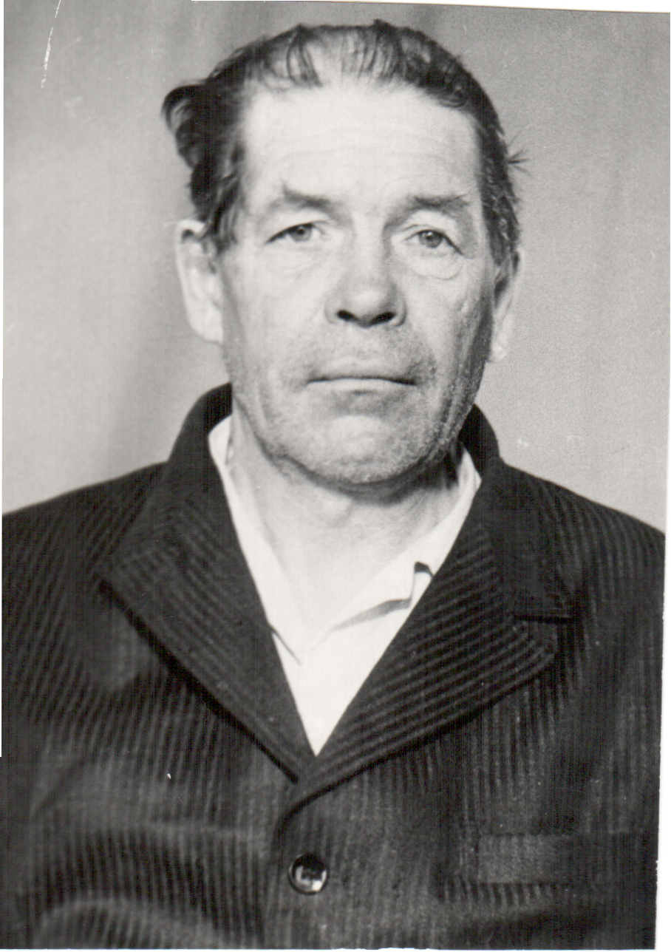
Букин Иван Григорьевич
(1918 – 1975 г.г.)
С 22 июля 1941 года на Юго – Западном фронте. В августе 1941 года тяжело ранен в ноги. После излечения продолжал сражаться с врагом на I и II Украинских фронтах. Сержант. Награждён орденом Отечественной войны II степени, медалью «За боевые заслуги», «За победу над Германией».
Из воспоминаний Ивана Григорьевича: «На пути наших частей была небольшая деревушка. На каждом тополе у фашистов было приспособлено по пулемёту. Сплошной огневой заслон мешал ворваться в эту деревню. Тогда выслали в обход деревни разведку, которая установила, что в деревне не основные части противника, а только лишь десант. Обойдя деревню с тыла, наши солдаты ударили по ней из пулемётов. В этом бою я взял в плен немецкого офицера. Оставшись без командира, фашисты растерялись и не смогли больше сопротивляться. Взятием этой деревни был обеспечен свободный подступ к реке Березине. Наша артиллерия ударила по мосту, который очень сильно охраняли немцы. Мост загорелся. Наши солдаты переправлялись на плотах на противоположный берег и вступали в бой с противником. Здесь меня ранило в руку. Пролежал я в госпитале две недели – и снова на фронт. За форсирование Березины я был награждён орденом Отечественной войны II степени».

13. Давыдов Фрол Иванович
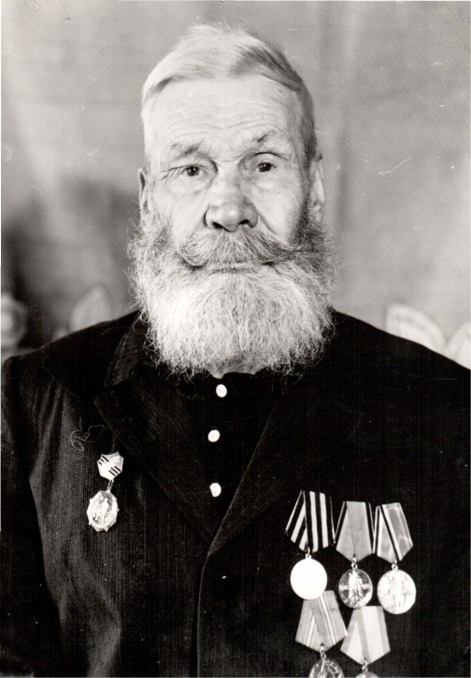
(1907 – 1990)
Родился 31 августа 1907 года в д. Камаган. Отец – Иван Мокиевич был сельским писарем и учителем церковно-приходской школы. Женился на Пережогиной Федосье Михайловне. Было у них семеро детей (двое умерли в младенческом возрасте): Иван, Василий, Мария, Владимир, Виктор.
В начале тридцатых годов в составе плотницкой бригады Фрол Иванович строил школу для скоблинских ребятишек.
Фрол Иванович был участником Великой Отечественной войны с первого дня и до Победы. Из деревни призывались в один поток 10 человек, вернулись из них только двое. Фрол Иванович попал на Восточный фронт в Забайкалье, где готовились запасные полки и отправлялись на фронт. Он постоянно настаивал на том, чтобы его отправили на фронт, но командир полка (родом из Свердловска) его не отпускал, т.к. Фрол шил сапоги солдатам, был плотником и шорником (делал сбрую для лошадей). В запасных войсках было тоже очень тяжело и голодно. Большую часть продуктов отправляли на фронт.
Вернулся Фрол Иванович домой в сентябре 1945 года с медалью «За победу над Германией». Много мужчин не вернулось с войны. В деревне осталось много вдов. Фрол Иванович делал им коромысла, грабли, вилы, бочонки и вёдра деревянные. Всё бесплатно. Во время сенокоса литовки начинал отбивать с 3 часов утра. Женщины, приходя за инструментом, несли в благодарность продукты: яйца, молоко, так он не брал ничего и даже обижался. Грабли делал так: черенок осиновый (лёгкий и прочный), а зубчики – берёзовые. Делал сани, телеги, гнул дуги, мастерил рамы, резные наличники, строил дома. Про него говорили в деревне: «Мастер – золотые руки». Всю жизнь проработал Фрол Иванович в колхозной мастерской.
Фрол Иванович был трудолюбивым, добросовестным, надёжным, справедливым человеком. Никогда не ругался матом (ругательные слова были: «Эх, язва, холера!». Был честным, говорил: «Не ври, лучше молчи!». Образование у него было 3 класса церковно-приходской школы. Фрол Иванович любил детей и внуков, говорил: «Никогда не бей детей – ни вичкой, ни рукой». Самое строгое наказание было – садил «провинившегося» на лавку на 15 минут, сложив руки; никогда не ставил в угол, т.к. считал, что это унижает ребёнка.
Фрол Иванович любил во дворе и вокруг дома чистоту и порядок. В молодости был заядлым курякой, за зиму искуривал телегу самосада, но в 1942 году курить бросил, и других отговаривал бросить это зелье. Огромной силы воли был этот человек. Всегда добрым словом вспоминают Фрола Ивановича односельчане.

14. Дудин Георгий Иванович
(1919 – 1999)
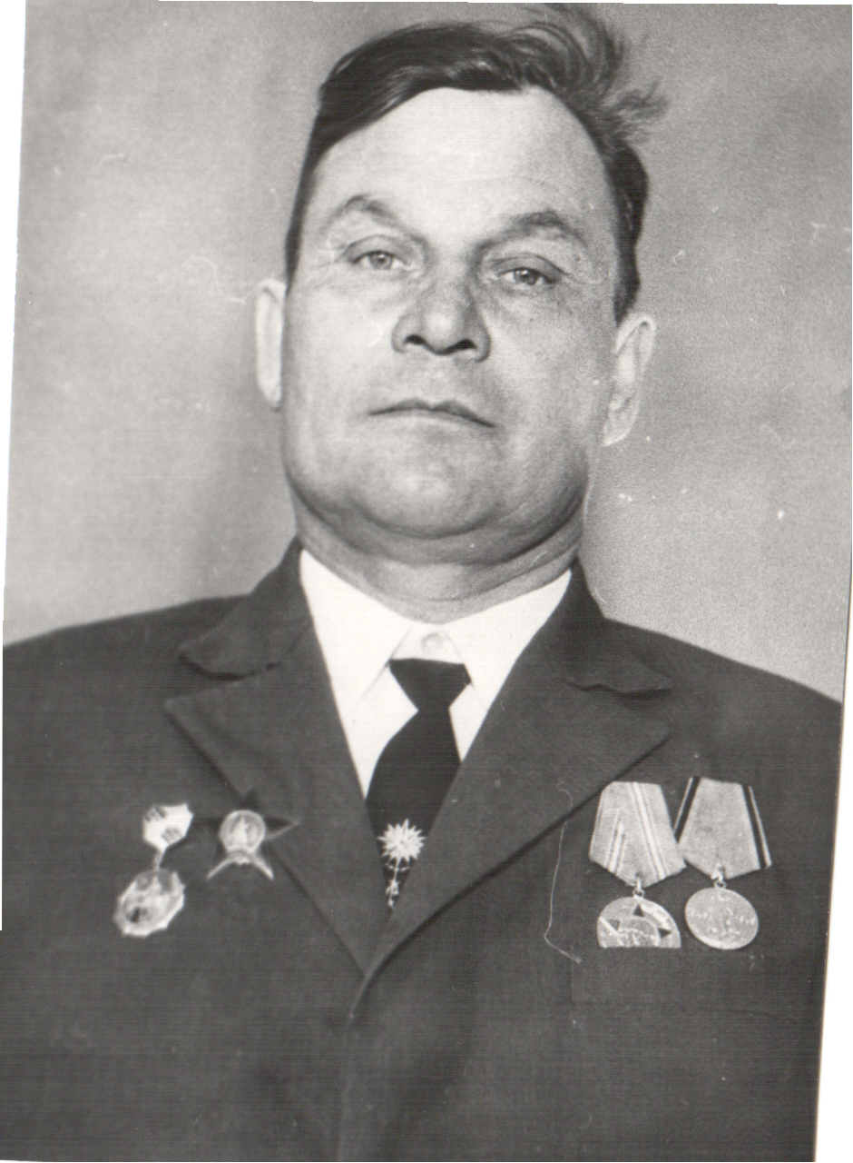
Георгий Иванович был на действительной службе с 1939 года, там и застала его война. 26 июня со своей частью был увезён на Дальний Восток, потом переброшен на Западный фронт (река Десна, 1.08.41г.) в должности старшего телеграфиста, затем – командира отделения радиотелеграфистов. Был ранен и отправлен на лечение в госпиталь.1942 – 1943 годы – годы учёбы. Георгий Иванович получает звание лейтенанта, после чего он направлен на Юго-Западный фронт в должности зам. командира батареи по полит.части.
В 1943 году получает орден Красной Звезды за освобождение города Харькова. Во время жестоких боёв за Украину тяжело ранен в спину. После выздоровления – 2-й Прибалтийский фронт, он – командир самоходной установки. 22 февраля 1945 года тяжёлое ранение в ногу. Выписан из госпиталя в августе 1945 года. После войны вернулся в родной колхоз, где и работал до самой пенсии.
Награждён также юбилейными медалями.

15. Дудина Евдокия Александровна
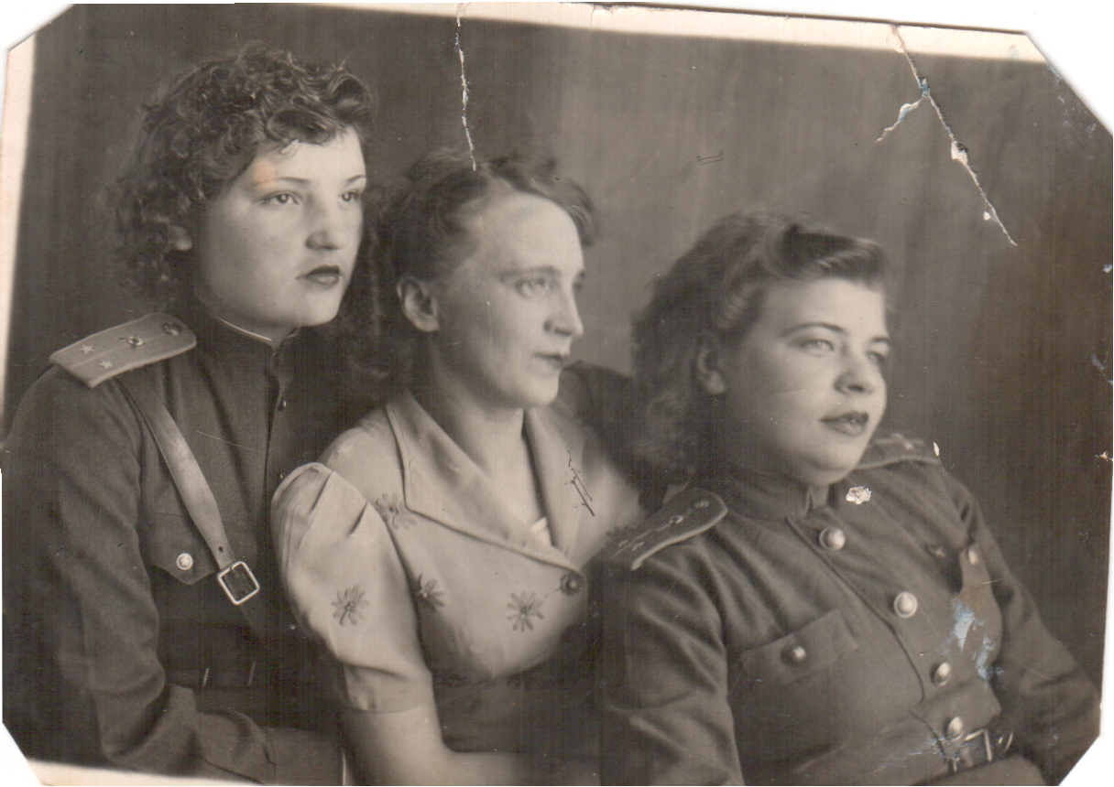
(1924- )
Родилась в селе Скоблино в 1924 году. В середине 20-х годов несколько семей, в т.ч. и Дудины, выехали из села и образовали к западу от него выселок Дудиновка. В 1930 году, в начале коллективизации, многие из дудиновцев были раскулачены, и семья Дудиных переселилась в Пески.
В июне 1941 года Евдокия Дудина окончила Юргамышскую среднюю школу, а к концу года она добилась в военкомате повестки на фронт. Вместе с подругой из Песков Зинаидой Мурдасовой их направили на учёбу в город Челябинск. Там отобрали самых сильных, крепких (20 человек) в артиллерийское училище г. Пензы учиться на миномётчиков. Окончив его, в начале 1943 года лейтенант Дудина была направлена на Калининский фронт командиром огневого взвода 122-миллиметровых миномётов. Миномёты тяжёлые, только один снаряд весил шестнадцать килограммов. А в ящике их была два. Удивляешься, как только она их поднимала! Всем хотелось жить, никто не хотел умирать. Но война есть война. Почти каждую смерть своих товарищей оплакивала Евдокия. Трудно ей было и потому, что она, женщина, а командовала взводом солдат – мужчин. Но многие из них понимали молодого лейтенанта, относились к ней неплохо, видя, что дело она знает хорошо. Однажды даже услышала, как один солдат говорил другому: «А наш лейтенант молодец!».
Четыре месяца провела Евдокия Александровна на передовой линии. Четыре месяца непрерывных боёв, в ходе которых миномётчики под её руководством постоянно наносили сокрушительные удары по живой силе, укреплениям и технике противника. Отважно воевала лейтенант Дудина. За успешное выполнение боевых заданий командование представило её к награждению орденом Красной Звезды.
В середине 1943 года Дудина была ранена, эвакуирована в глубокий тыл, в Новосибирск, где пролежала в госпитале более трёх месяцев. После излечения её направили в запасной учебный полк, где готовили кадры для действующей армии. Здесь в 1945 году офицера-фронтовика Дудину приняли в Коммунистическую партию, здесь она встретила День Победы. После демобилизации в 1946 году Евдокия Александровна вначале два десятка лет проработала воспитателем в ремесленном училище № 24 (раньше называлось ФЗУ) города Челябинска, где обучали профессиям строителя, штукатура, маляра и другим специальностям. Только что пришедшим после школы мальчишкам и девчонкам заменяла мать. Но, видно, сказались годы войны: унесли здоровье. Посоветовали врачи сменить место жительства: переехать в деревню. Подумала Евдокия Александровна, подумала и вернулась в свой район. Работала сначала в пищекомбинате: пекла хлеб, затем в мехлесокомбинате приёмщицей леса, мастером. Работать приходилось допоздна, порой в две смены, да ещё с такими людьми, которые долго не держались на одном месте, «прошли» все организации и предприятия посёлка. Но не роптала она на свою судьбу, считая, что долг коммуниста находиться там, где нужнее. Последние шесть лет перед уходом на пенсию работала Дудина диспетчером в автохозяйстве. Большой был коллектив, водители все с разными характерами, но умела Евдокия Александровна найти подход к каждому из них, дать совет. Где шуткой, а где и всерьёз спросить, оказать помощь. Уважали её в коллективе за доброту и человечность, за то, что не терпела несправедливость.
Неумолим бег времени. И тем, кому в годы войны было по семнадцать, двадцать лет, сейчас уже ветераны. Но память вновь и вновь уносит их в молодость, напоминая о горечи утрат, о фронтовых буднях, о боевых друзьях-товарищах.

16.
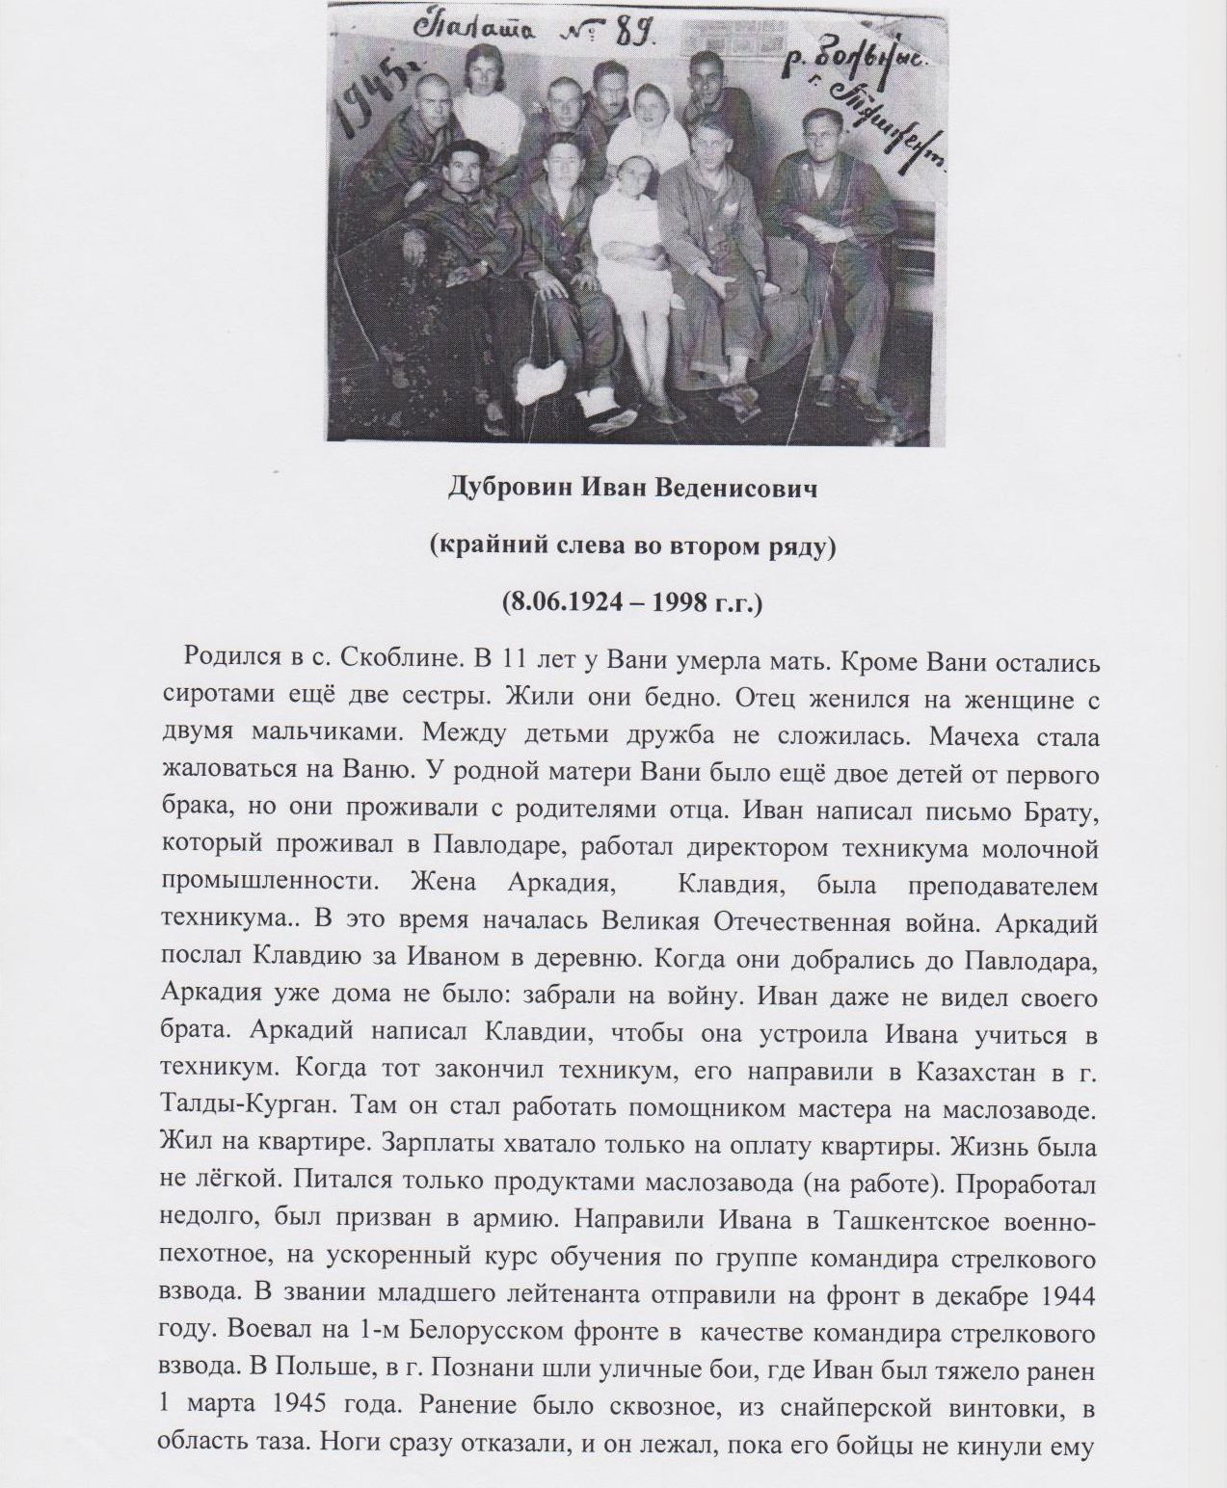

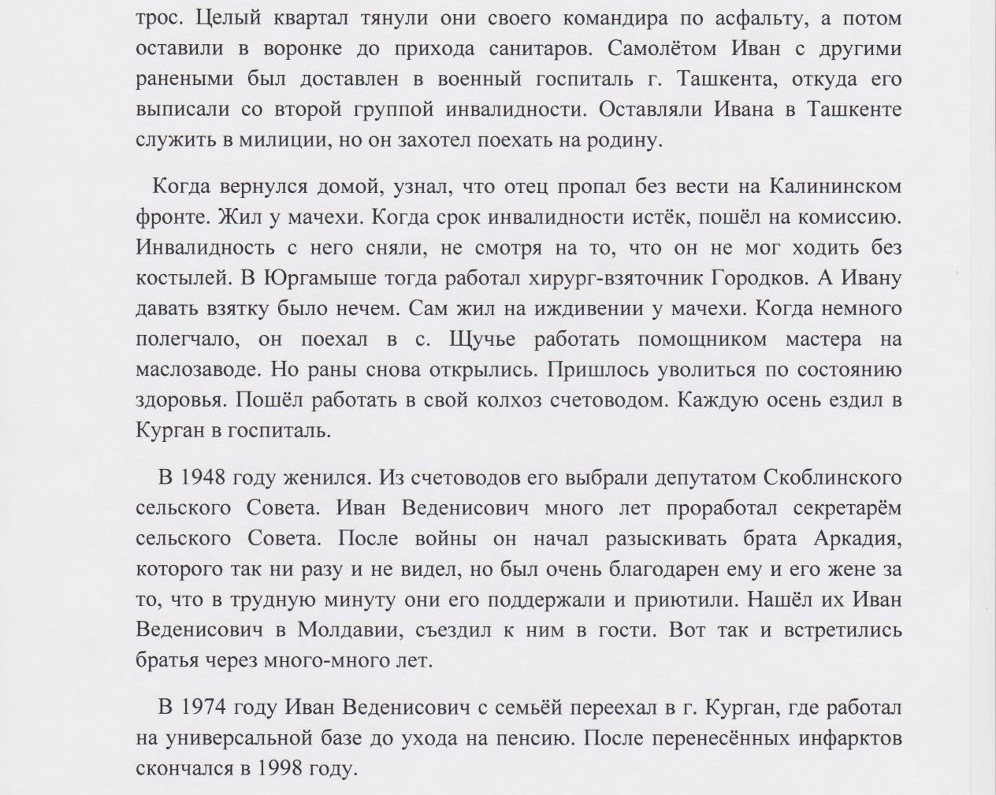

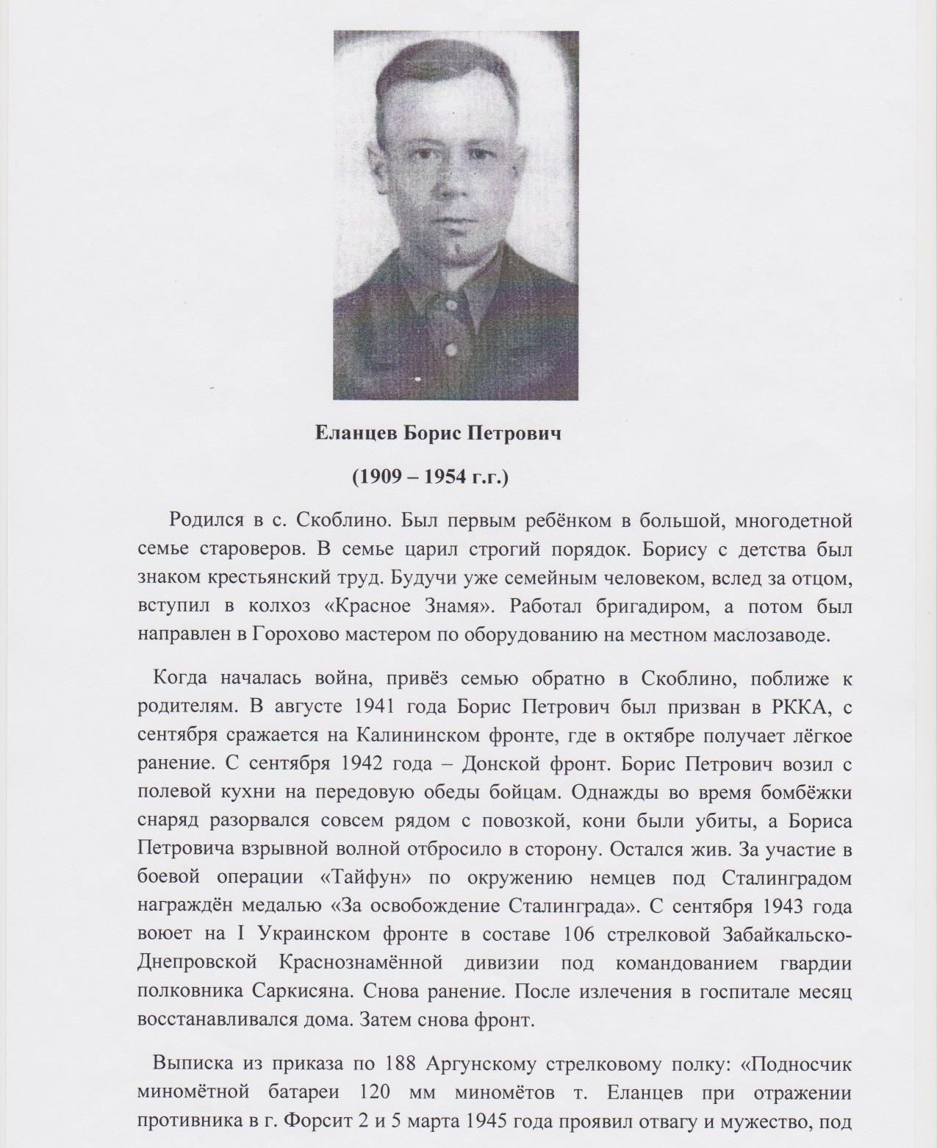

17.

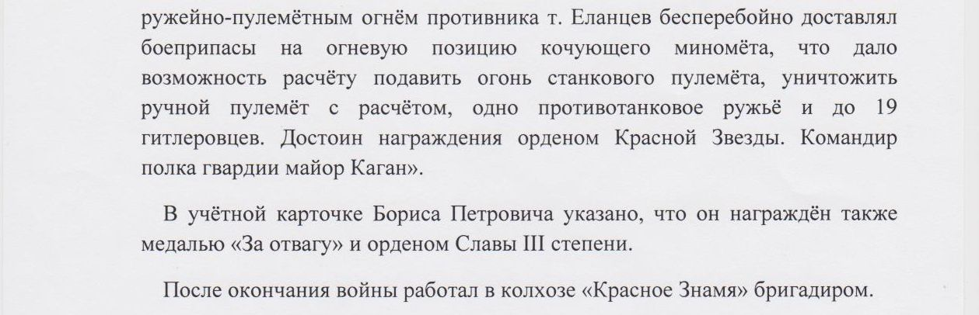
18. Еланцев Григорий Петрович
(1906 – 1996г.)
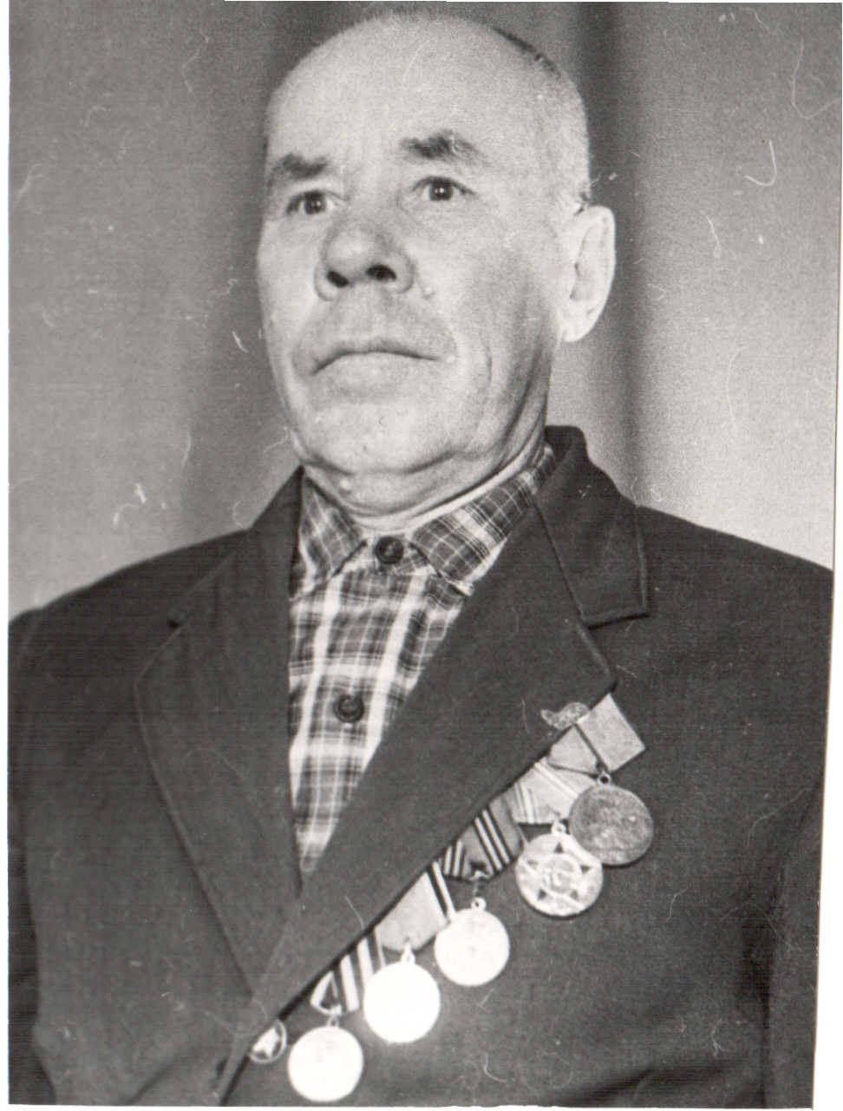
Григорий Петрович прожил более девяноста лет. Его судьба похожа на судьбу людей его поколения, но в то же время она индивидуальна, по-своему интересна. Родился он в селе Скоблино в 1906 году. Профессию приобрел Григорий Петрович, приносящую большую пользу людям - полевода- садовода. Вот эту должность и занимал он всю жизнь в колхозе «Искра», только такая запись и есть в его трудовой книжке. После выхода на пенсию ещё шесть лет работал в колхозном саду, в который вложил всю свою душу. Воспитали Григорий Петрович и Екатерина Аверьяновна Еланцевы девятерых детей, дали всем образование, научили жить и работать, как говорится, на ноги поставили.
Покидал Григорий Петрович свою малую родину только на время войны, уходил бить врага, захватчика ненавистного, чтобы дети и внуки его выросли и трудились свободными людьми на свободной земле. Волховский, Ленинградский, 1-й Беларусский фронты. Медали «За отвагу», «За освобождение Варшавы», «За взятие Берлина», «За Победу над Германией», юбилейные медали.
Воевать ему выпало уже немолодым, дома он оставил жену с пятью детьми, хозяйство. Горьким, не описать каким, было это время для Григория Петровича. И вот в минуты затишья вёл он фронтовой дневник, делал записи. Теперь по таким документам мы узнаём новые факты о войне, о чём не сказано в учебниках. Это личные, достоверные наблюдения и размышления, а не обобщённые литераторами военные рассказы. Сохранился дневник Г.П. Еланцева до наших дней. Это маленькая серая книжечка, изготовленная собственными руками: в ней почти ежедневные, короткие записи с 21 августа 1941 года, дня получения повестки о призыве в Красную Армию, до 27 октября 1945 года, дня, когда Григорий Петрович переступил порог родного дома. Дома он не забросил в дальний ящик свой дневник. Решил доработать его, подумал, видно, о том, что пройдут годы, и скупые строки дневника, возможно, будут непонятны потомкам. Он написал воспоминания. Уже доработанный дневник рядового Еланцева хранится в музее скоблинской школы.
Думается, что сегодня многим, и пожилым людям, особенно ветеранам войны, и молодым, интересно узнать, о чём писал простой русский мужик, крестьянин, трудяга на войне, какие там с ним случались истории. Заброшенный колхозный сад до сих пор посещают ребятишки, лакомясь плодами труда Еланцева Г.П. Добрый след оставил этот человек на земле: веселым, многолюдным был всегда его дом, а взлелеянный им сад при его жизни процветал и кормил колхозников.

19. Еланцев Максим Андриянович
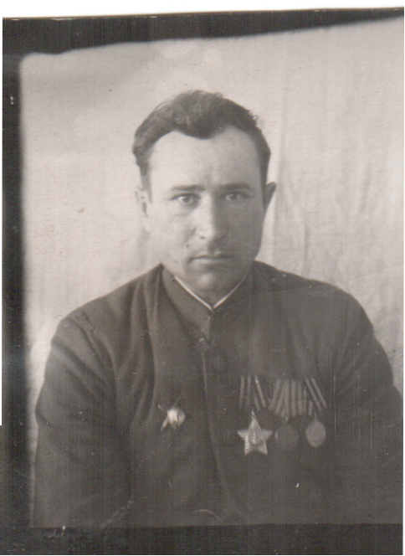
(1904 – 1971)
На фронт призван в 1941 году. Воевал на Западном, Калининском фронтах, принимал участие в боях на Курской дуге, на 1-м Прибалтийском фронте. За храбрость и мужество в боях награждён орденом Славы III степени, орденом Красной Звезды, медалью «За отвагу», медалью «За оборону Москвы» и другими. Все военные годы был связистом, всегда на передовой, в самой гуще сражения. Дошёл до Восточной Пруссии. В боях за Кёнигсберг (ныне Калининград) в апреле 1945 года контузило. Долго лежал в госпитале, не говорил и не слышал. После выздоровления стал негоден к строевой службе. После госпиталя до ноября 1945 года служил в комендатуре г. Кёнигсберга. Вернулся домой. Такая была радость, но ненадолго. В 1953 году Максим Андриянович заболел, дали 1-ю группу инвалидности. За ним требовался постоянный уход. В семье к этому времени было уже четверо детей, и вся тяжесть семейного бремени легла на плечи его жены Евдокии Ивановны и подрастающего сына Александра.
В 1971 году Максима Андрияновича не стало.

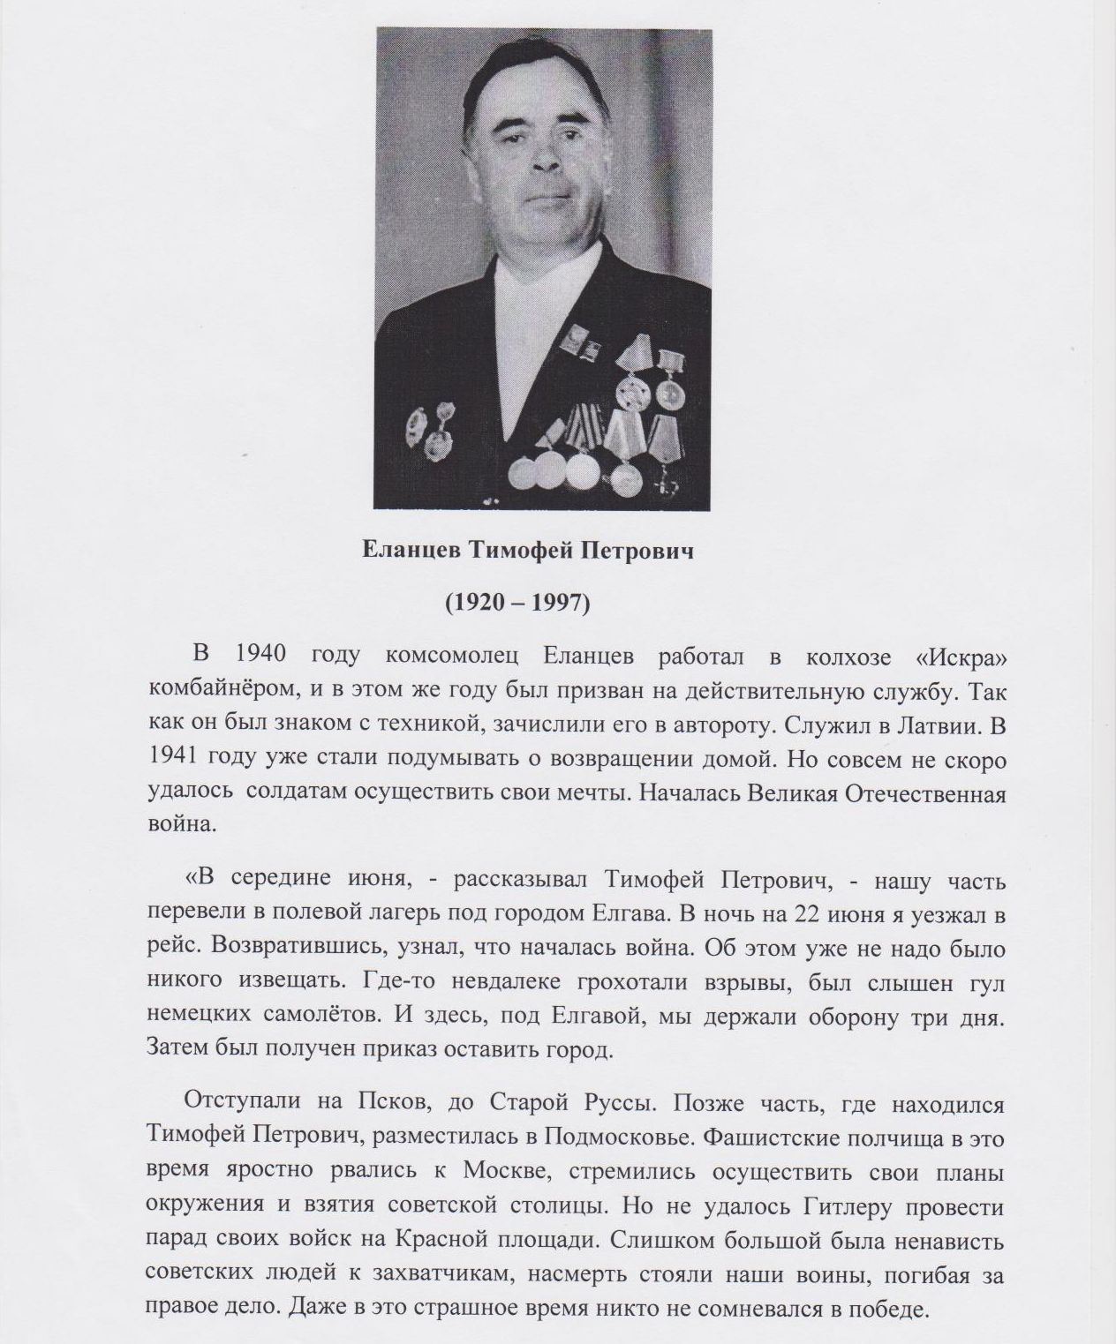
20.
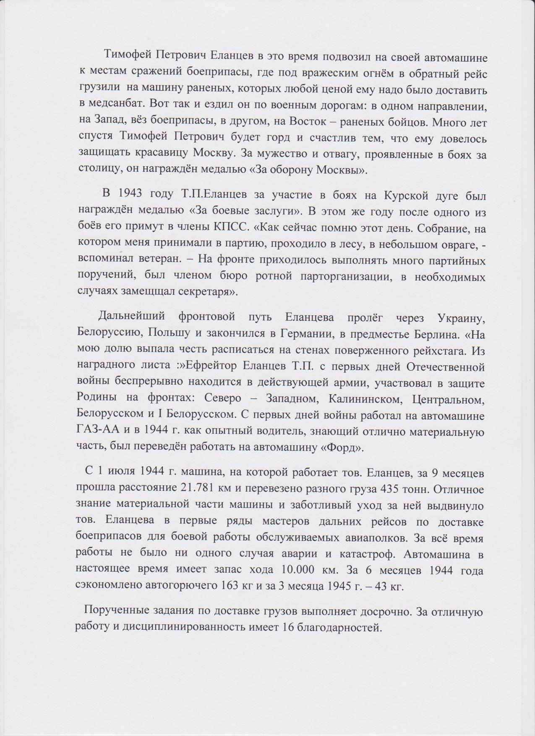
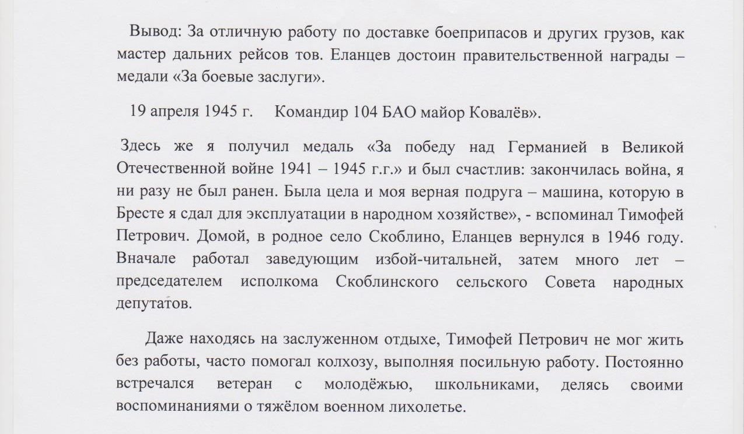

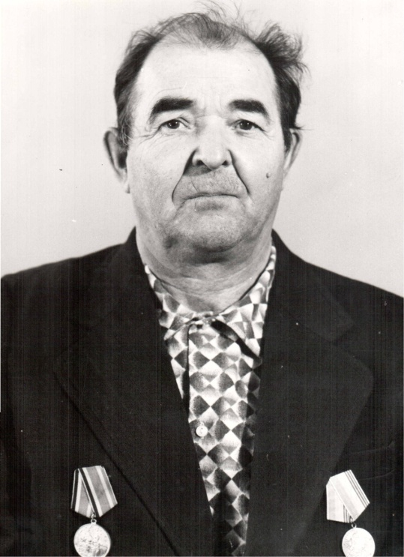
21. Жарков Евгений Иванович
(1923 – 1991 г.г.)
Евгений Иванович родился 29 октября 1923 года в д. Рыбино Горьковской области. Его родители были потомственными крестьянами. В семье было 8 человек. После окончания четырёх классов Евгений помогал отцу на мельнице. В 1937 году в Горьковской области случился страшный неурожай. Чтобы спасти детей от голодной смерти, семья Жарковых поехала в Зауралье. Остановились они в Юргамышском районе, поселились в д. Тарасовке.
В 1942 году был призван в ряды Красной Армии. Из его призыва стали формировать десантную группу. Евгений Иванович не боялся прыгать с парашютом. Через некоторое время, в августе месяце, его группу направили на оборону Сталинграда в распоряжение 36 Гвардейской стрелковой дивизии. Но, не дойдя 15 км до города, группа получила приказ повернуть обратно. Бойцы приняли бой с фашистами за одну из высоток. Первый бой был страшным для необстрелянных юнцов. Над головой свистят пули, рвутся снаряды. Немцы отступили, но, когда наши зашли на высотку, фашисты стали бомбить их. Красноармейцы отбивали атаки противника. В этом бою был убит их командир, который посмертно получил награду – орден Ленина. В следующем бою, 4 сентября, Евгения Ивановича ранило осколком в бедро. Раненым пролежал он на поле боя целую ночь. Потом его подобрали санитары и отправили в госпиталь в г. Серов на Урале. Был Евгений Иванович в гипсе. Ехали долго, т.к. пропускали на фронт поезда с пополнением. У Евгения Ивановича под гипсом около раны появились черви. В госпитале лежал он 7 месяцев. Вернулся в Тарасовку инвалидом II группы.
Вскоре его назначили председателем колхоза «Волна революции». Работать
было трудно, потому что трудились в колхозе только старики, женщины да дети. А надо было в срок провести все сельскохозяйственные работы, сдать урожай государству. Так два года Евгений Иванович руководил колхозом. В 1944 году женился на местной девушке Екатерине Егоровне. Вместе поднимали шестерых детей. В 1957 году переехали в Скоблино. После окончания Мишкинского техникума работал в колхозе «Искра» инженером, а затем заведующим гаражом. Четверо сыновей пошли по стопам отца, овладели техникой и остались жить и работать в Скоблино.
Евгений Иванович не только вырастил себе смену, но и заслуженно пользовался уважением односельчан.

22. Ивин Семён Степанович
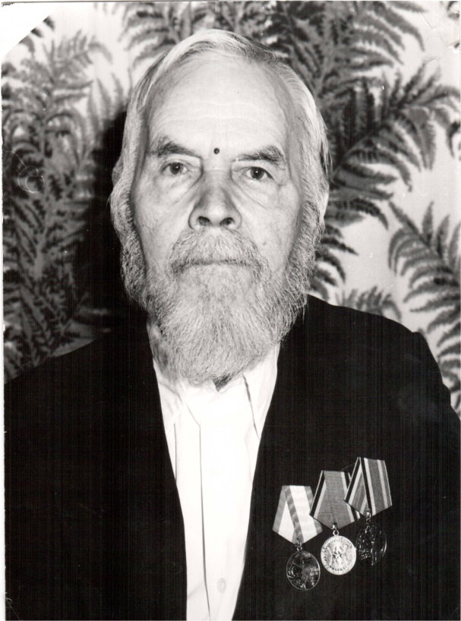
(1902 - 1986)
30 августа 1941 года был взят на фронт. Как рядового связиста, его зачислили в 902-й артиллерийский полк. Через полгода был отправлен на Ленинградский фронт, где велись обстрелы со стороны врага днём и ночью. Трудно приходилось тем, кто не оставил город, не эвакуировался, и тем, кто защищал его. Семён Степанович был на передовой. Два раза ранен. Четыре месяца лечился в полевом госпитале. И опять – на передовую! Он – участник прорыва блокады Ленинграда. «Мы долго ждали этот день. И ждали, и волновались: что-то будет? – вспоминал старый солдат. – Но враг просчитался, он, видимо, забыл, что находится на чужой земле, а мы на своей, родной. И город Ленина мы должны, мы обязаны были отстоять, какую бы цену за это ни пришлось заплатить. Мы согласны были на любую». Домой вернулся инвалидом, но с победой. Ранения часто напоминали о себе, словно не давали забыть прошлое, забыть трудные фронтовые пути - дороги. О войне не любил рассказывать, сколько бы дети ни просили. Единственно, что говорил, что ему повезло, т.к. смерть обошла его стороной. А ведь мог погибнуть. Один раз, только он вышел из столовой, что была в блиндаже, туда попал снаряд. Все, кто там был, погибли, а он чудом остался жив. Награждён медалью «За оборону Ленинграда», «За победу над Германией в Великой Отечественной войне 1941-1945 г.г.», юбилейными медалями.
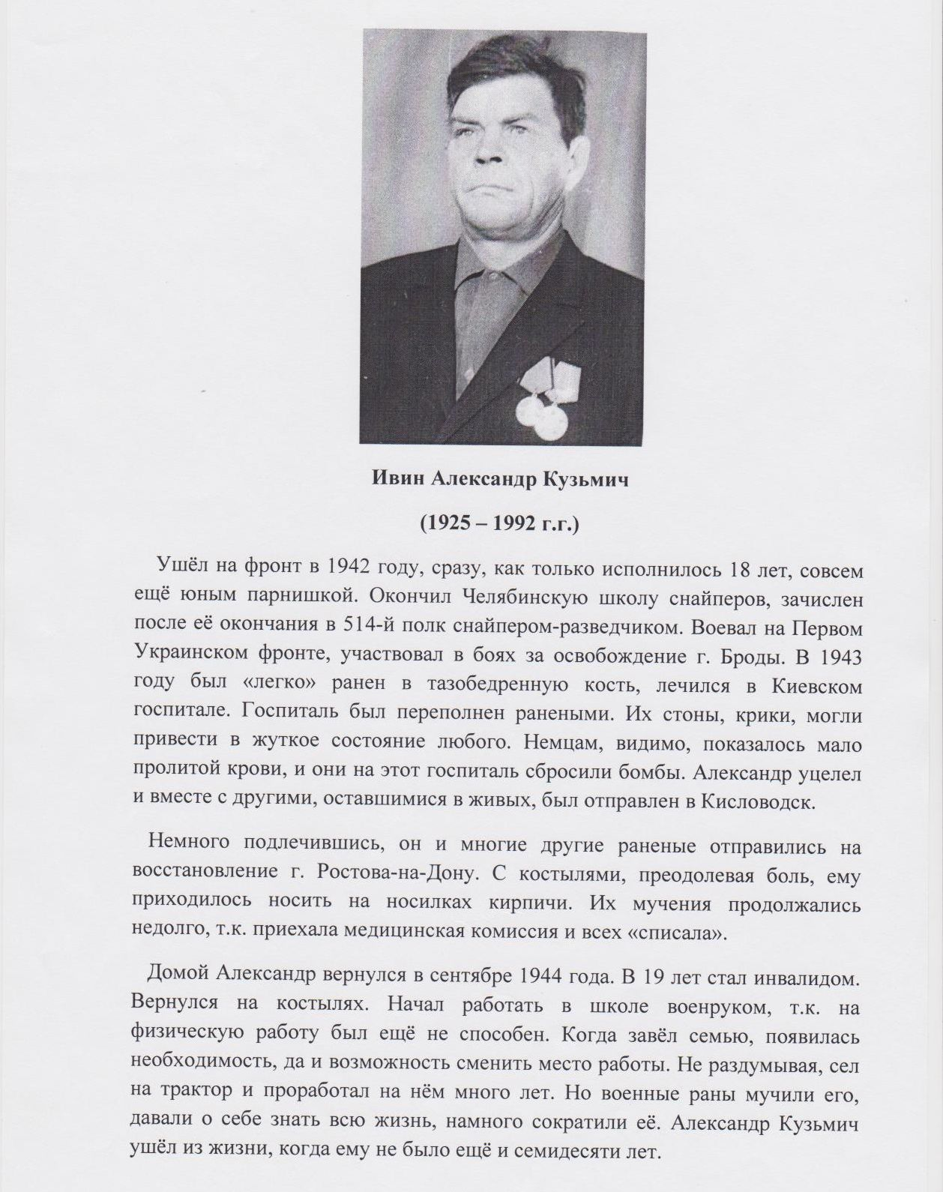
23.

24. Кармацких Михаил Дмитриевич
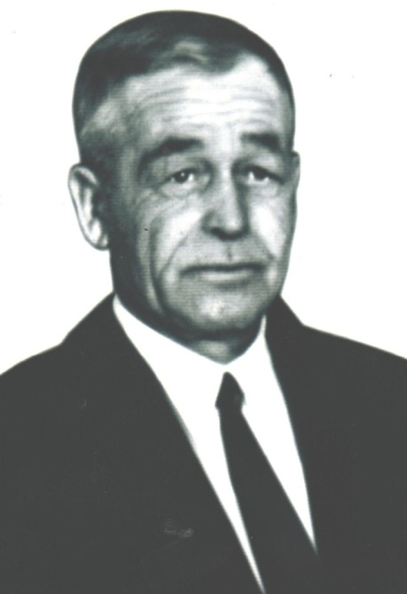
(1924 – 1989 г.г.)

Участник Великой Отечественной войны. Был призван Юргамышским военкоматом 15 августа 1942 года. Проходил военную службу в 8 отдельном инженерном аэродромном батальоне с августа 1942 года по апрель 1947 года. Принимал участие в войне с Японией. Демобилизован 11 апреля 1947 года по Указу Верховного Совета от 4 февраля 1947 года. Был награждён медалью «За победу над Японией» НД № 050042 от 22.06.1946 г. По возвращении домой работал в колхозе в Скоблино механизатором, комбайнером, одно время – бригадиром тракторного отряда № 2, слесарем в МТМ. Ветеран труда. Дочери вспоминают, что отец очень любил под гармошку петь песню «Раскинулось море широко» и всегда при этом плакал. О войне никогда не рассказывал.

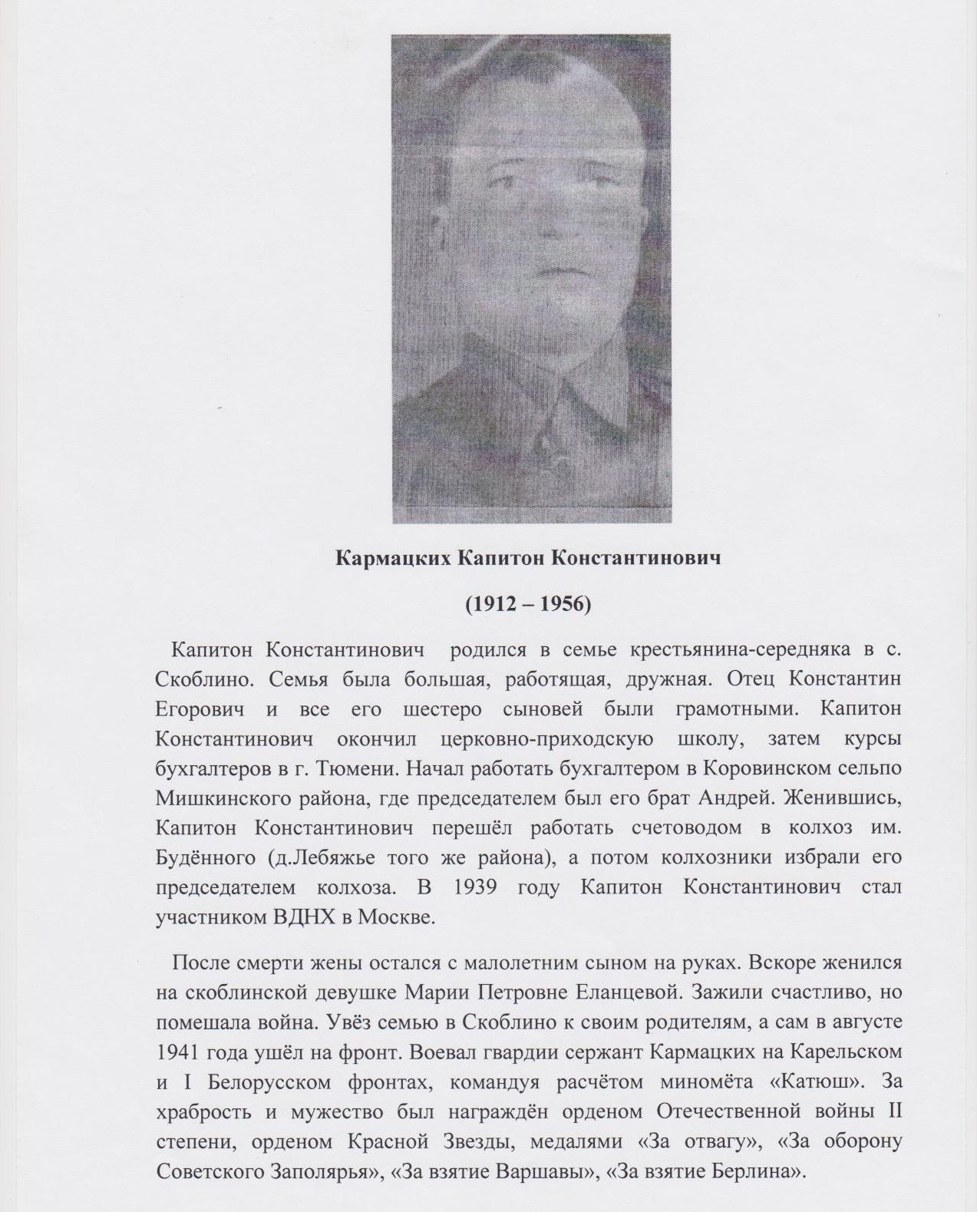
25.
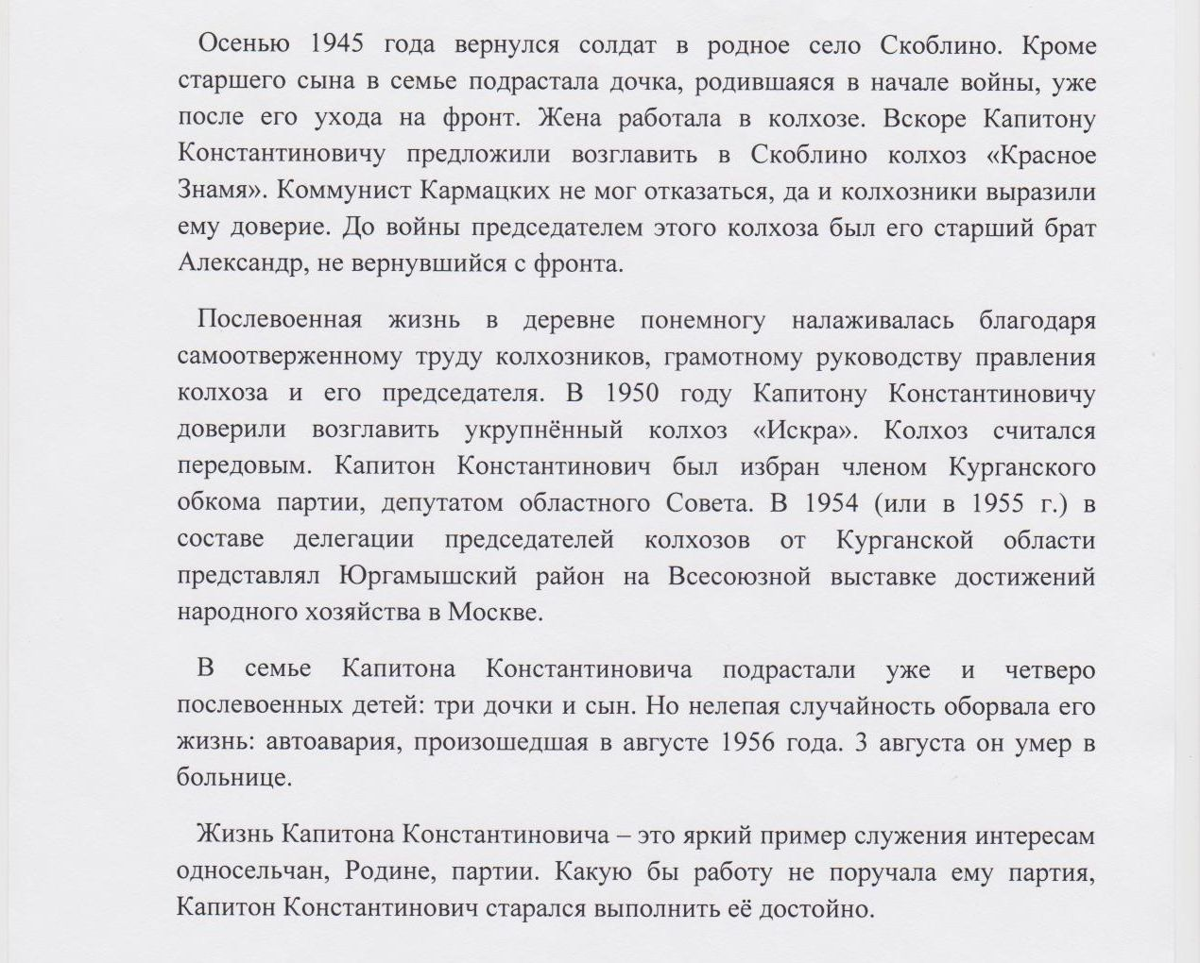

26.
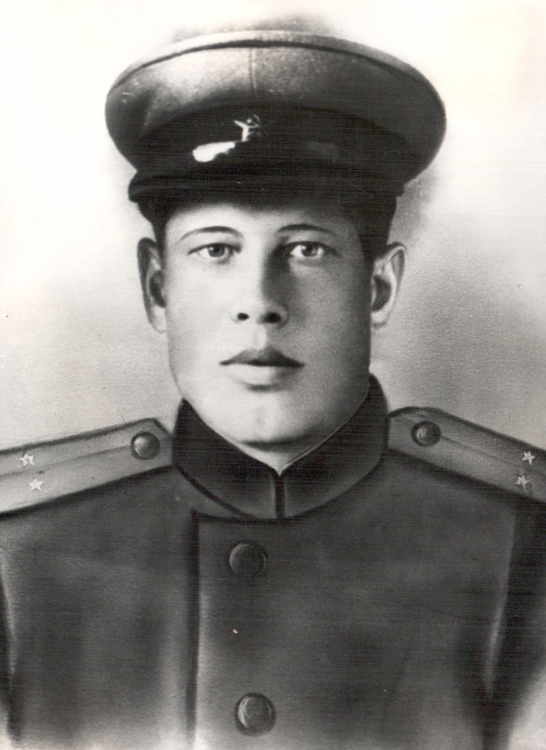
Кожевников Андрей Кузьмич
(1917-1981)

Родился 17 октября 1917 года, как раз в то время, когда рождалась в нашей стране новая жизнь. Детство его прошло в деревне Камаган. В семье было трое детей: два брата и сестра. Дети рано осиротели: умерла мать. Детство было нелёгким, пришлось рано познать, что такое труд. Скоро в деревне начались большие перемены: организация колхозов, появление на селе новой техники, тракторов. И братья Кожевниковы, как их любовно называли сельчане, одними из первых закончили краткосрочные курсы трактористов, получили тракторы и вывели их на колхозные поля. Тогда ещё не было отечественной марки тракторов. Братья Кожевниковы водили маломощный трактор заграничной марки «Фордзон». С той далёкой поры до ухода на заслуженный отдых Андрей Кузьмич не расставался с этой профессией.
В 1938 году был призван в ряды Красной Армии. Будучи солдатом, показал себя знающим военное мастерство, за что был переведён курсантом в полковую школу. В январе 1941 года вернулся в родные края офицером, в звании лейтенанта. Недолго пришлось офицеру Кожевникову заниматься мирным трудом. 22 июня 1941 года радио принесло тревожную весть: началась Великая Отечественная война.
А 12 июля Андрей Кузьмич, верный воинскому долгу, ушёл на защиту своей Родины. Храбро сражался коммунист Кожевников с ненавистным врагом. Был несколько раз ранен, после лечения - снова фронт. Особенно отличился гвардии лейтенант Кожевников в боях за Кёнигсберг (ныне Калининград). Был представлен к награде, но по каким-то обстоятельствам награда не нашла героя.
Домой вернулся в 1946 году. Колхозники сразу оказали ему большую честь: предложили стать председателем колхоза. Но Андрей Кузьмич, верный избранной им профессии, от должности председателя отказался, а возглавил тракторный отряд, где в ту нелёгкую пору были трактористами два подростка по 14 лет да женщины.
12 лет он возглавлял тракторный отряд. Время было послевоенное, трудное. Запасных частей к тракторам не было, а поломки были часты. Но Андрей Кузьмич из этого трудного положения находил выход. Отряд, им руководимый, был передовым. В 1957 году Андрей Кузьмич был командирован за хорошую работу в столицу нашей Родины в город Москву на ВДНХ.
Здоровье становилось с каждым днём всё хуже, часто вскрывались старые раны, работать стало невмоготу. В последние годы перед пенсией перешёл работать на трактор. Из жизни ушёл Андрей Кузьмич рано, всего лишь на 63-м году, но оставил после себя добрый след. Пять детей вырастили они с женой Анной Ивановной, внуки радуют глаз.
С честью выполнил этот человек свою миссию на земле.

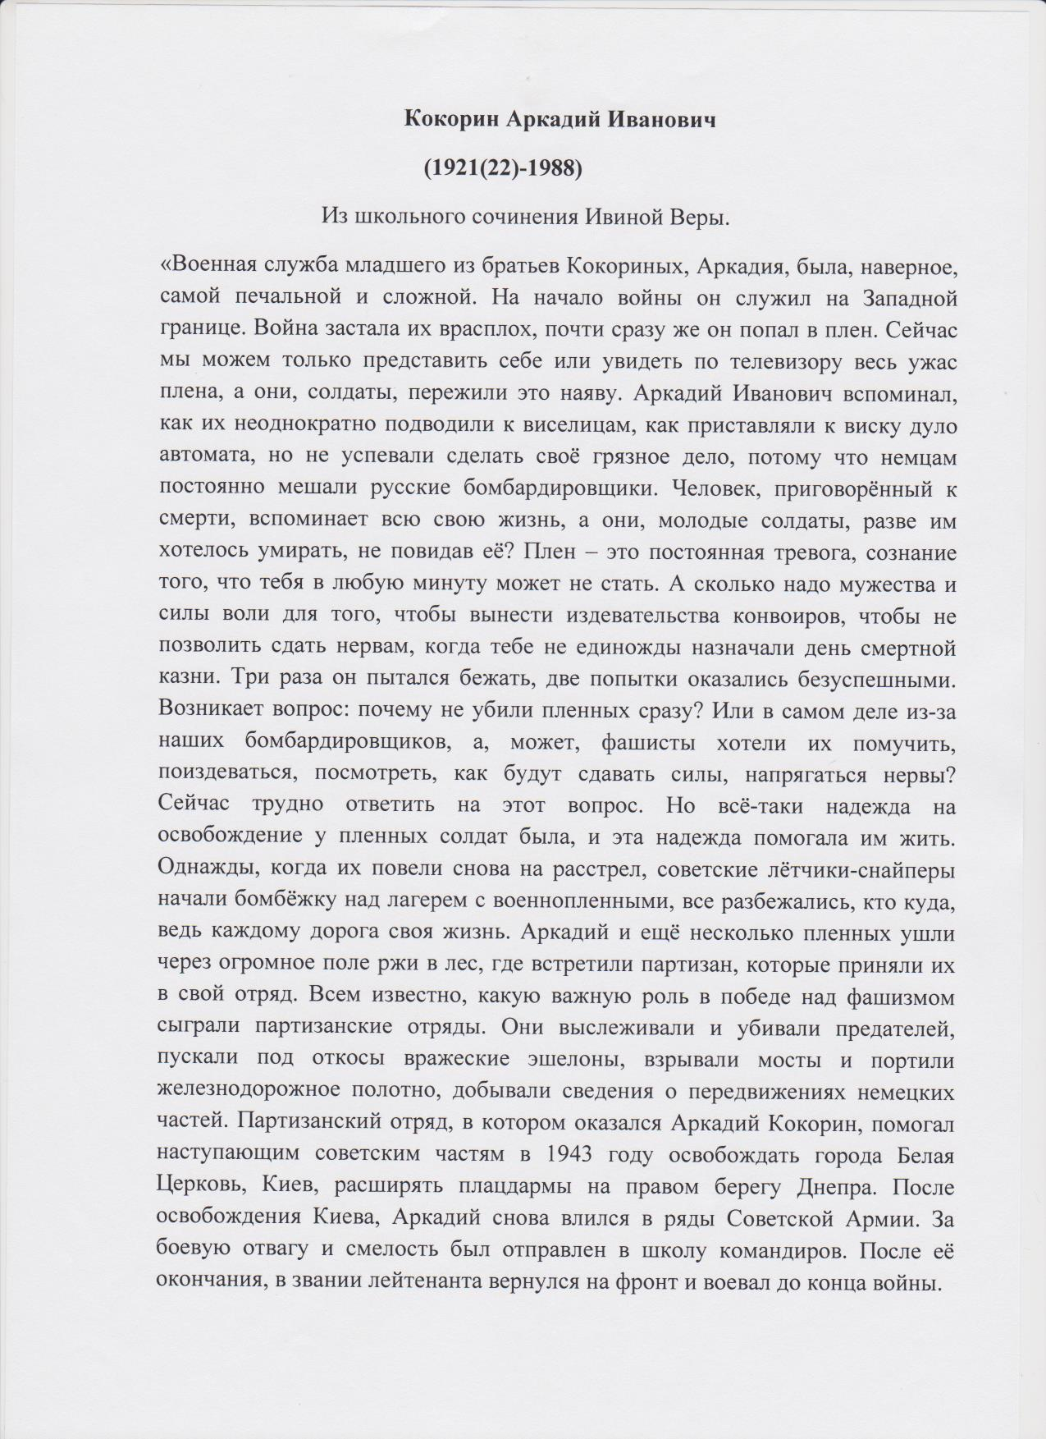
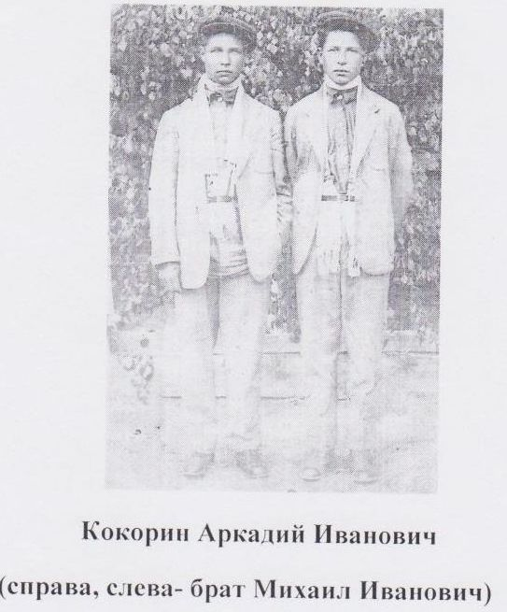
27.
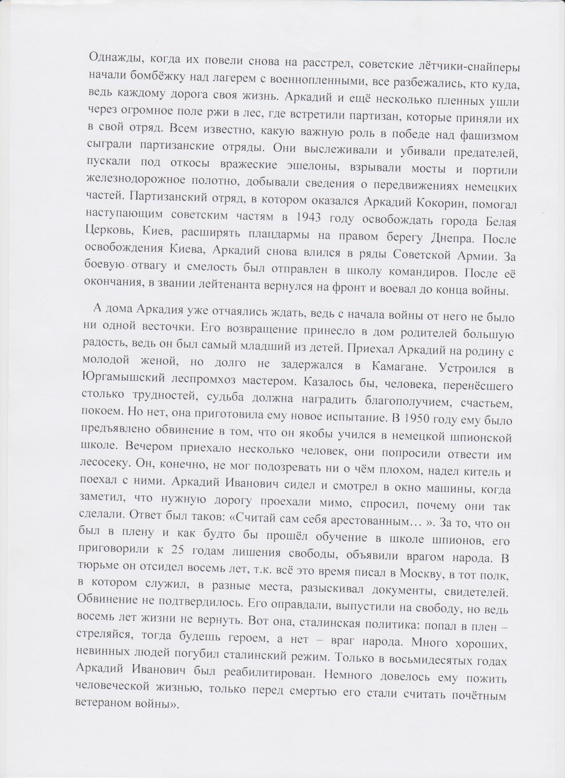
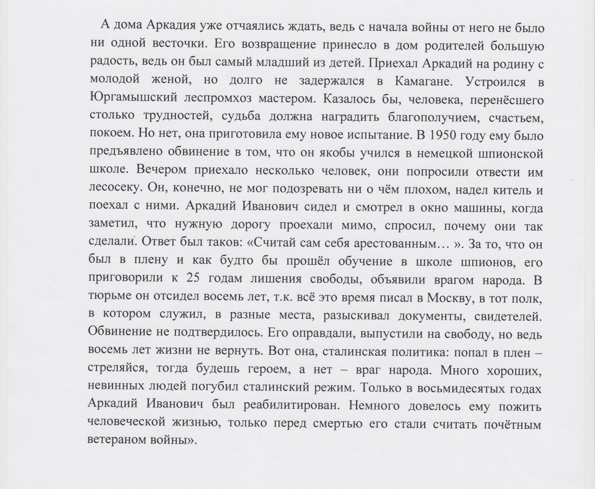

28. Кокорин Василий Викторович
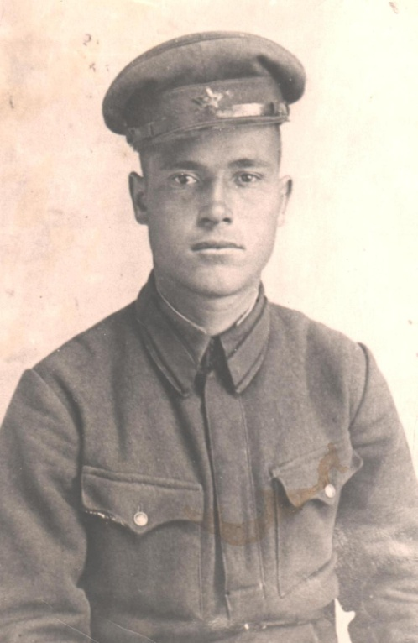
(1917-1953 г.г.)

После окончания 4 класса Тарасовской начальной школы в 1928 году, затем учился в 7-летней школе. В 1939 году был призван в Армию. Службу проходил в Маньчжурии, был комендантом в каком-то местечке. Вернулся домой осенью 1945 года, и 19 декабря женился. В конце 40-х годов работал в Тарасовке председателем колхоза «Волна революции». В 1950 г. произошло слияние скоблинского, камаганского и тарасовского колхозов. Кокорины вернулись в Камаган. Василий Викторович умер летом 1953 года после продолжительной болезни. Похоронен на скоблинском кладбище.

29. Кокорин Евгений Акандинович
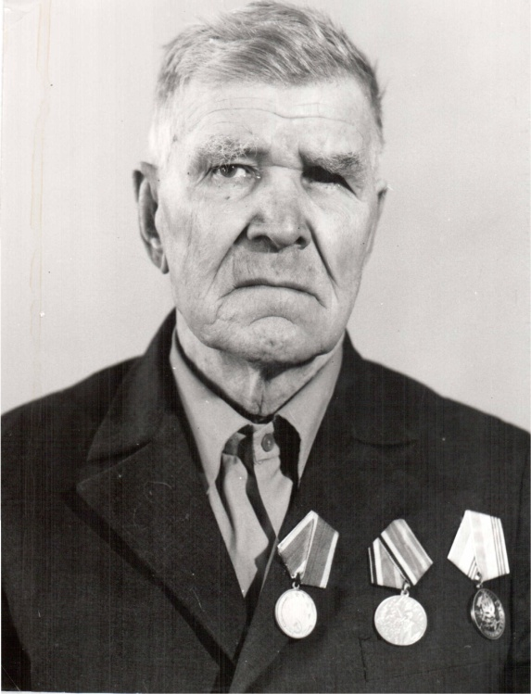
(1914 – 1987)
На фронт ушёл в ноябре 1941 года. Воевал в Калининской, затем в Смоленской, Сталинградской областях. Евгений Акандинович был связистом. В июле 1942 года их воинская часть была окружена немецкими войсками, и он попал в плен. Более трёх лет бросала судьба Евгения Акандиновича по концентрационным лагерям. Ржев, Вязьма, Смоленск, Двинск, затем латвийский город Режица и, наконец, Германия. Чудом остался жив. Три человека осталось перед ним в очереди, когда изломалась печь, в которой сжигали заживо пленных. В 1944 году из лагеря № 326 в Рурской области он попал в Норвегию, в город Осло, затем в Нарвик на шведской границе.
В 1945 году вернулся домой искалеченным, но отдыхать не пришлось. Евгений Акандинович стал механизатором. Не раз занимал первое место на уборке урожая. Выйдя на пенсию, дома усидеть не мог: помогал то на ферме, то на зерноскладе.

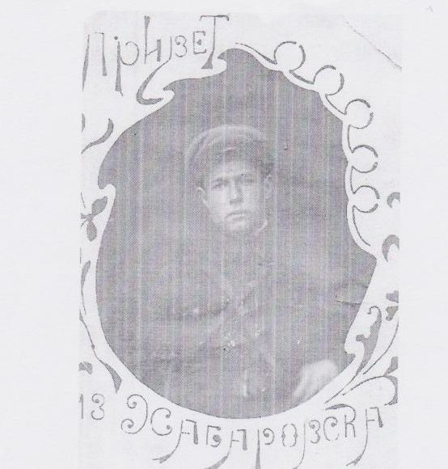
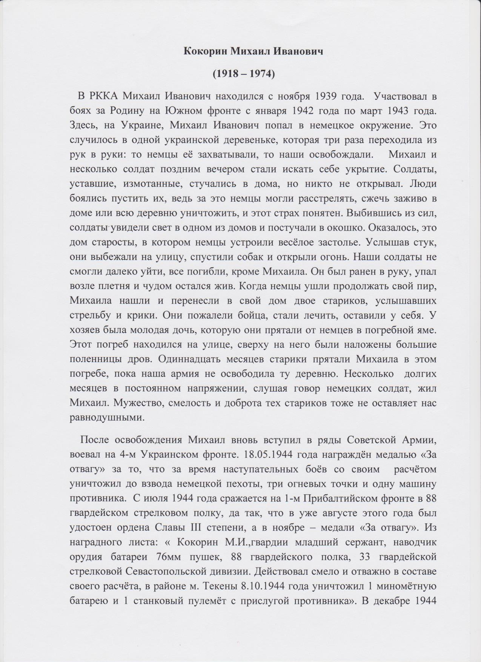
30.
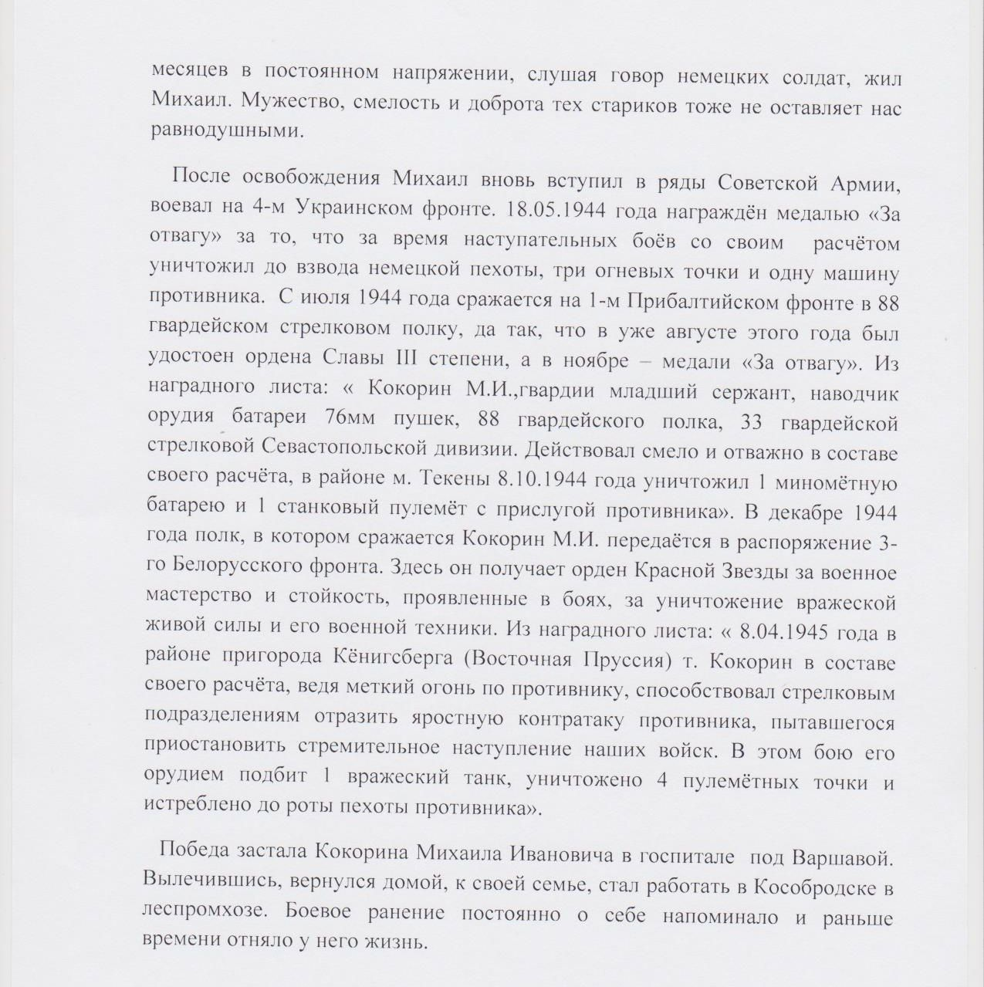
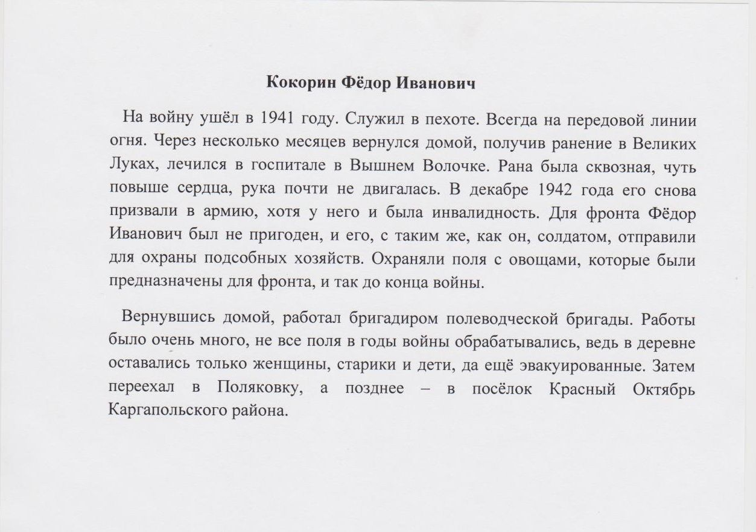
31.
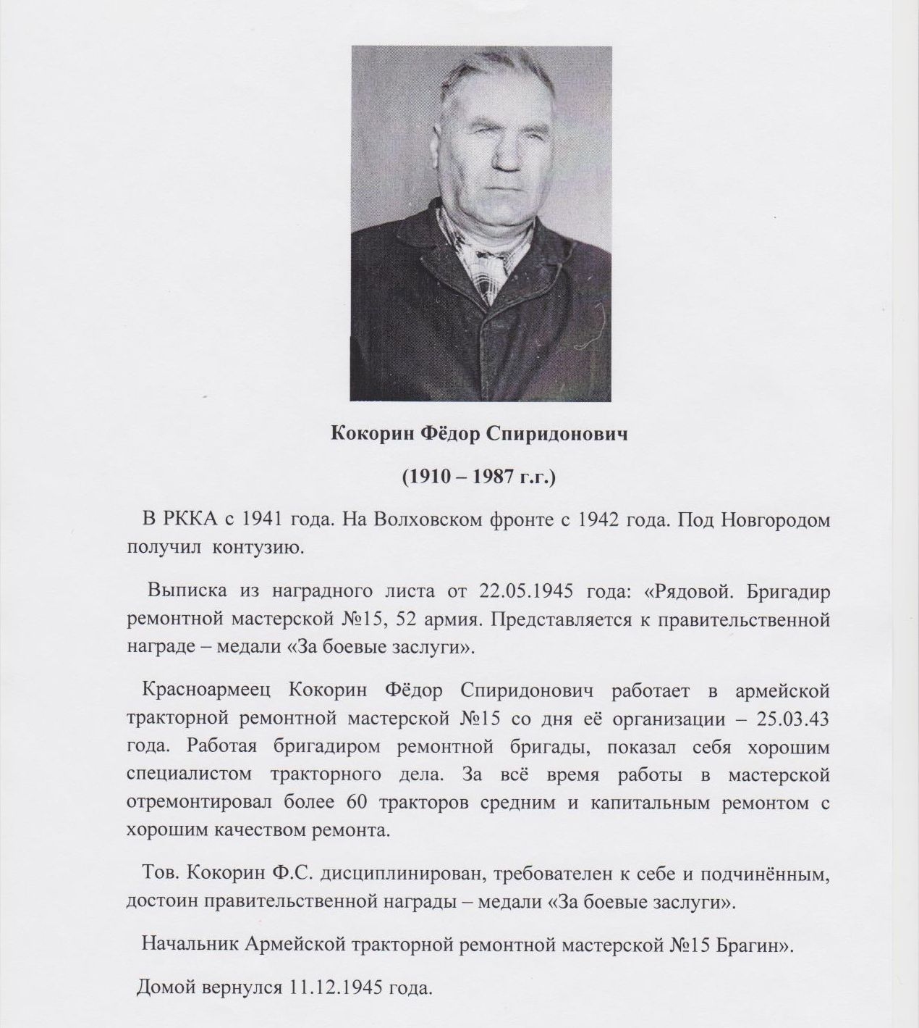
32.
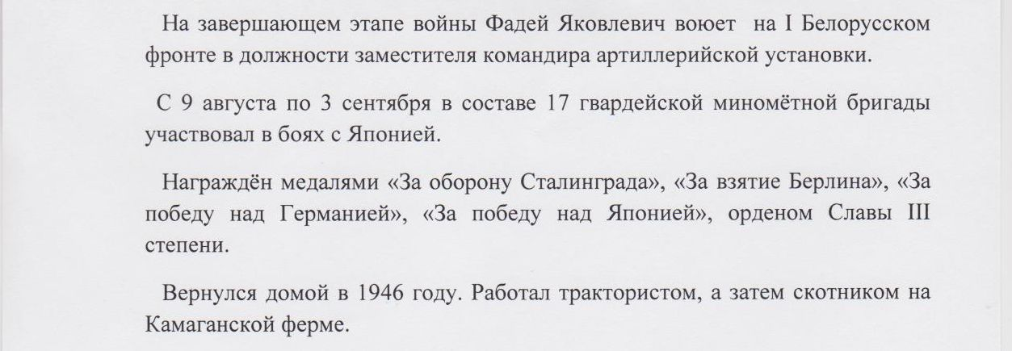
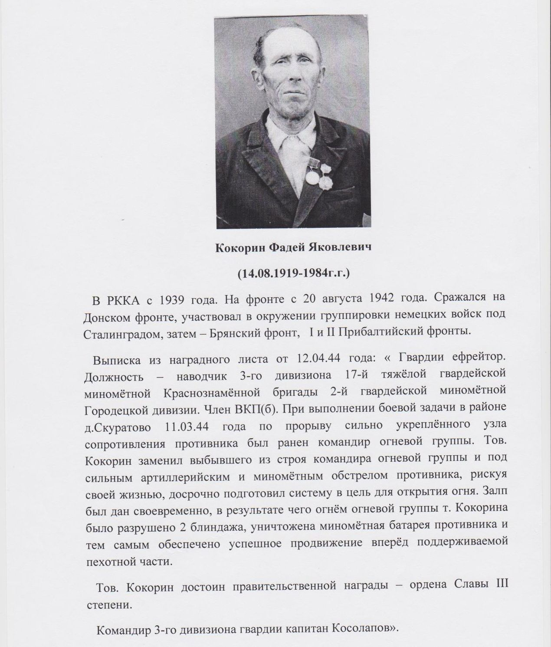
33.
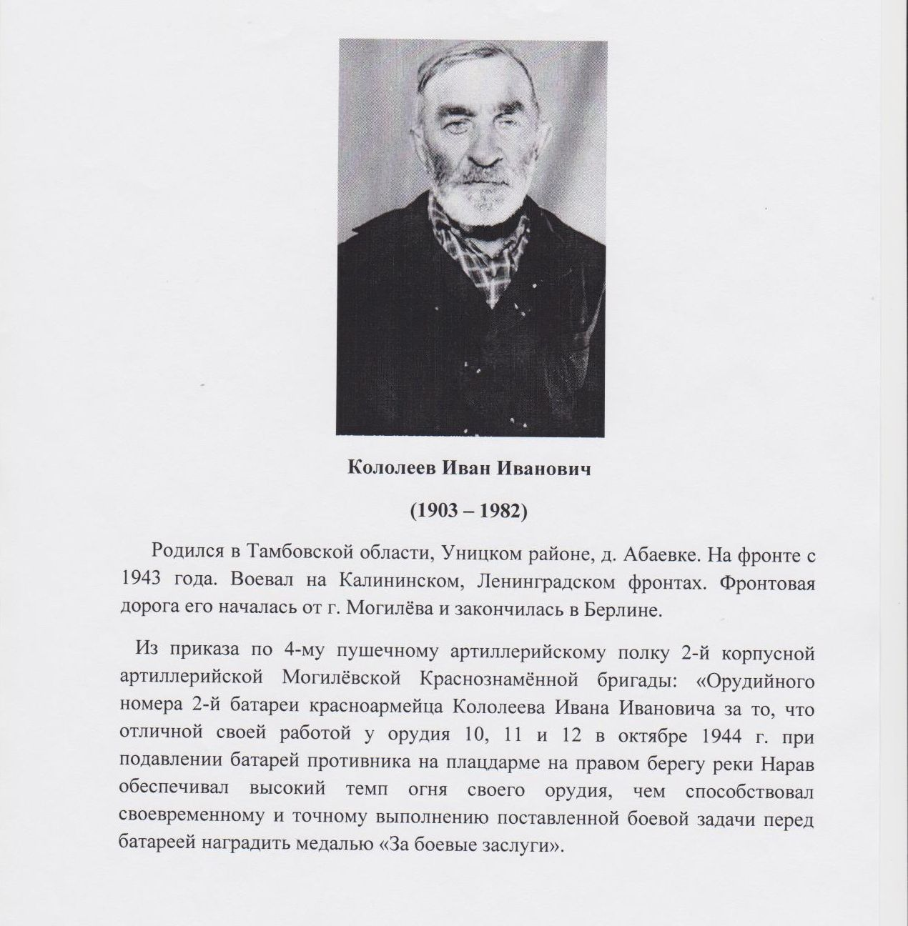
34.
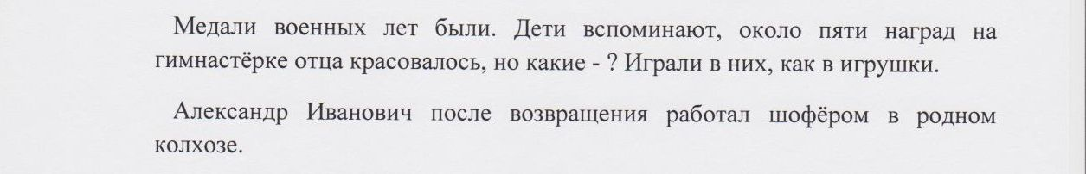
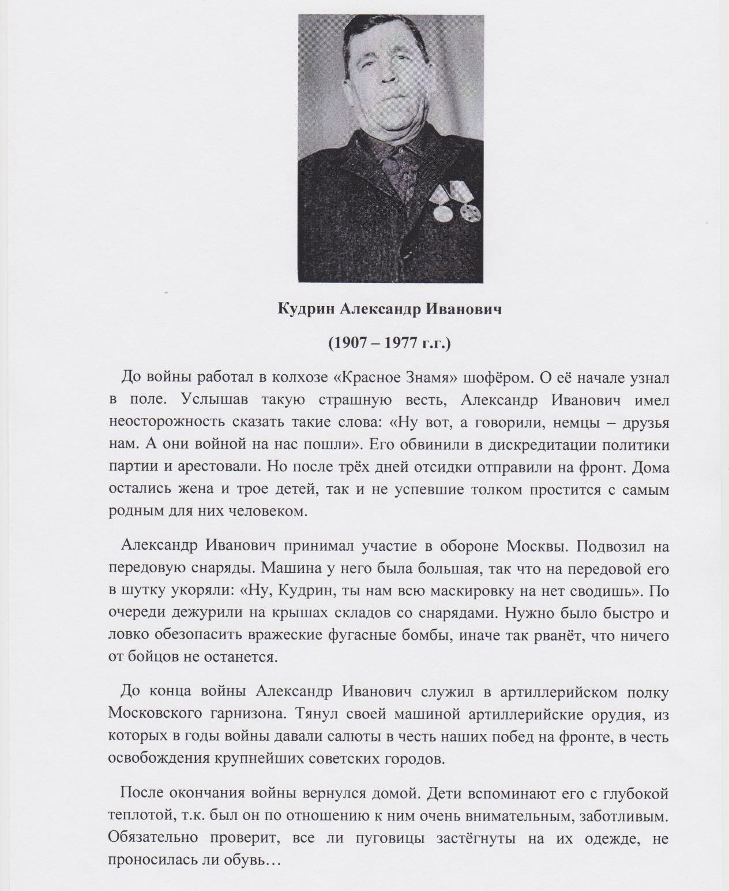
35.

36. Логиновских Еремей Иванович
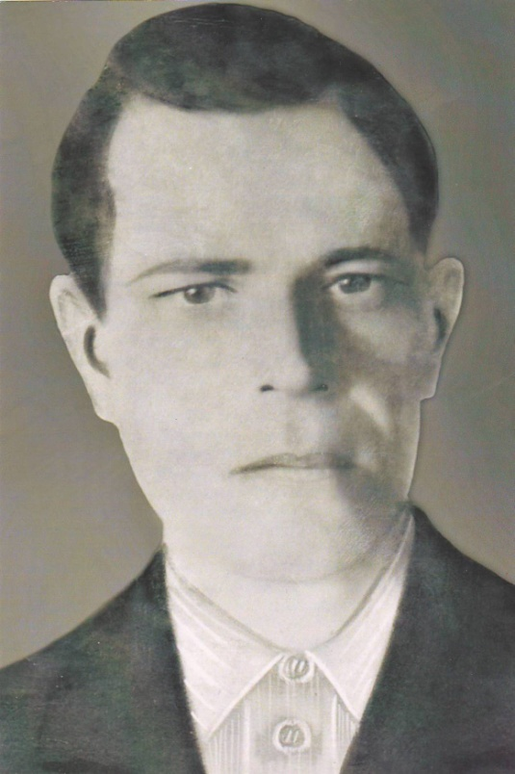
(1914-1969 г.г.)
Участвовал в боях с 4 августа 1942 года по 15 марта 1944 года. Сражался на Сталинградском, затем на 3-м Украинском фронте в составе 321 стрелковой дивизии в отдельном миномётном дивизионе миномётчиком. 15 марта 1944 года был ранен. Награждён медалями «За оборону Сталинграда» (Д-07805-17 августа 1943 года), «За победу над Германией» (№ Г-0305970 – 5 февраля 1946 года).
Из воспоминаний о своём отце Сметаниной(Логиновских) Раисы Еремеевны:

« Я, признаться, сберечь не сумела шинели, На пальто перешила служивую мне. Было трудное время, к тому ж мы хотели Поскорее забыть о войне."
/Юлия Друнина/.
Я в военной форме отца не видела, но зимнее пальто, которое он почему-то называл бушлатом, он сшил из шинели, в которой пришёл с фронта. Помню, что в доме у нас были награды. Мы их звали "папкины медали". А хранились они в коробочке вместе с другими незатейливыми домашними вещичками. Та коробочка
стояла в комоде, в горнице. А ещё я помню, что у отца постоянно болела нога, и он кричал по ночам. Мама говорила, что во сне отец продолжает "воевать". Видимо, криком помогал огню дойти до цели. А ещё мама рассказывала, что отец был тяжело ранен в ногу и очень долго находился в военном госпитале. Может быть, ранение спасло ему жизнь, ведь после излечения он уже был не годен к строевой.
Я не знаю, был ли мой отец героем, но, как и каждый, там, на фронте, он приближал войны безжалостной конец. И я горжусь своим отцом, отцом-фронтовиком, победителем, прошедшем ад войны.
После войны отец работал в колхозе. Очень долгое время был бригадиром 2-го тракторного отряда. Награждён медалью "За освоение целины".
Тяжёлое время досталось нашим отцам. Их биографии - биография страны: голод, коллективизация, война, послевоенная разруха, целина. И груз этих тяжких лет нёс мой отец и его поколение».

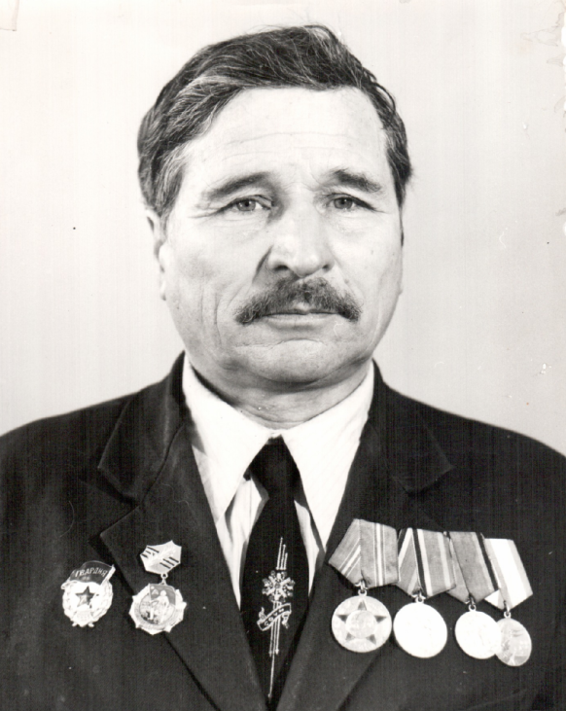
37. Лукьянов Александр Леонтьевич
(1923 – 2001)
Родился в 1923г. в Тамбовской области. В 1939г. его семья переехала в деревню Камаган Юргамышского района, Курганской области. Александра Леонтьевича призвали в армию 26. 03. 1942г., когда ему было всего 18 лет. Вначале отправили в Чебаркуль на учения. Учения шли всего 1 месяц. Уже 7 мая 1942г. отправили в товарном поезде на фронт. Ветеран вспоминает, что их везли через Москву. В Москве покормили в столовой и повезли дальше , под Старую Руссу. Кругом были леса, до линии фронта оставалось 20 – 25 км. Все ждали оружие. После того, как оружие подвезли, их отправили на передний край. Вначале стояли в обороне, вели перестрелку, а потом ходили в наступление, в бой. В первом же бою Александра Леонтьевича ранило в ногу. Отправили в госпиталь в г. Осташков. На озере Селигер был остров, а на нём располагался госпиталь. Ветеран вспоминает: «Первую дорогу ехали по льду, а обратно – на катере». В госпитале Александр Леонтьевич закончил курсы младшего командного состава и получил звание сержанта.
Затем участвовал в боях на 2-м Прибалтийском фронте в составе отдельного лыжного батальона 7-й стрелковой дивизии в должности командира стрелкого отделения. Ходили в атаки, бывали в окружении, но командиры вывели без потерь. Рядом проходил Ленинградский фронт. Александр Леонтьевич вспоминает, как на танках десантом брали высотку: «Был сильный бой, бомбили самолёты, стреляли пушки, и только слышалась команда: «Вперёд!» В том бою он был тяжело ранен и отправлен в госпиталь в г. Ульяновск. Лечился 3 месяца, потом комиссовали и отправили домой. Вернулся домой не на костылях.
Награждён медалью «За боевые заслуги», юбилейными медалями.
Александр Леонтьевич после войны работал в колхозе, затем в лесничестве. Говорит, что всю жизнь не может спокойно смотреть фильмы о войне.
38. Макушин Афанасий Васильевич
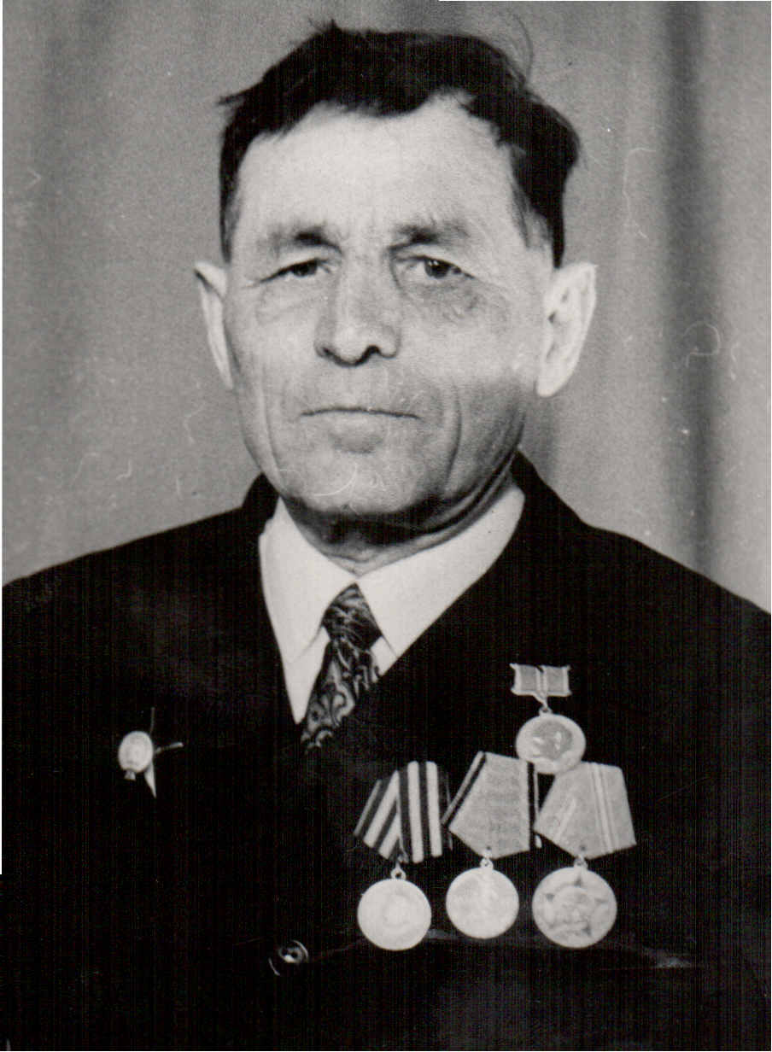
(1911-1978)
Годы юности запомнились тяжёлыми, казалось, никогда не настанет счастливая пора. В 1932 году образовался колхоз, и семья в числе первых записалась в него. Всю работу делали вручную. Не раздумывали: подсилу или не подсилу. А в июле 1941 года ушёл на фронт. Служить пришлось связистом. Их группа налаживала связь под Ленинградом. «В стужу, во время бомбёжки ставили столбы и тянули провода. Тут уж действительно было невыносимо, но люди стояли, стояли насмерть, поскольку другого пути не было. Выбор был один, один на всех: победа или смерть. Вот и стояли через силу, отбивали врага через силу, отступали, если был такой приказ, через силу, а всё ради нее – ради Победы», - вспоминал Афанасий Васильевич. Получил воинское звание лейтенант. Должность командира накладывает особую ответственность: приходится отвечать не столько за себя, сколько за других. Степной фронт. 2-й Украинский. Весной 1944 года проводилась Ясско-Кишинёвская операция по разгрому фашистских оккупантов в Молдавии. Афанасий Васильевич воевал в 41-й гвардейской стрелковой дивизии. У Днестра, в небольшом селе Бельцы, дивизия задержалась из-за метели. Лейтенанту Макушину надо было не только разместить солдат, но и позаботиться об их духовной пище. У местных жителей он просил книги. Ведь хорошая книга помогала даже в бою. Об этом рассказывала в письме скоблинским школьникам женщина, которую он спас от смерти и в доме которой Афанасий Васильевич брал книги. Много лет искала она его, чтобы выразить слова благодарности за своё спасение, но, к сожалению, к этому времени Афанасия Васильевича уже не было в живых.
Награждён орденом Красной Звезды, медалями «За взятие Вены», «За Победу над Германией», юбилейными медалями, медалью «За доблестный труд в ознаменование 100-летия со дня рождения В.И.Ленина».

39. Мальцев Иван Иванович
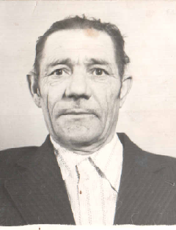
(1926-1997)

Иван Иванович Мальцев был призван в армию 14 января 1943 года. Вначале он попал в Чебаркуль на военную подготовку.
А в 1944 году был уже на Ленинградском фронте, в 998 стрелковом полку, где принял первый бой. Из под Ленинграда попал в Финляндию. Освобождая город Выборг, получил ранение. После госпиталя участвовал в боях за Эстонию, освобождал Польшу. 14 января 1945 года форсировали реку Нарве и освободили город Ялтуйск. В составе II Украинского фронта участвовал в боях в Германии (г. Доисей и г. Нейсберг), где был вторично ранен. После госпиталя вернулся домой.
Иван Иванович Мальцев награждён медалями «За отвагу», «За победу над Германией», юбилейными медалями.

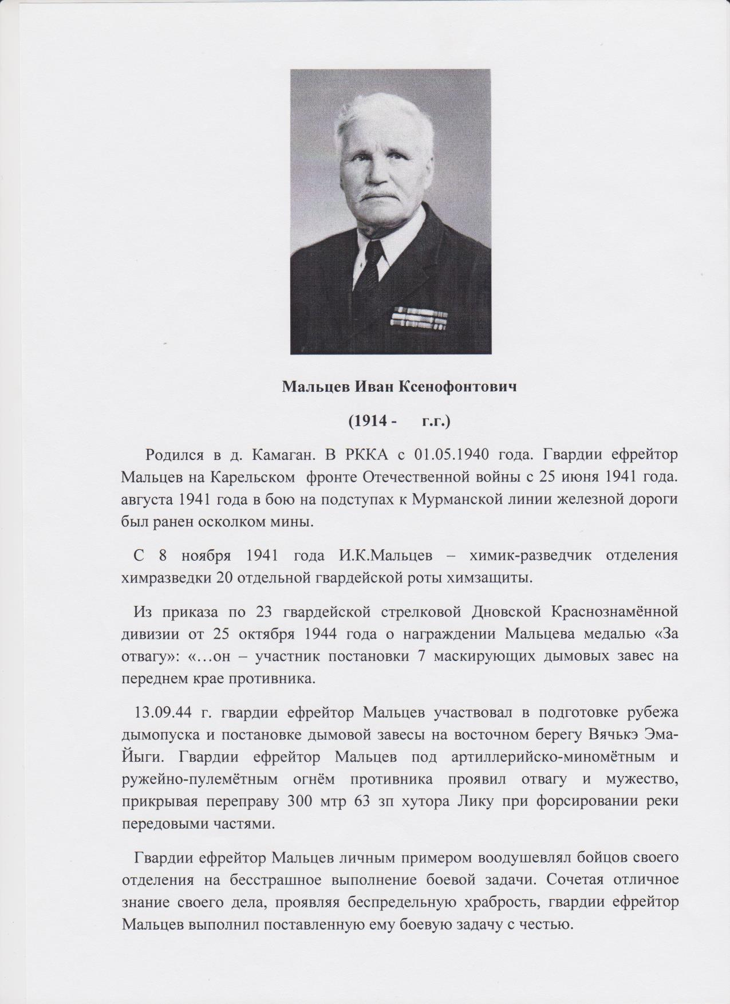

40.

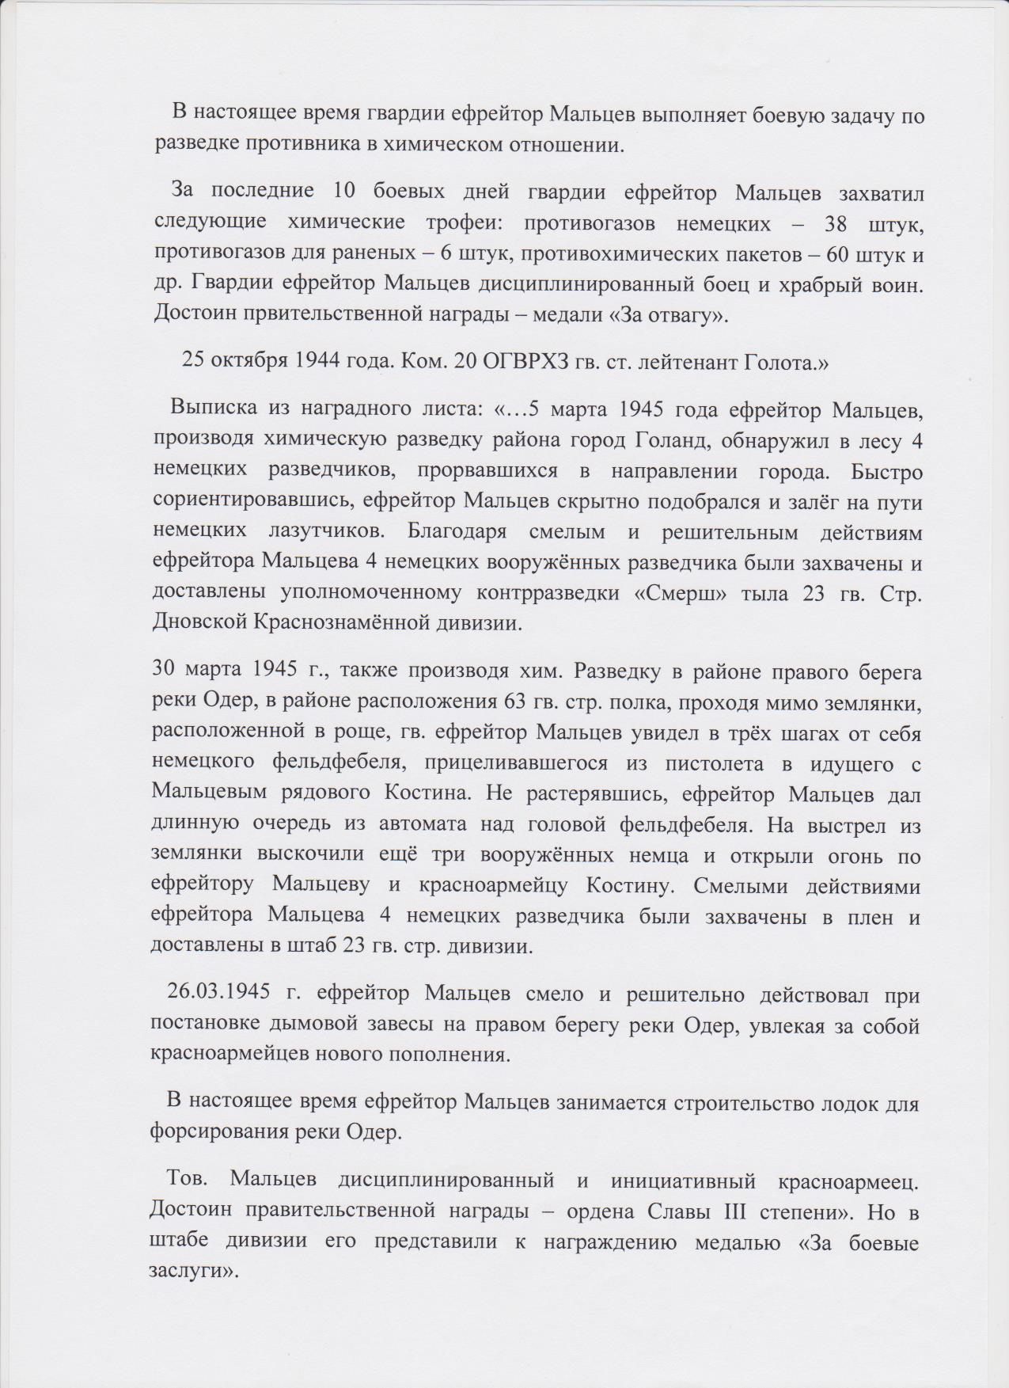
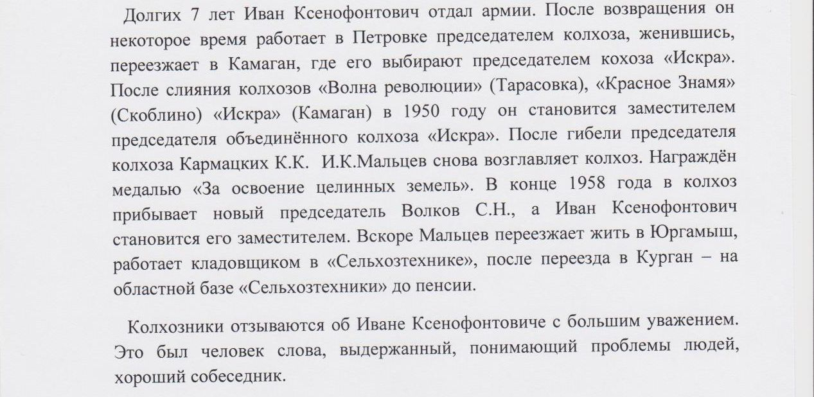

41
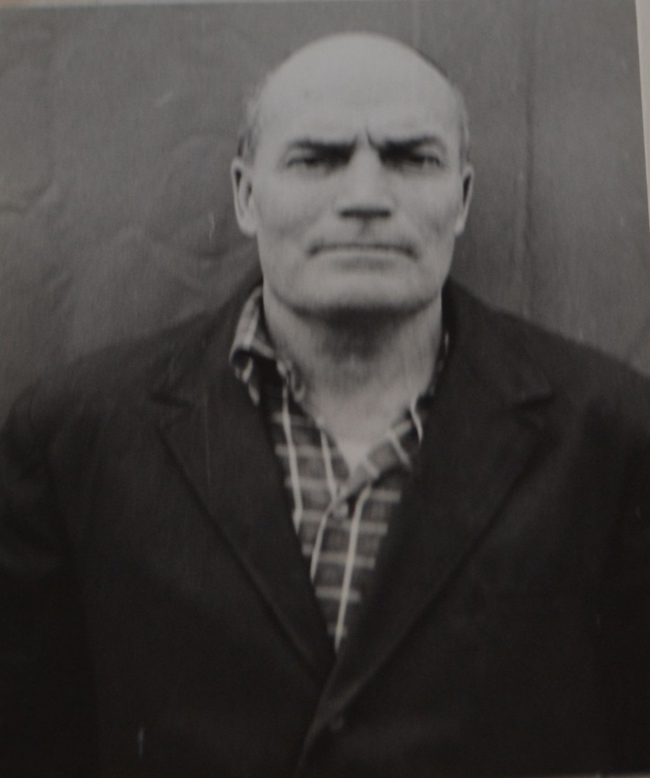
Махнин Макар Васильевич
(1911- 1986 г.)
У этого человека профессия самая мирная. Он- хлебороб. На «стальном» коне бороздил родные пашни. Любви к родной земле учил своих детей.
Но эта мирная жизнь была прервана грохотом войны. Ему пришлось на Востоке охранять и защищать Родину. После Победы вернулся в родное село, снова сел за трактор, работал, пока не свалила болезнь.

42.
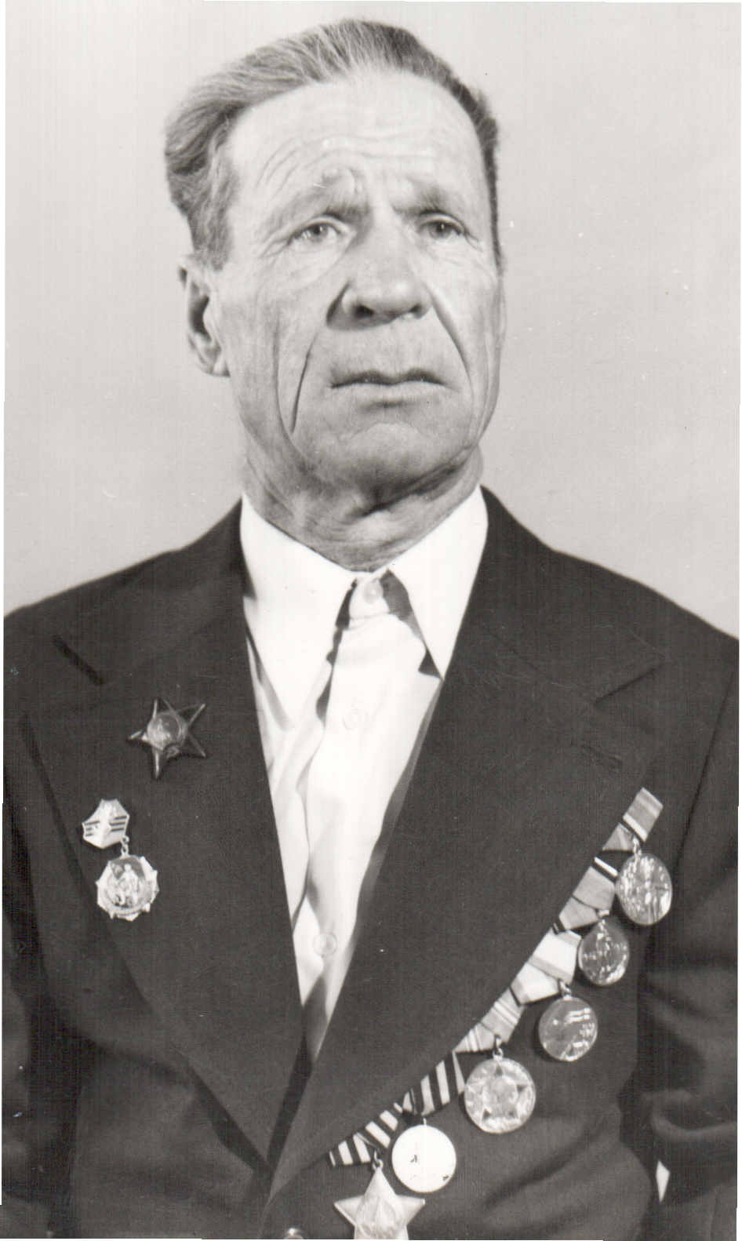
Махнин Михаил Степанович
(1925 – 2002)
Михаил Степанович Махнин познал войну юнцом. Фронтовая биография его такая же, как у тысяч его сверстников. Просился на фронт, когда не было ещё и семнадцати, писал заявление военкому и только 10 декабря 1942 года был поставлен на учёт в Юргамышском райвоенкомате. Всё это время работал кладовщиком в колхозе им. Дмитрова Юргамышского района Курганской области. И вот наконец повестка. С 17 декабря 1942 г. вместе с товарищами по школе Александром Шадрухиным и Владимиром Гонцовым проходили первичную подготовку в Челябинске, потом на станции Юг, что в 100 км от г. Молотова (ныне Пермь). Там находилась воинская часть, где их готовили на снайперов и разведчиков. В мае 1943 года в составе 215 гвардейской дивизии он со своими друзьями ехал на Белорусский фронт. Служил в 711 стрелковом полку в 5 роте на Западном фронте. Первое боевое крещение принял в бою за освобождение г. Витебска. Фашисты яростно сопротивлялись, бешено били вражеские пулемёты. Стрелковый полк действовал совместно с пехотой, но у него было своё особое задание. Хоть это был первый бой, но страха не было. Заслоняло его нечто большее: ненависть к врагу, желание изгнать с родной земли врага, во что бы то ни стало освободить город и ещё точно выполнить приказ ротного: «Только вперёд, ни шагу назад!».
Радовала фронтовая подружка – снайперская винтовка. Ни разу не подвела. Счёт убитым фашистам не вёл, но ротный Дутченко хорошо знал возможности своих стрелков. Очень строгий, но справедливый был их командир, сам несколько раз был ранен, а в бою всегда рядом с солдатами. Побаивались его, но уважали.
Витебск был освобождён, но какой ценой! От полка осталось около 20 человек. Полк отправили на формировку, но в нём нескольких товарищей не оставили. Было очень жаль: со своими воевалось веселее. За освобождение Витебска Михаил Степанович был награждён орденом Красной Звезды.
Потом был не менее жестокий бой за Оршу. Трудность ещё заключалась в том, что в Белоруссии много болот, места низкие, земля вязкая не только в дождливые летние дни, но и зимой. На ботинки, сапоги налипало столько грязи, что едва ноги из неё вытаскивали. Подошвы у сапогов отваливались, их подвязывали верёвочками, проволокой, ну и само собой ноги были постоянно мокрые. Бои, постоянное физическое напряжение, питание с перерывами (бывало, не ели, не спали, не курили по нескольку суток). Ночами курить запрещалось. Огонёк папиросы был мишенью для вражеского пулемётчика или даже снаряда. Кухня порой просто не могла добраться до передовой из-за непроезжей дороги. Но, несмотря ни на что, врага гнали. Отсыпались и отъедались на формировках полка. За Оршу награда – орден Славы III степени.
Самыми кровопролитными и ожесточёнными были бои за город Смоленск. Он семь раз переходил из рук в руки: то фашисты вытесняли из города наших, то наши войска выбивали захватчиков. Вот в последнем, седьмом, бою за Смоленск и участвовал Махнин Михаил Степанович. Смоленска, как города, в прямом смысле слова не было – сплошные рытвины, обгорелые дома. Населения тоже не видно было. Только по указателю «Город Смоленск» и узнавали, что это за населённый пункт. В освобождении города участвовали все роды войск: и пехота, и авиация, и танки, и артиллерия. Когда немцев выгнали, увидели много побросанной военной техники: сожжённые, разбитые танки, орудия, пулемёты, автоматы. Перед битвой немцы заминировали не только город, но и подступы к нему. Когда рота пошла в наступление, Михаил Степанович ступил на одну из мин, при взрыве потерял левую ногу. Потом был госпиталь в г. Горьком, а после лечения военный снайпер Махнин инвалидом II группы вернулся домой. На груди появился ещё один орден – Отечественной войны.
Награждён Михаил Степанович также и медалью «За победу над Германией», юбилейными медалями. На фронте он был всего восемь месяцев, но справедливо считал, что в Победе над врагом есть и его солдатская доля.
Дома были мать и три сестры. Отец, ушедший на фронт раньше сына, погиб. Горевать было некогда, надо было работать.

43.
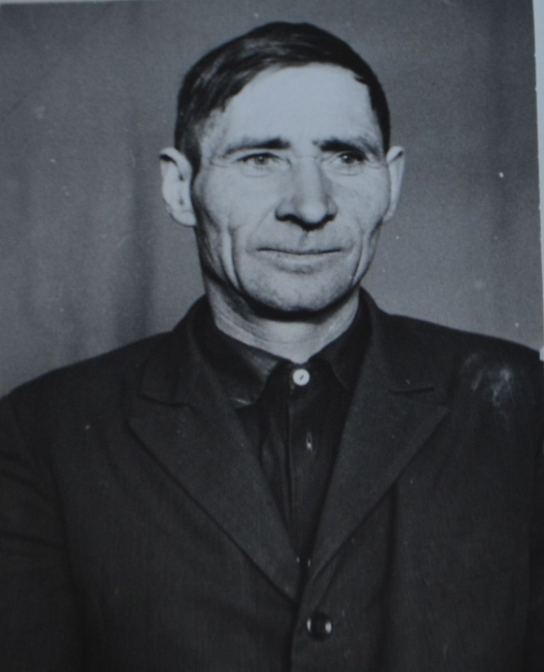
Махнин Николай Лукич
(1924- 1989 г.)
Родился в 1924 году. До войны работал в колхозе. В годы войны охранял и защищал Родину на Дальнем Востоке. Воевал в составе 203-го зенитно - артеллерийского полка. Принимал участие в войне с Японией. После войны работал в родном колхозе.

44. Махнин Павел Яковлевич
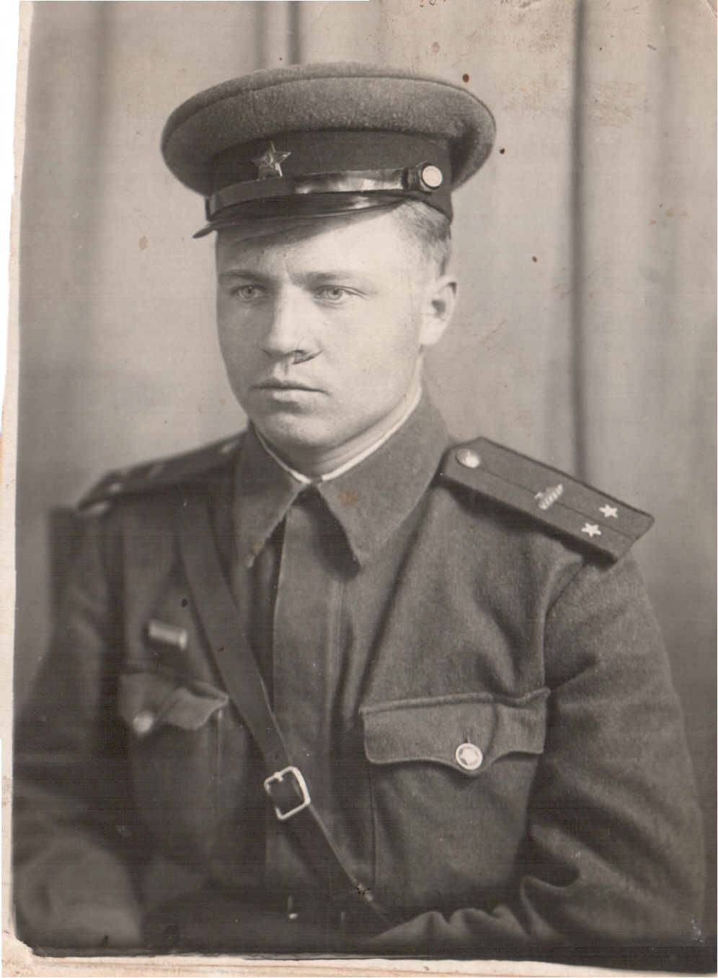
(1922-2001)
Родился в 1922 году. В 1941 году закончил 9-й класс Юргамышской средней школы. Как секретарь комсомольской организации и председатель учкома школы присутствовал на выпускном вечере 21 июня. А на другой день узнали о начале войны. Все выпускники пришли сразу в военкомат. Вместе с ними добровольцем ушёл на фронт и Павел Махнин.
Павла Яковлевича отправляют в город Саратов в танковое училище. После окончания училища ему было присвоено звание лейтенанта. В должности командира танкового взвода вместе с другими курсантами Павел едет на завод в Нижний Тагил получать новые танки Т-34, затем под Москву, на станцию Кубенка, где лейтенанты проводили занятия с солдатами. После занятий их погрузили на товарный поезд и отправили в сторону Сталинграда. Павел Яковлевич в боях за Сталинград не участвовал. Их часть была переброшена на юг, где они освобождали Краснодарский край и Донбасс. Павел Яковлевич вспоминает, что после немцев оставались только пепелища. Враг не жалел ни стариков, ни женщин, ни детей. Здесь была сформирована 9-я гвардейская танковая бригада, которую отправили под Харьков. Ему было дано задание остановить эшелон с мукой, который немцы хотели отправить в Германию. Павел Яковлевич с ходу залетел на рельсы перед паровозом. Эшелон с мукой не дошел до Германии.
Мука была разобрана местными жителями. За выполнение задания молодой лейтенант получил медаль «За боевые заслуги».
В последующих боях Павел Яковлевич получил ранение в левую руку, левую ногу и живот. После чего был направлен в госпиталь. Пролечился до июня 1943 года, а потом был направлен в Москву в Управление бронетанковых войск за новым назначением. Но непосредственно участвовать в боевых операциях из-за ранения он не мог, поэтому был послан в Ульяновское танковое училище командиром танкового учебного взвода. Прослужил там около года. Но “спокойная” служба его не удовлетворяет, он просится в действующую армию. Но Махнина направили учиться в высшую офицерскую автомобильную школу в г. Рязань. Это был ускоренный курс по обучению командиров автовзводов.
После окончания школы направлен во вторую гвардейскую танковую армию командиром автомобильного взвода. Воевал на 1-м Белорусском фронте до января 1945 года. Армия стояла в Польше, готовились к Берлинской операции. На автомобилях подвозили продукты. При форсировании Вислы Павла Яковлевича ранило второй раз. Вначале лечился в госпитале в Пинске, что в Белоруссии, потом в Алма-Ате, а долечивался в Оренбурге. Там и встретил Победу.
После войны вернулся домой, встретил красивую, молодую девушку -певунью, такую же, как он, фронтовичку Ирину Мальцеву. Создали семью. Вырастили трёх детей. Павел Яковлевич работал в Скоблинском доме престарелых и директором, и главным бухгалтером.
Односельчане запомнили его как честного, порядочного человека.

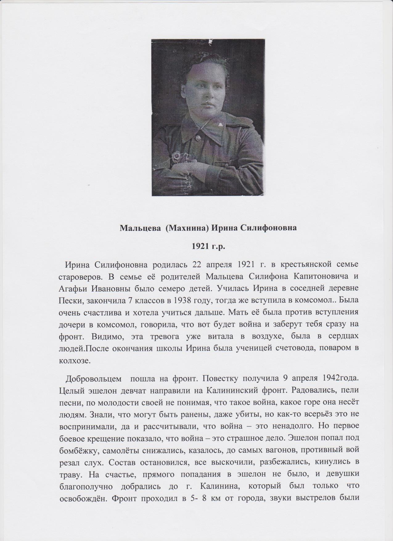
45.
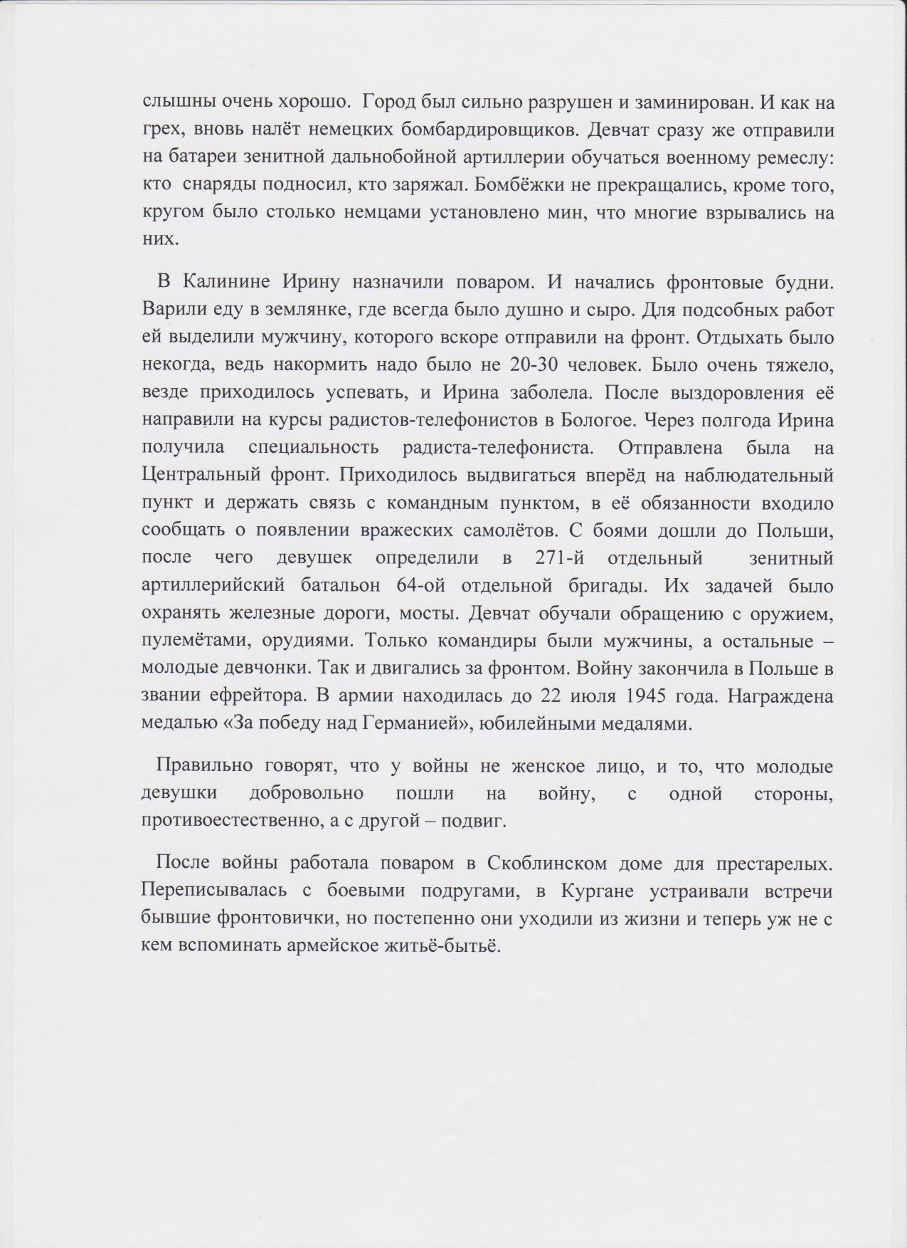

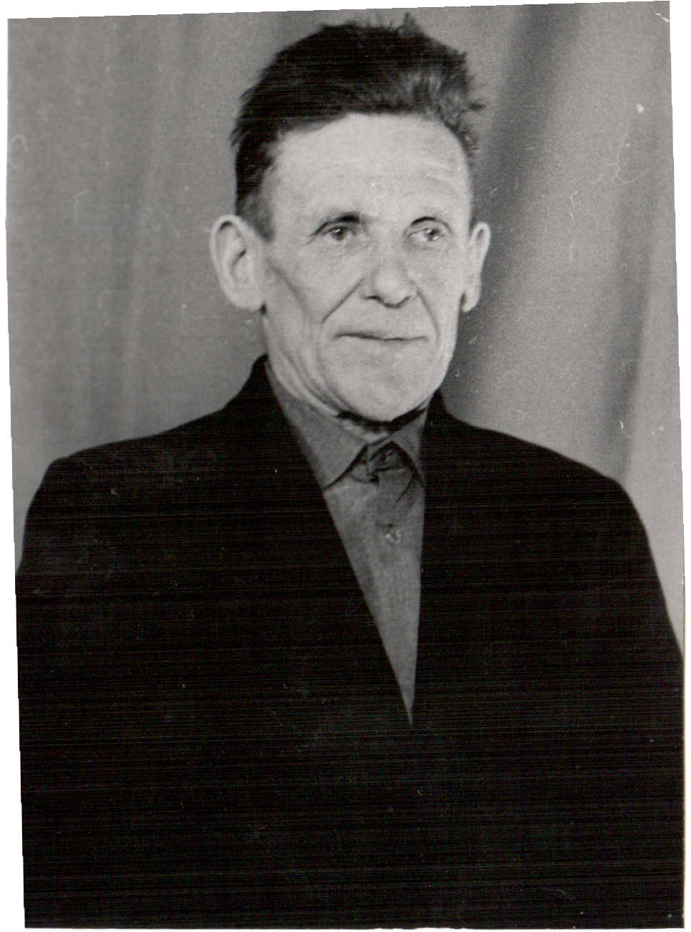
46. Махнин Сергей Антипьевич
(1911-1997) 18 марта 1941 года Сергей Антипьевич был призван в Красную Армию для укрепления западной границы. Строительная группа от Юргамышского военкомата, в составе которой он был шофёром, прибывает в Латвию, в город Таврагу, что находится в четырёх километрах от границы с Восточной Пруссией. Работать приходилось много. Перевозили строительные материалы. Здесь Сергей Антипьевич и встретил войну. Их строительная руппа была разослана в разные места для эвакуации населения, но было уже поздно. Враг стремительно наступал.
Из-под бомбёжки выехало только 10 машин. Сергей Антипьевич и его сослуживцы отступали на восток, и так - до Волховского фронта. Сражался в составе третьей сапёрной бригады II автополка, 165 отделения, рота охраны, шофёр. Часто возил на передовую инженеров. Местность болотистая. Дорога выстлана брёвнами. 25 км этой дороги преодолевали за 20-22 часа. Дороги, дороги… Бомбёжки, обстрелы… Раненые, убитые. Самое главное – преодолеть страх. После снятия блокады Ленинграда – в Финляндию. Выборг. Ленинградский госпиталь (простыл, опухли ноги). Вернулся домой после победы с боевыми медалями «За боевые заслуги», «За оборону Ленинграда», «За победу над Германией», юбилейными медалями.
47.

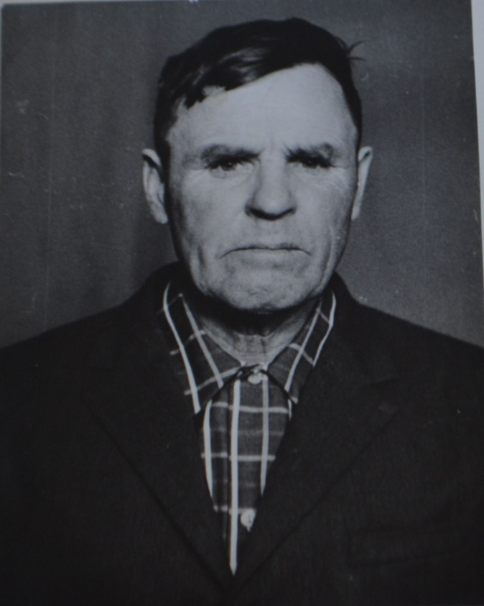
Махнин Павел Семёнович
(1909 -…..)
Детство и юность Павла Семёновича прошли в родном Скоблино. Влюбился в машины, выучился на тракториста, потом на шофёра. Началась война, и он с июля 1941года до Победы прошагал по её дорогам. Воевал в составе 987 отдельного батальона связи.

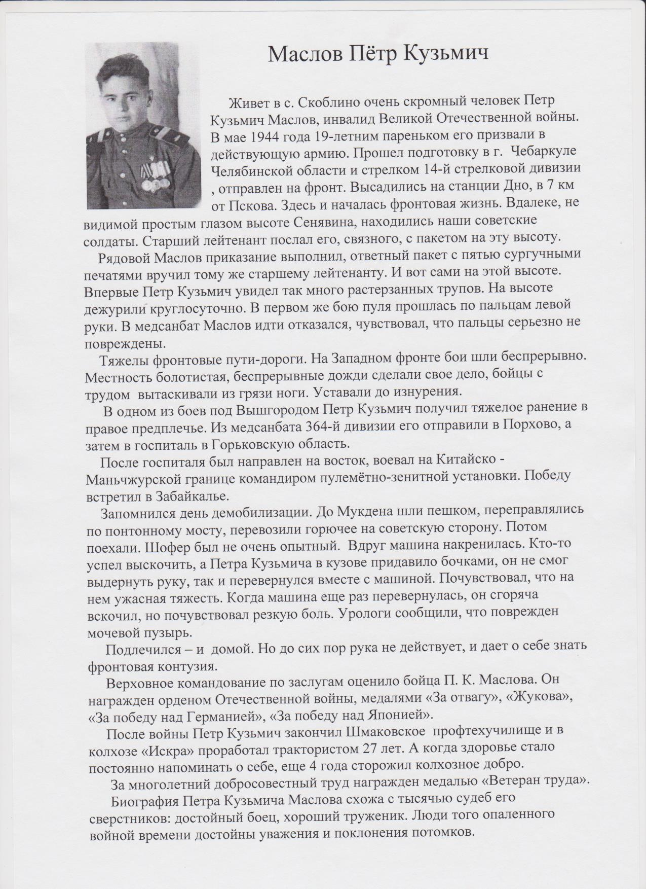
48.
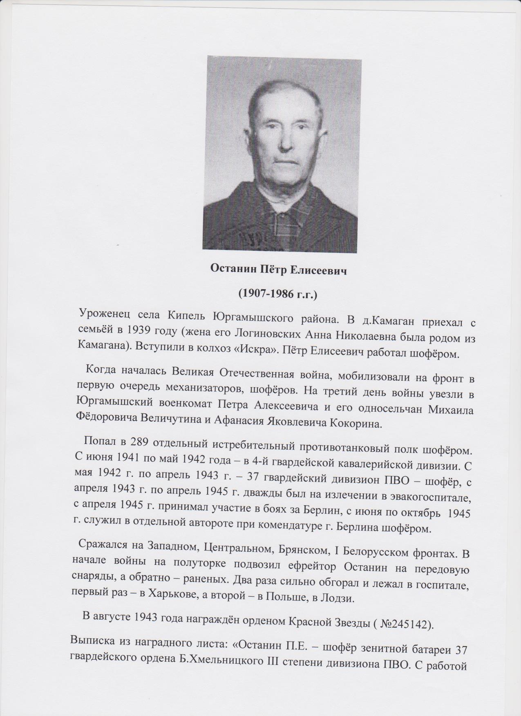
49.
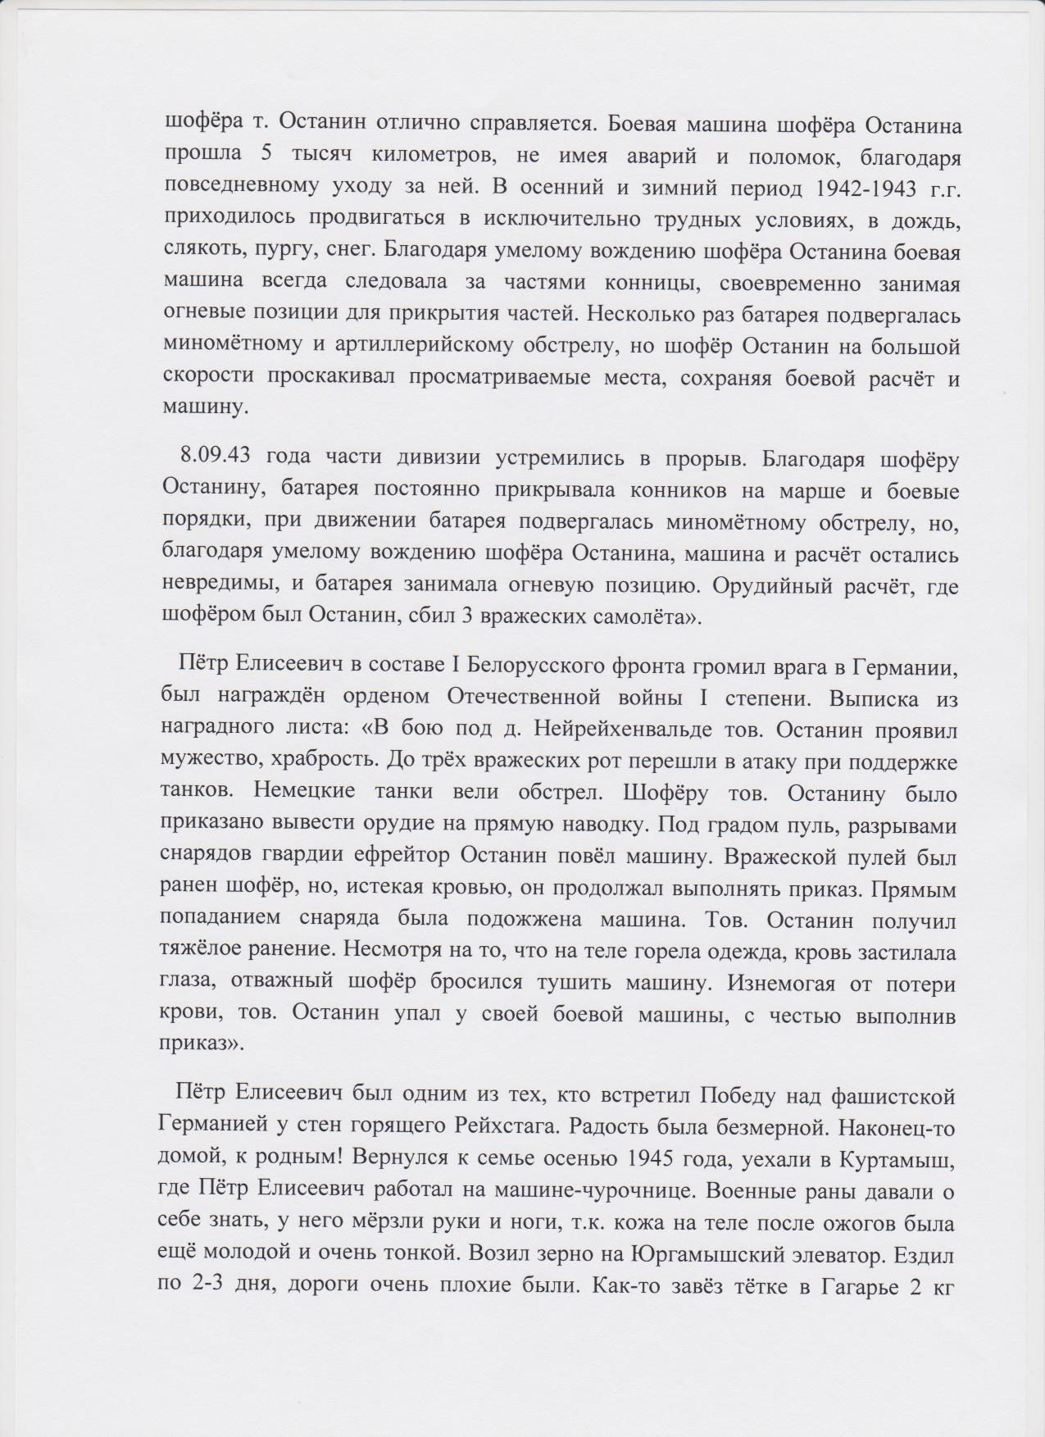
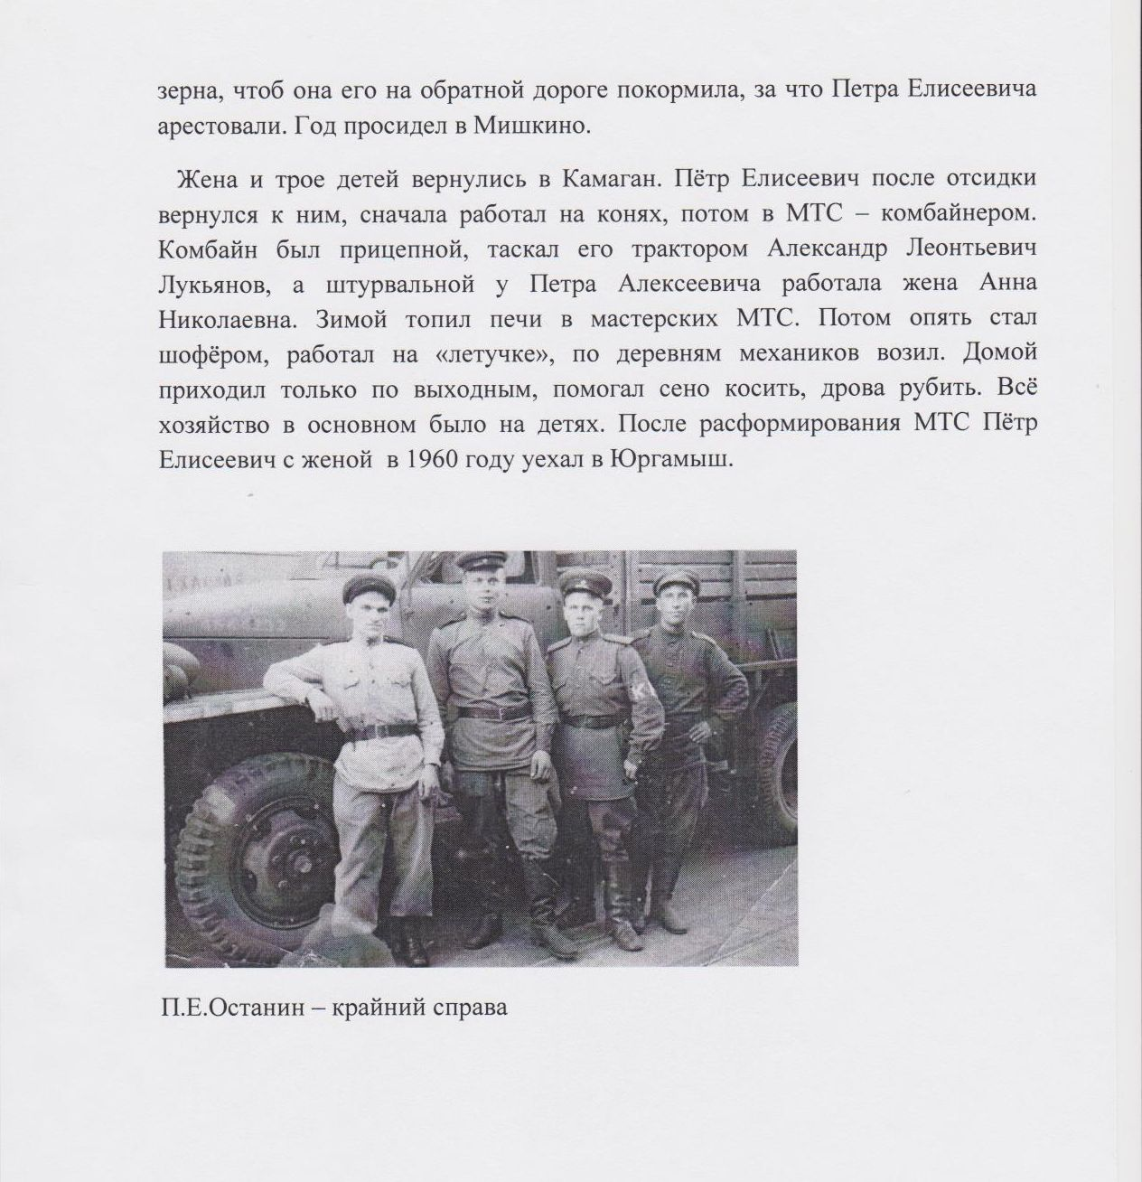
50.
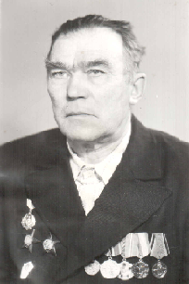
Падерин Иван Павлович
(1925 – 2005 г.г. )
До войны Иван Павлович работал в колхозе «Искра» трактористом. На фронт ушёл в 1942 году. Служил вначале на III Украинском фронте, затем – на II Украинском, Запорожская 203 стрелковая дивизия. Участвовал в форсировании Днепра, освобождал Европу. Иван Павлович вспоминает: «Наш полк форсировал реку Тисс в Венгрии, эта задача была выполнена». В бою отличились Губин (позднее ему было присвоено звание Героя Советского Союза), Сахволин, Букач и среди них Иван Павлович Падерин.
Дважды был ранен, в феврале под Будапештом контузило
Награждён двумя орденами Красной Звезды, медалью «За Победу над Германией», юбилейными медалями.
Под Старой Руссой у Ивана Павловича погиб отец. Сын долго пытался найти могилу отца, но безуспешно. Место захоронения отца помогли найти красные следопыты.
После войны Иван Павлович не забывал своих боевых друзей. В 1981 году он побывал на Украине, где встречался со своим полком. Вёл переписку с украинскими школьниками, часто приходил в Скоблинскую школу на встречи с подрастающим поколением.

51. Пережогин Леонид Иванович
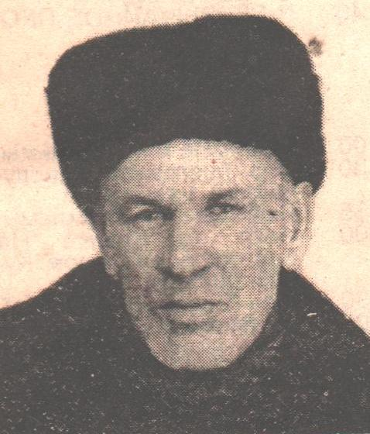
(1911-1989 г.г.)
Родился в селе Скоблино в крестьянской семье. Из двенадцати рождённых в семье Пережогиных детей в живых остался один – Леонид. Всё детство мальчика совпало с войнами: Первая мировая, Гражданская, - и всё это отложило большой отпечаток в его детском сознании. Когда началось колхозное строительство, родители вступили в колхоз. Работал в колхозе и Леонид. В 1935 году он женился, привёз из с. Горохово молодую жену – Фросю Масленникову. В 1936 году родился первенец Владимир, затем – Александр, Анатолий, Юрий и Валентина. После трёхлетней засухи в 1935 году колхозники получили хороший урожай и до начала войны в 1941 году жили хорошо.
Леонид Иванович перед Великой Отечественной войной вступил в члены Коммунистической партии. Коммунистом была и его жена Ефросинья. В тридцатые годы Леонид Иванович, как грамотный человек, работал делопроизводителем в Скоблинском сельсовете, затем руководил избой-читальней в селе. Был переведён в Юргамышскую МТС агротехником. Работал председателем колхозов «Дружба» и «Волна революции».
В начале Великой Отечественной войны Леонида Ивановича взяли в трудармию в г. Челябинск. Он сразу же стал проситься на фронт. После нескольких попыток он всё-таки добился своего, поехал на фронт защищать Родину. Участвовал в Сталинградской битве, форсировал Днепр, освобождал Киев (3-й Украинский фронт). Затем 2-й Белорусский фронт, освобождение Белоруссии и Польши от немецких оккупантов.
После окончания войны служил в Киевском военном округе. Награждён медалями «За оборону Сталинграда», «За победу над Германией в Великой Отечественной войне 1941-1945г.г.», юбилейными медалями.
Осенью 1946 года, вернувшись домой, снова приступил к мирному труду. Его назначили председателем Скоблинского сельского Совета. В 1947 году избрали депутатом Курганского областного Совета. В 1949 году перевели на работу в Юргамышский райисполком заведующим Райзо (отделом сельского хозяйства). С 1950 по 1952 годы по направлению райкома партии работал председателем колхоза «Заветы Ленина» Чинеевского сельсовета., затем переведён бригадиром-полеводом в совхоз «Маяк»
Ушёл из жизни Леонид Иванович в 1989 году, похоронен на скоблинском кладбище.

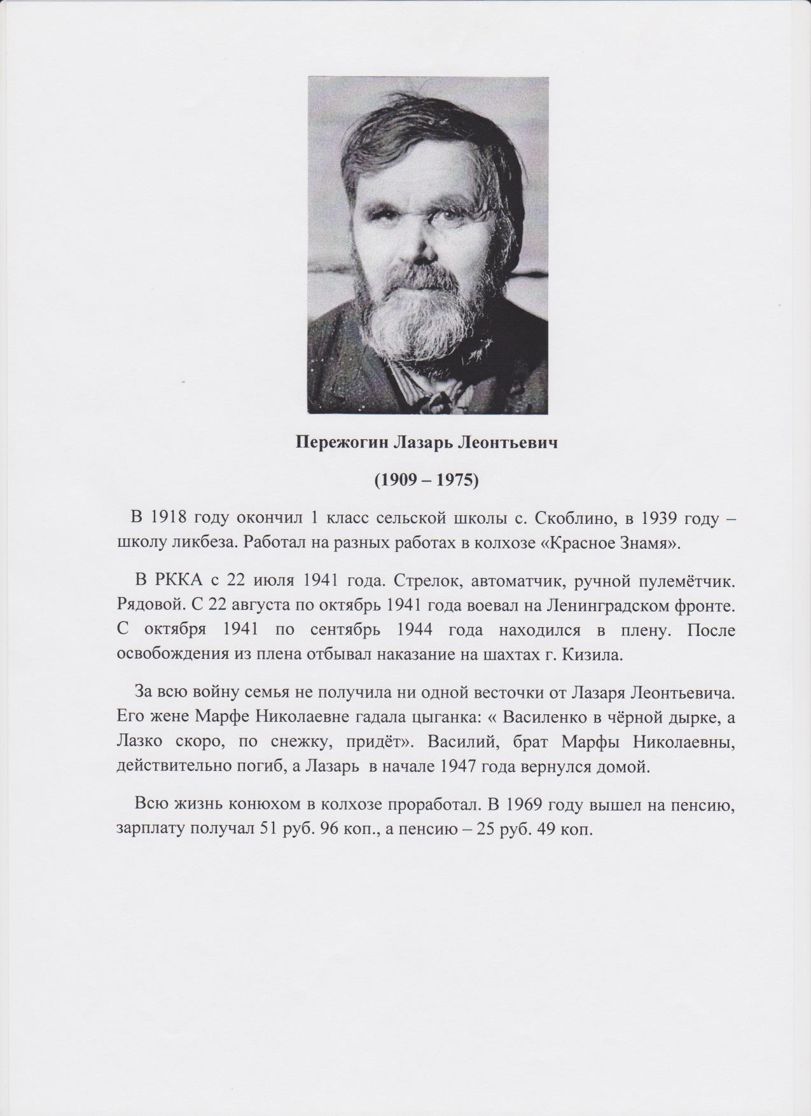
52.
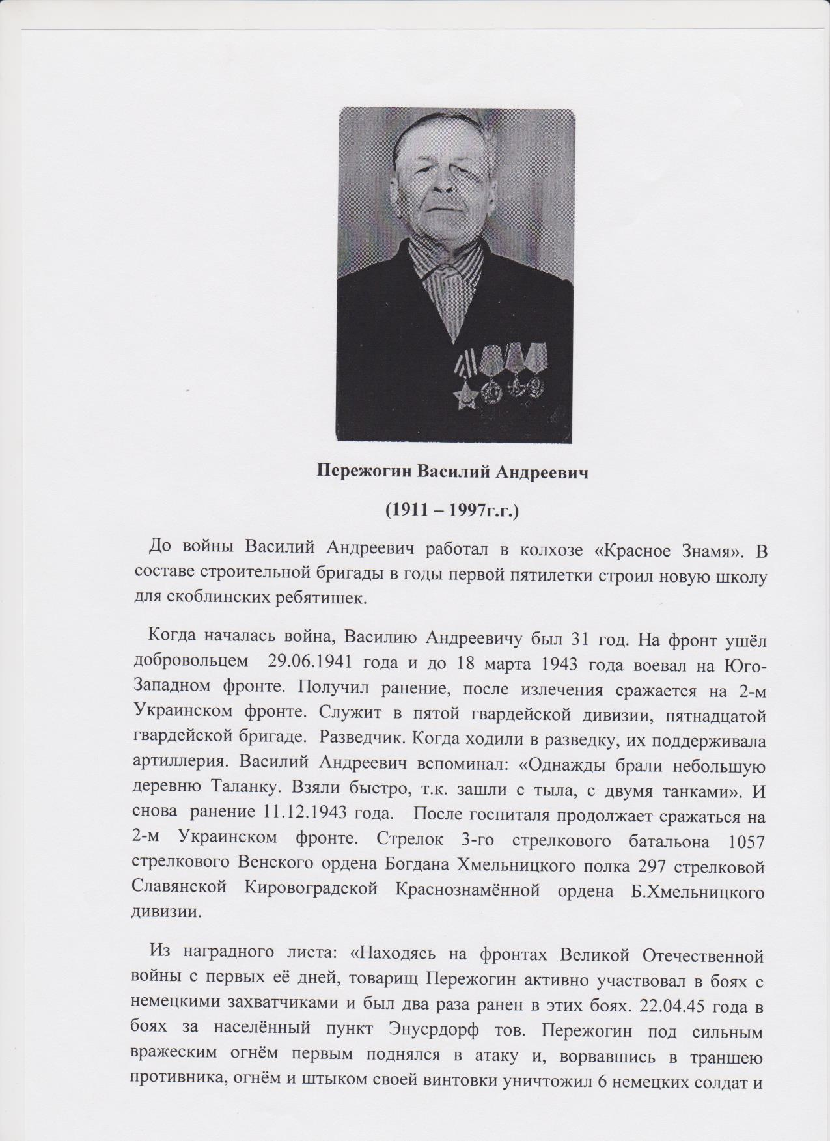
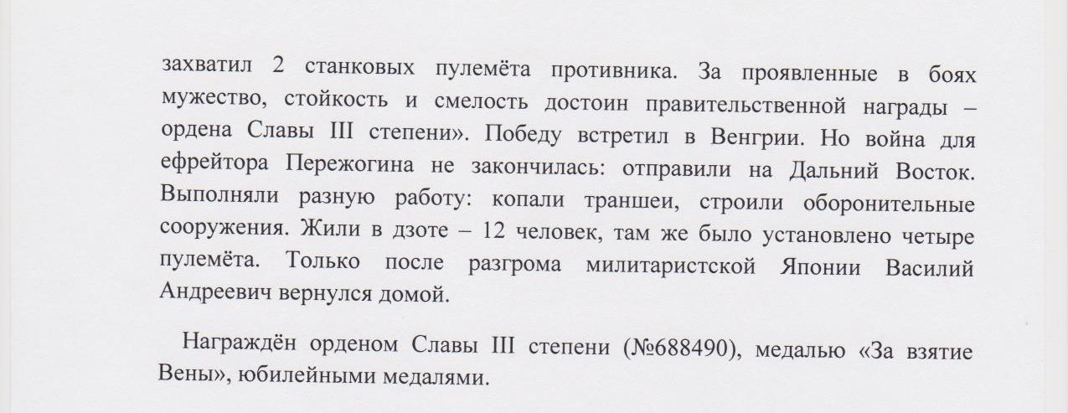
53.
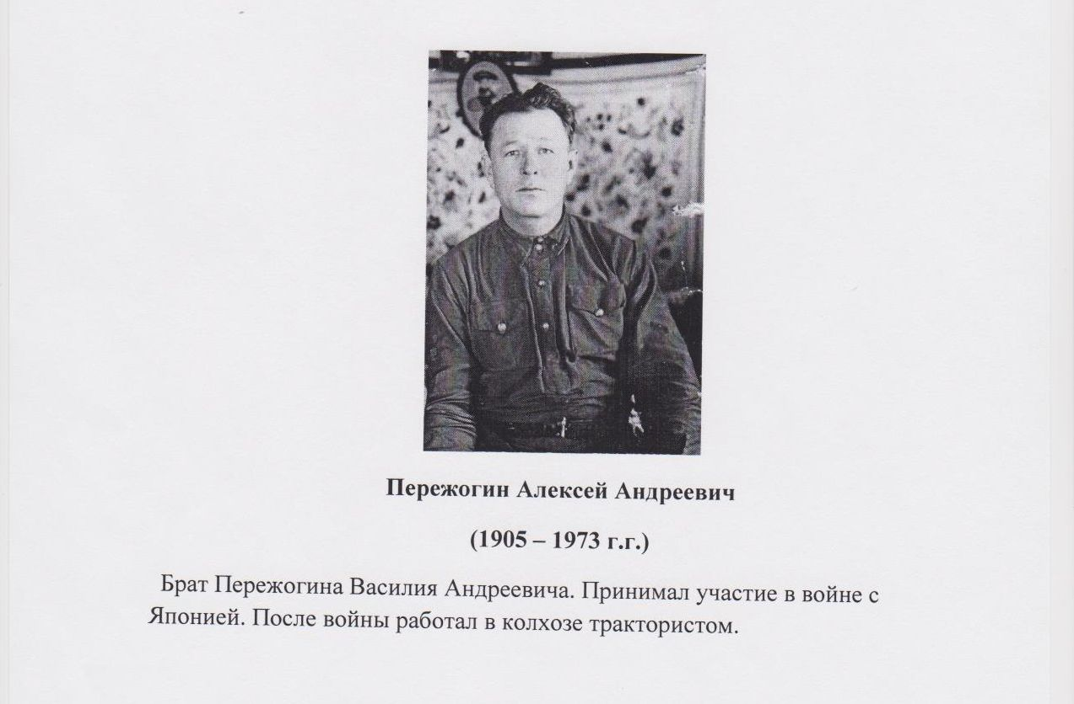
54.
55.
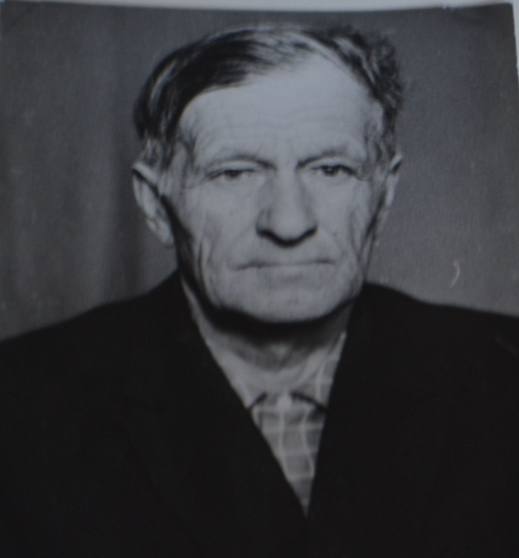
Пережогин Григорий Романович
(1907- 1988г.)
Пережогин Григорий Романович родился в 1907 году. Был мобилизован Юргамышским РВК 1 января 1943 года. Воевал с 6 января 1943 года по октябрь 1945 года. Был на Волховском, Брянском и Первом Украинском фронтах. Награждён медалями «За освобождение Праги», «20 лет Победы», «За боевые заслуги», «Запобеду над фашистской Германией». После войны работал сторожем в отряде.

56.
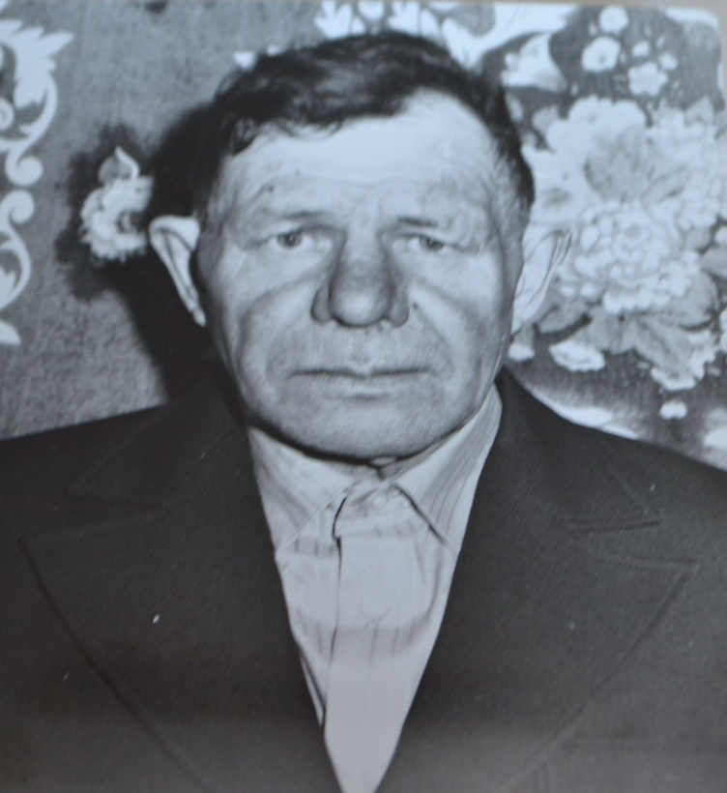
Пережогин Александр Семёнович
(1924- 1991 г.)
Родился в 1924 году . Воевал с Японией. Имеет медали «За победу над Японией» и «За победу над Германией». После войны работал в колхозе «Искра»

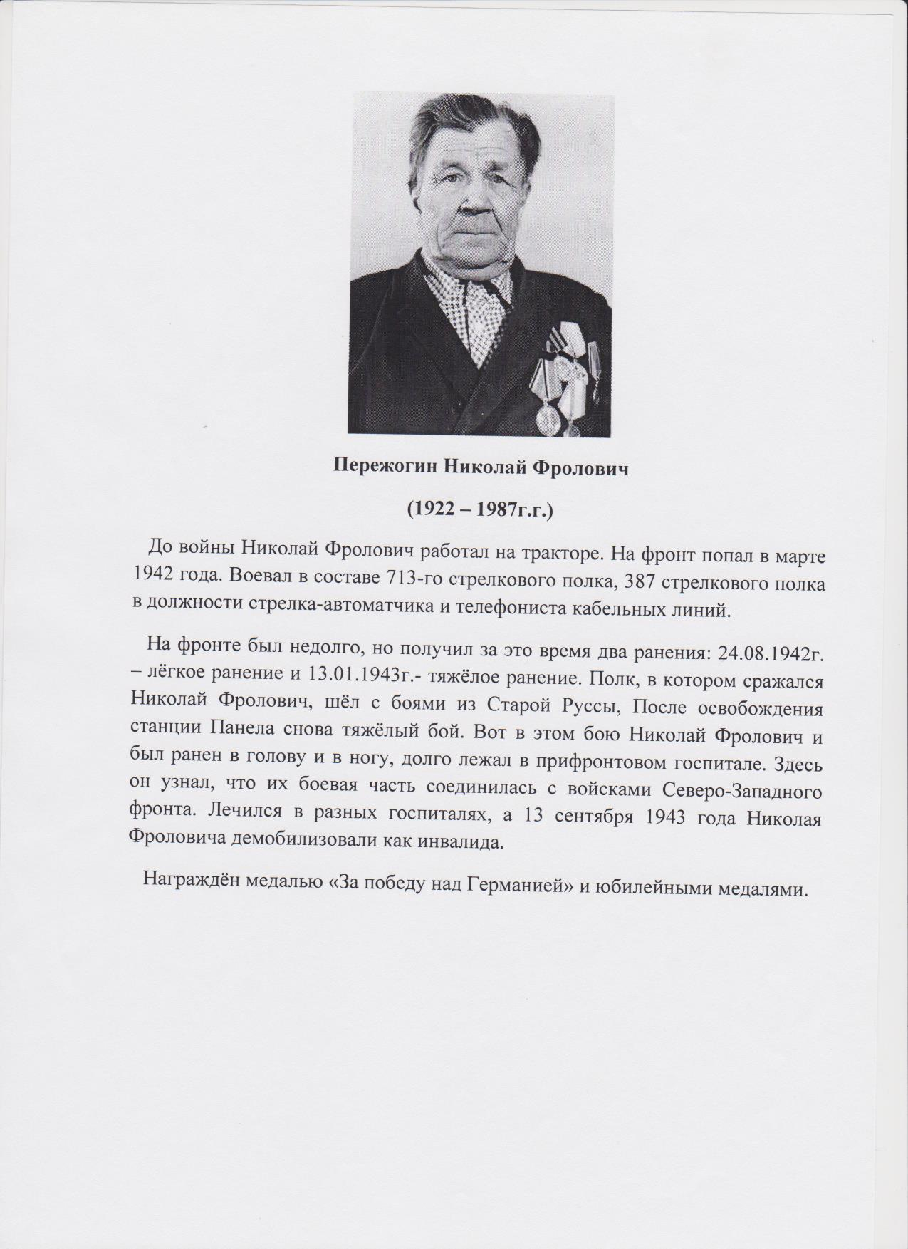
57.

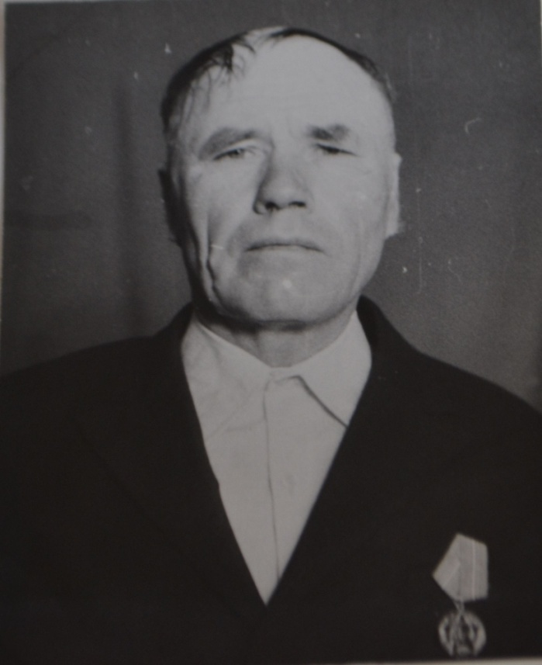
58.
Пережогин Пётр Семёнович
(1917- 2000г.)
Младший сержант, принимал участие в войне с Японией, защищая Родину от японских самураев. После войны работал в родном колхозе.

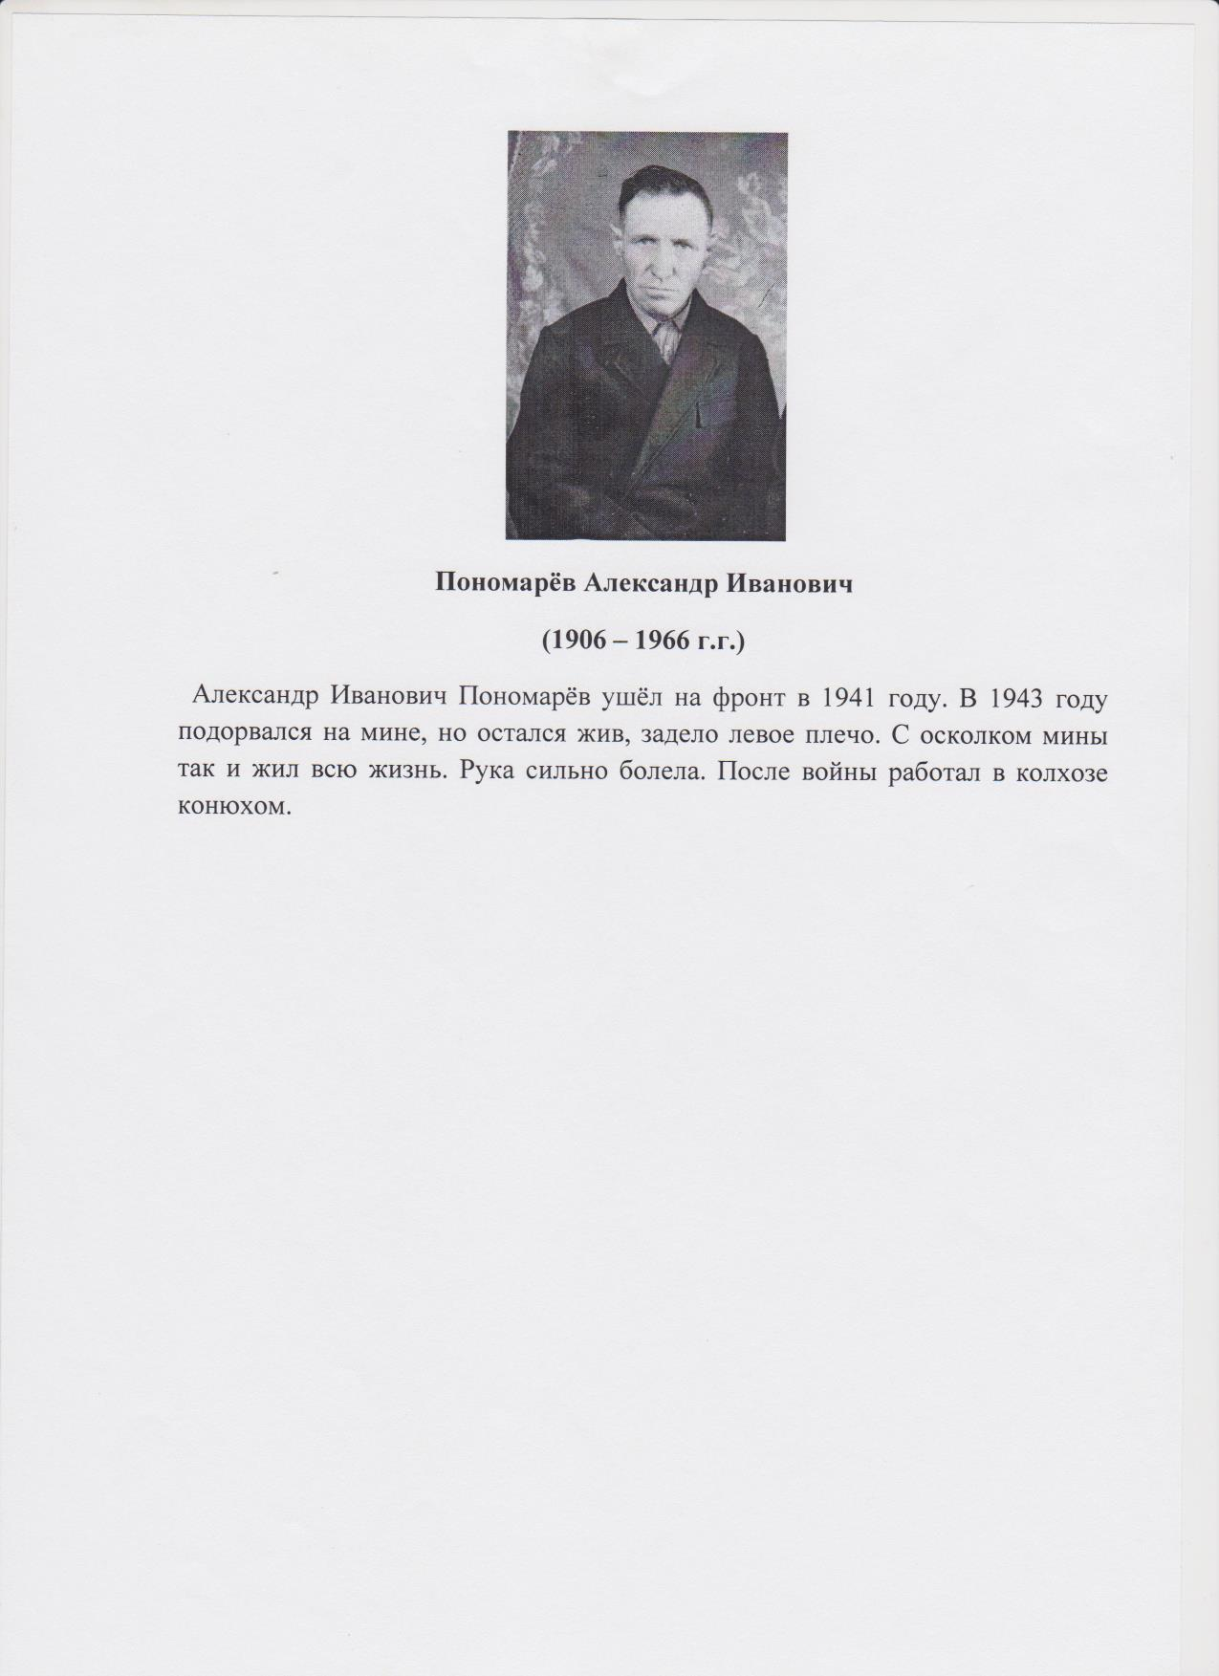
59.

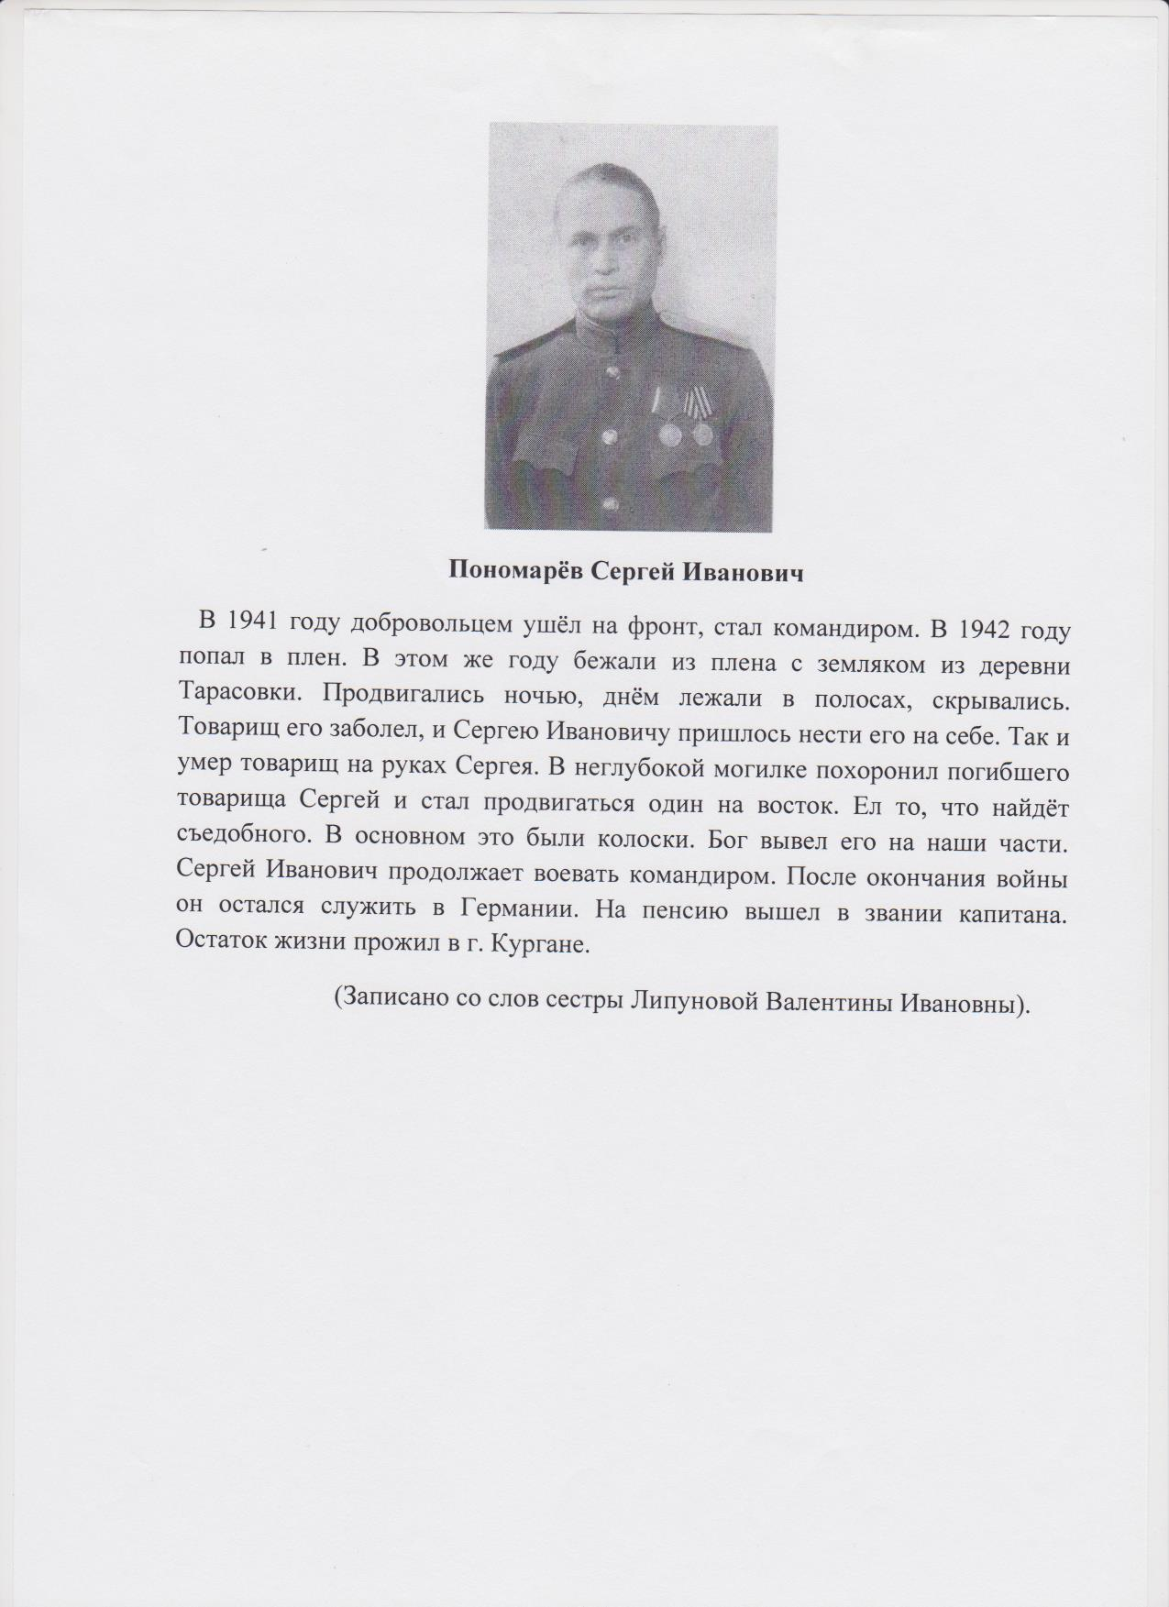
60.

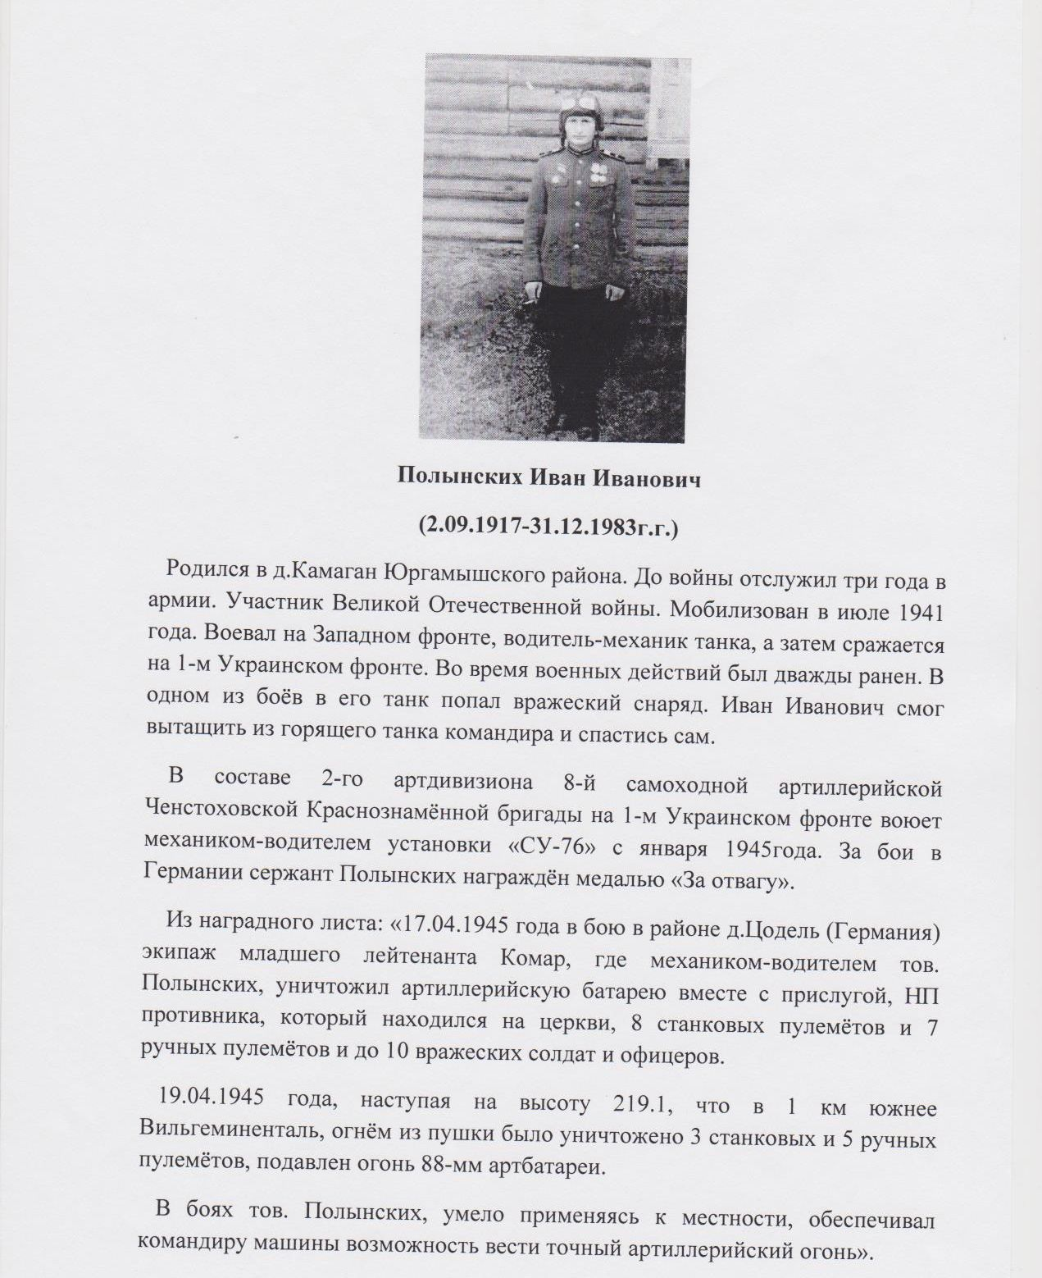

61.

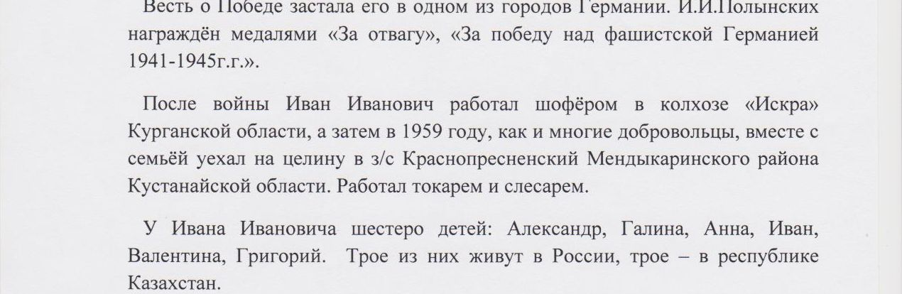
62.
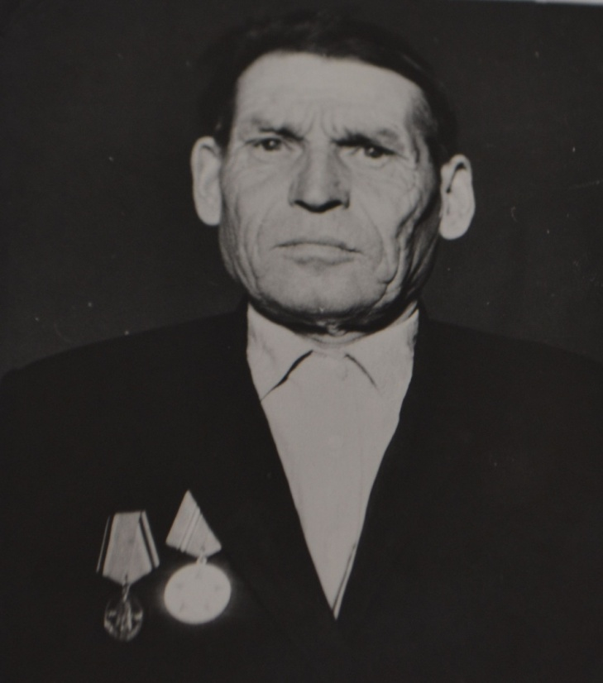
Песков Василий Васильевич
(1918- 1982г.)
Участвовал в боях с 20 января 1942 года по 9 мая1945 года в составе 30 и 32 отдельной лыжной бригады. Ранен 7 мая 1945 года. Награждён медалями «50 лет Вооружённых сил СССР», «20 лет победы над Германией». После войны вернулся в родное село и работал в колхозе «Искра».

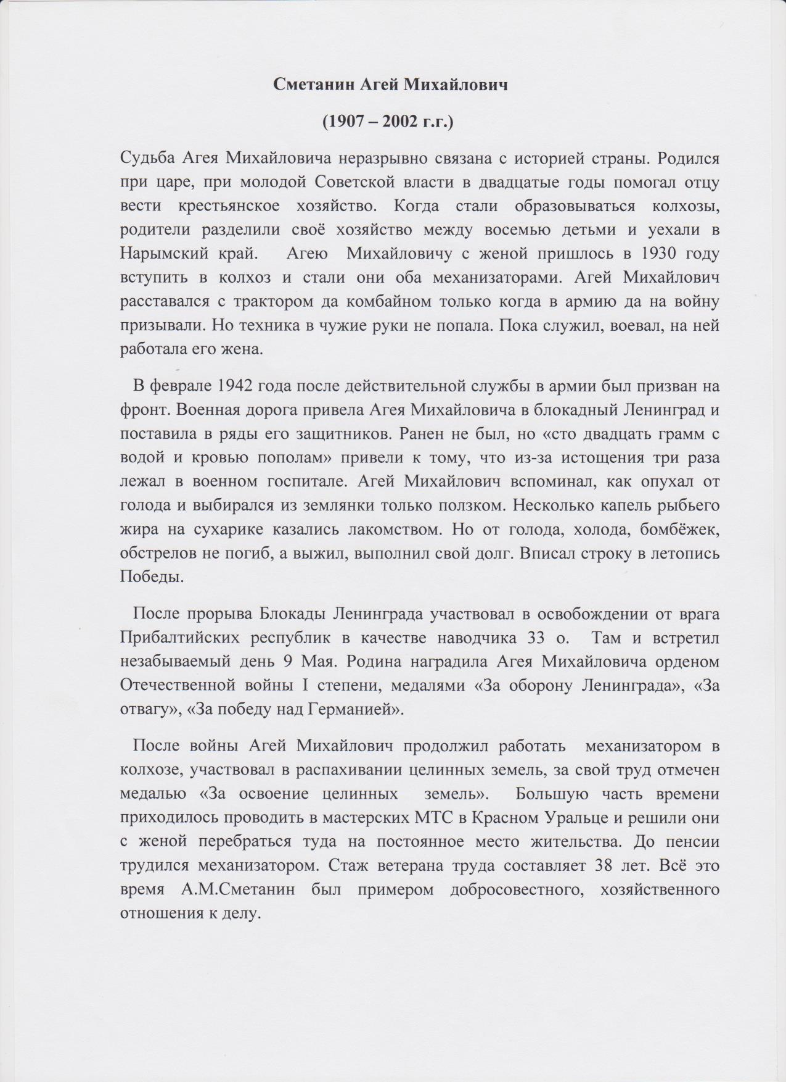

63.

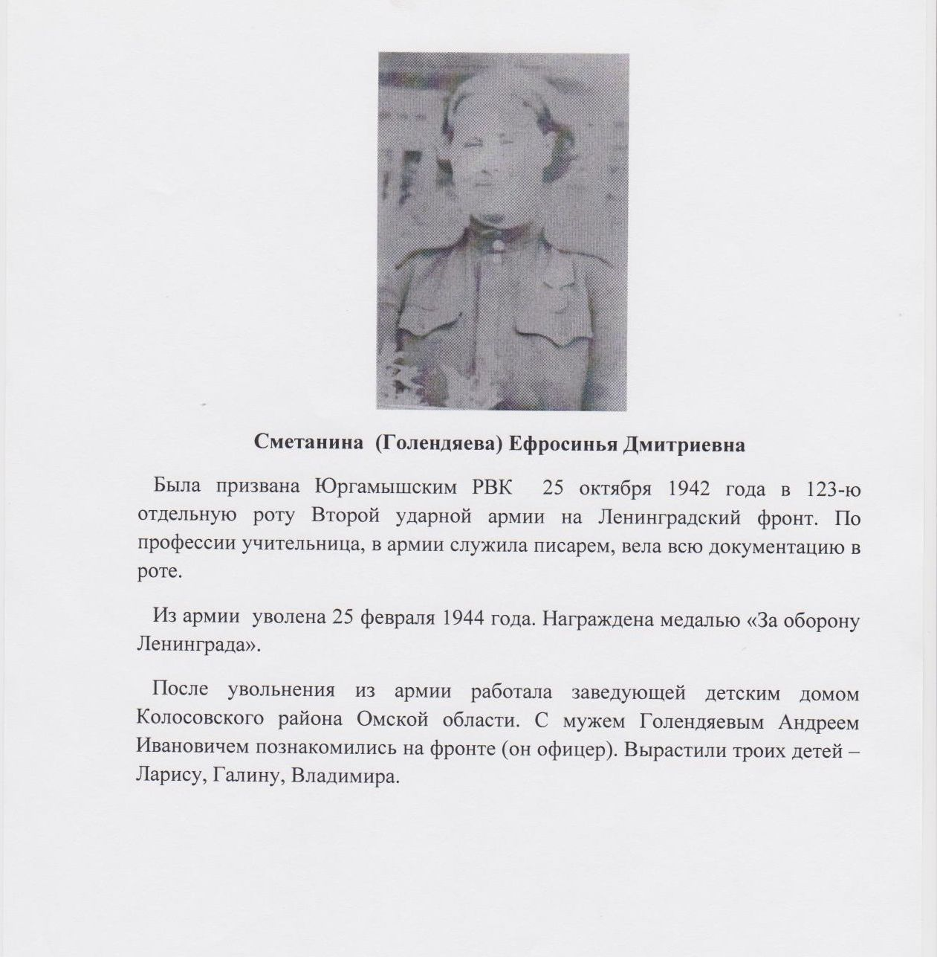
64.

65.
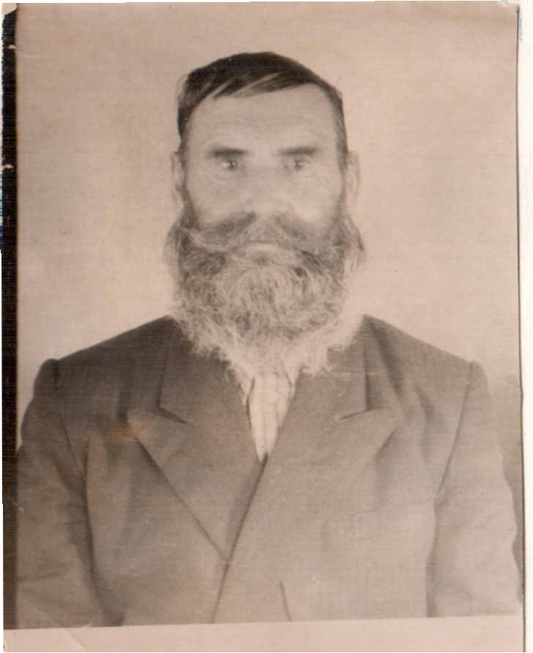
Сметанин Фёдор Михайлович
(1898 - 1987)
Участник гражданской, финской и Великой Отечественной войн. Всё пережито: голод, разруха, смерть близких.
1941 год. Жуткое время, когда объявляют войну. В 1942 году он призван в часть, что располагалась на Калининском направлении. Пришлось служить на передовой в Иванове - Вознесенске, где держали оборону части Красной Армии. Сутками, неделями приходилось лежать в окопах, покрытых ледяной коркой. Одной полой шинели укроешь немного себя, другую под себя. Всё бесполезно. Холод пробирал насквозь. С приходом весны ноги у Фёдора Михайловича опухли, стали как брёвна. Его с группой солдат отправили в санчасть. Шли далеко (сколько км, не помнит), пешком. Вдруг появились немецкие самолёты и открыли огонь по группе. Фёдора Михайловича ранило, но до госпиталя всё-таки добрались. Оттуда раненых перевезли в глубокий тыл, где лечили долго. После чего Фёдор Михайлович был направлен в кавалерию. Болезнь не отступила, снова дала о себе знать. Тогда его отправляют домой, но не надолго.
Вскоре снова - повестка, снова - фронт. Добили врага - и Победа! Только здоровье потеряно. Долго лечился после войны, жена ходила в Куртамыш на базар, обменивала одежду из приданого ( «парочку» - юбку с кофтой, платье, рубаху жениха и др.) на барсучье сало, которым натирали ноги Федору Михайловичу. Как только он встал на ноги, пошёл работать. Семья большая: четверо детей, всех кормить надо.
Стал Фёдор Михайлович работать конюхом (очень коней любил).
Перед пенсией он возил горючее из МТС (Красный Уралец) на паре коней. За день успевал съездить два раза.
В конце разговора со школьниками Фёдор Михайлович добавил:
- Детям своим наказывал: живите честно, своим трудом; радуйтесь тому, что есть; никогда не завидуйте, не злитесь и уважайте старших.
Дети спрашивали:
- Тятя, а если он - богохульник, вор…?
Я говорил:
- Уйди. Он сам себя наказывает, если понимает. А если не понимает - бог ему судья.
Не стало Фёдора Михайловича в 1987 году.

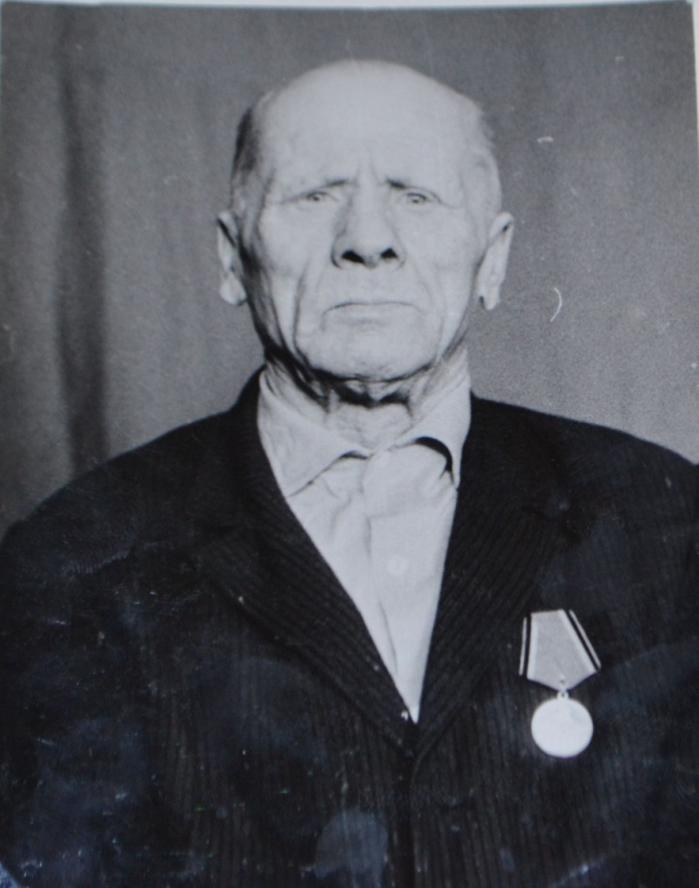
66.

Смирнов Василий Константинович
(1913-1973)

Родился в 1913 году. Воевал на Дальнем Востоке. Ранений не имел. Получил награды: медаль «За победу над Японией» и благодарность от Сталина. Работал в колхозе «Искра» кузнецом.

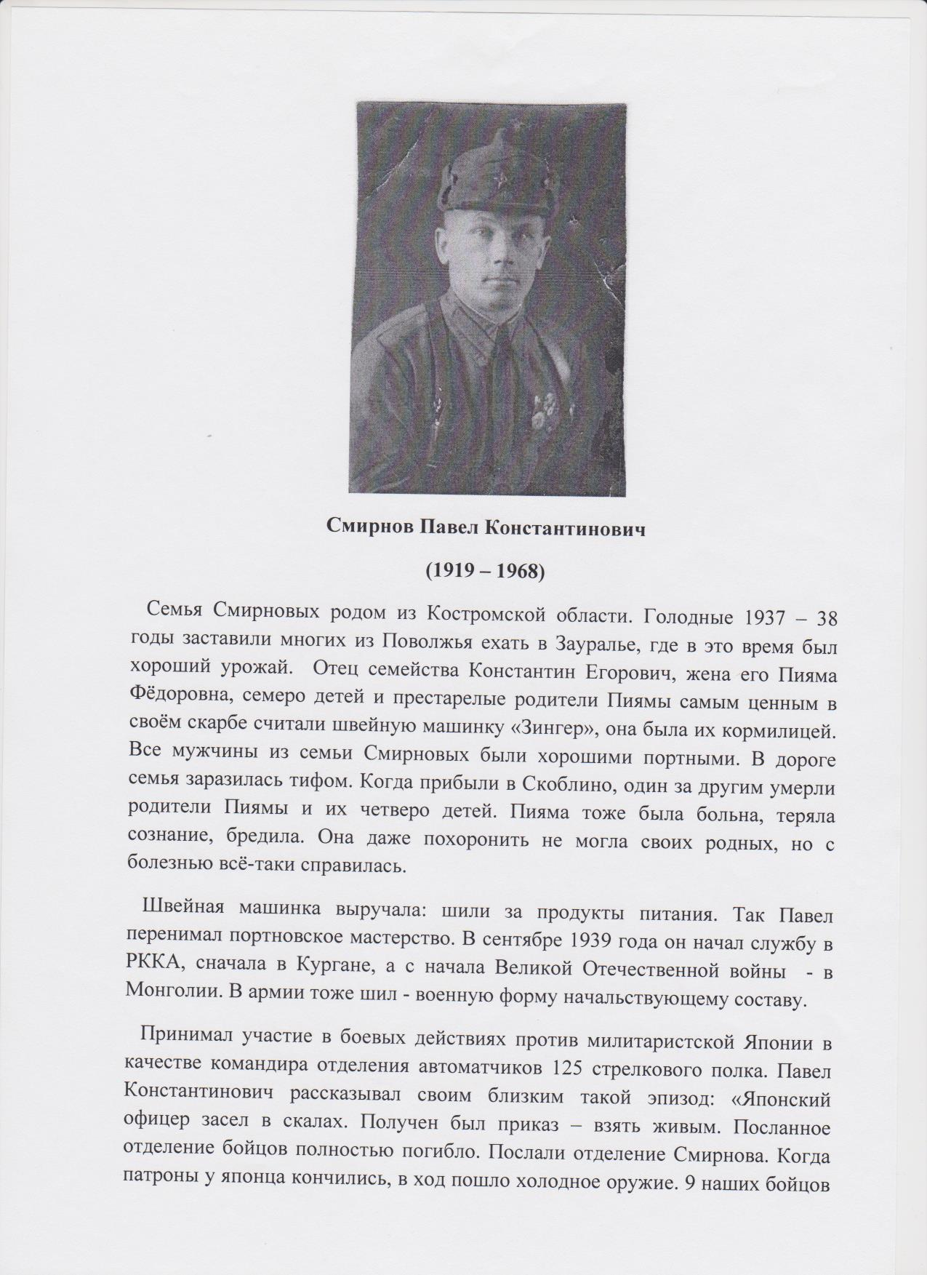
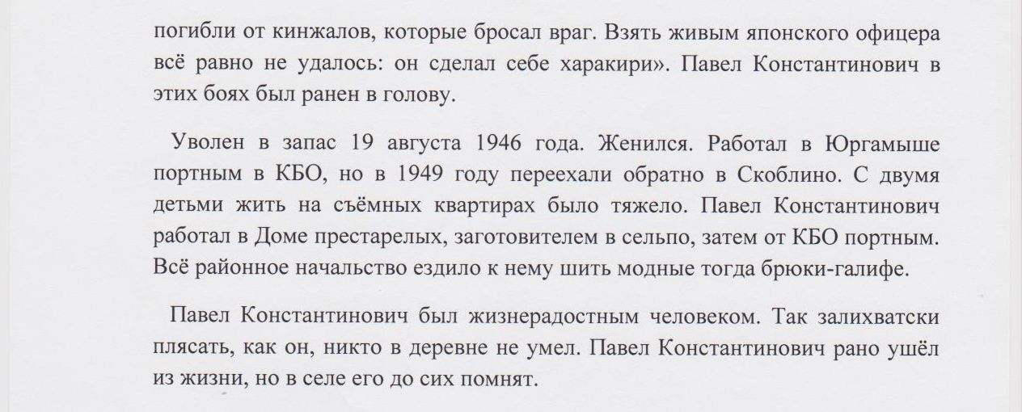
67.
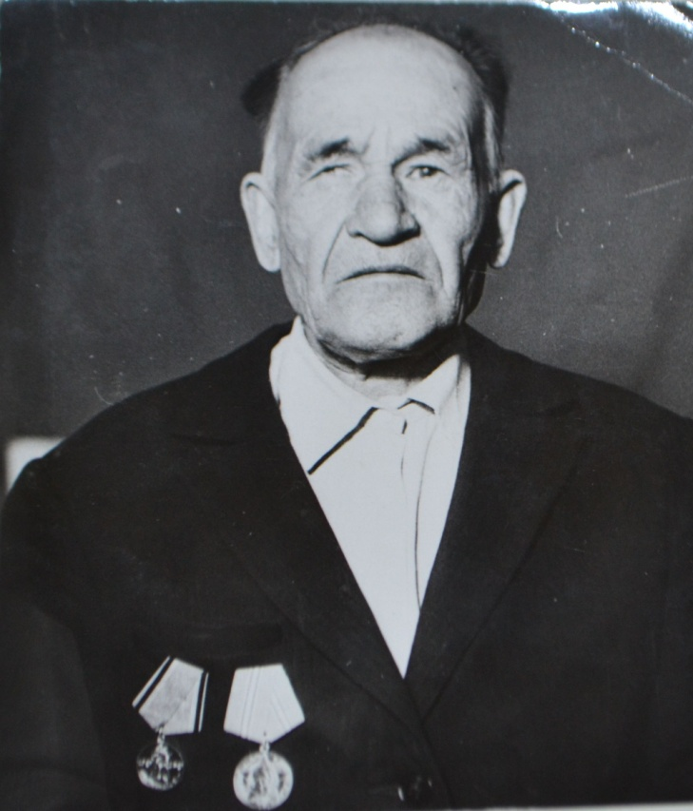
68.
Сотников Леонтий Артемьевич
(1908-1983 г.)

На фронт ушёл 16 июля 1941 года. Воевал на 1 Белорусском фронте. Принял участие в освобождении социалистических стран Европы. Участвовал в освобождении городов: Варшавы, Минска, Бобруйска и других. Со своей частью дошёл до Броденберской провинции в Германии. Награждён медалью «За отвагу». В декабре 1946 года вернулся домой.

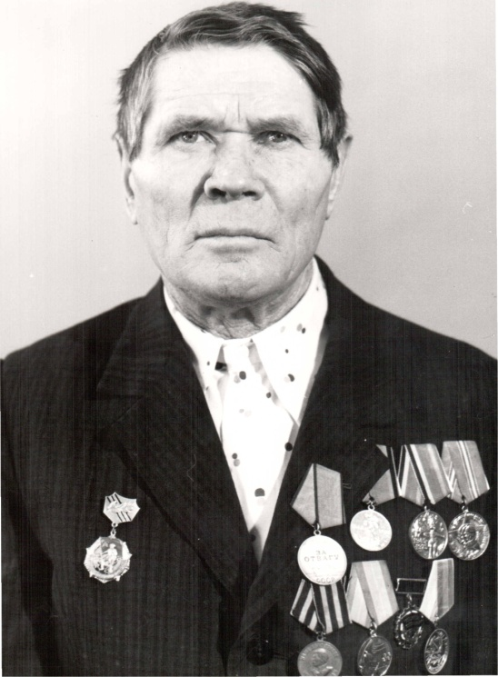
69.
Тельманов Андрон Иванович
(1923 – 1997)
Судьба Андрона Ивановича была нелёгкой, как впрочем, у многих его ровесников. Всё испытал, много трудностей перенёс: скитания по России, учёба в ФЗО, тюрьма, война… и всё-таки, наверное, родился под счастливой звёздой. Жив!
Боясь раскулачивания, родители уехали на Урал. Отца посадили в тюрьму, там он и умер. Андрон Иванович с матерью вернулись в родное Гагарье через пять лет. В 16 лет поступил в ФЗО, убежал оттуда, за что и угадал на 2 месяца в тюрьму. А вскоре послали на лесозаготовку в Сатку. Тоже нелегко было. Некому помочь, нечего надеть. Лёгкая шинель не грела. Позже Андрон Иванович потерял карточки, украли… А жить- то надо - бегал за лошадёнкой, жевал овёс, что для лошади давали. А вскоре началась война.
О начале войны Андрон Иванович узнал, когда в поле работали. Приехал вестовой из сельсовета, сообщил, что нужно срочно вернуться в село. Даже домой не отпустили, мать узнала, прибежала проститься. Посадили на машину и повезли... Все восприняли это как должное. За Родину воевали.
Сначала в Свердловске учился, в Москве был на формировке, а потом – Сталинград. Сталинградский фронт,89-й отдельный артиллерийский батальон, телефонист, рядовой. С болью вспоминал Андрон Иванович о Сталинграде. Никогда не забыть тех дней.
Подъезжали к Волге на «катюшах». Рассказывает сам Андрон Иванович: «Лежит на дороге мёртвая женщина, по которой проехала какая-то машина. Жутко! Женщина… и война… А тут началась бомбёжка. Один вражеский самолёт упал в Волгу- наши подбили!» Так началась фронтовая биография Андрона Ивановича.
На понтонах перевезли на другую сторону Волги. Битва шла за каждый дом, за каждую улицу не на жизнь, а на смерть. Порой в одном доме были одновременно немцы и русские. Вверху - немцы, внизу - русские. Хитёр враг. Один фашист переоделся старухой, взял в руки корзинку – хотел так выбраться из осаждённого дома. Представляете?
Широка, глубока Волга, а не подойдёшь, не напьёшься. Тракторный завод немцы разбомбили. Всё объято пламенем. Горела и Волга- нефть горела. Об этом правдиво пишет В. Гроссман в романе «Жизнь и судьба».
В таком пекле Андрон Иванович пробыл 22 дня. Потом по ранению угадал в госпиталь. Ему вначале даже не верили, что он из Сталинграда - и живой.
Андрон Иванович признаётся, что, когда был связистом, страшно было. Кровь стыла при виде страшных разрушений, гибели близких. Но человек ко всему привыкает… И потом, все были молоды. Но никто не ныл, никто не жаловался. Знали, за что воюют! После, в перерывах между боями, смеялись, пели и дом вспоминали. А полевая почта работала чётко: письма получали регулярно.
Связист – важная должность на войне и нелёгкая обязанность. Связисты должны были держать связь артиллерии с пехотой. Опасность на каждом шагу. Связь оборвалась - и ты идёшь. Ночью или днём, в дождь или слякоть… А куда придёшь – неизвестно. Зачистишь провод зубами, чтобы связать и опять вперёд быстрее. Время-то строго ограничено.
Всякое бывало… Однажды была страшная непогодь. А Андрон Иванович должен идти на линию. Гром, молния… Страшным, сильным ударом Андрона Ивановича отбросило в кусты, ничего, отлежался, и опять вперёд. А один раз совершенно неожиданно прилетел осколок… снова госпиталь. За годы войны трижды был ранен, и всё в руки.
Победу ждали, чувствовали. Знали, что она вот-вот наступит, а когда услышали о ней, всё-таки словно онемели. Конечно, радовались. Домой Андрон Иванович вернулся только через два года. Это было в марте 1947 года.
Награждён медалями «За отвагу», «За Победу над Германией», юбилейными медалями.
До выхода на пенсию трудился на полях колхоза «Искра».

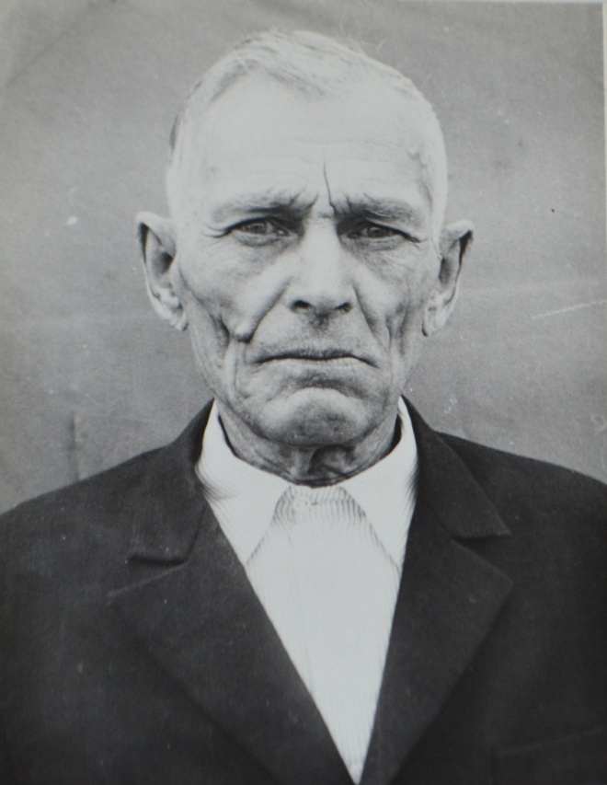
70.
Чудинов Иосиф Иванович.
(1897-1983 г.)
До войны работал заведующим Скоблинским домом инвалидов. В 1941 году ушёл на фронт. Воевал на1Белорусском , Ленинградском и Смоленском фронтах. Дошёл до Берлина. Был переведён на Дальний Восток. Принимал участие в войне с Японией.

71. Чудинов Василий Афанасьевич
(1896г.-…..)
Чудинов Василий Афанасьевич воевал на Орловско- Курской дуге. В одном из боёв он был тяжело ранен и попал в плен. После освобождения концлагеря советскими войсками, Василий Афанасьевич вернулся на Родину. Василий Афанасьевич рассказывал : «Я сам не знаю, как я остался жив».
Имеет награду «За победу над Германией»

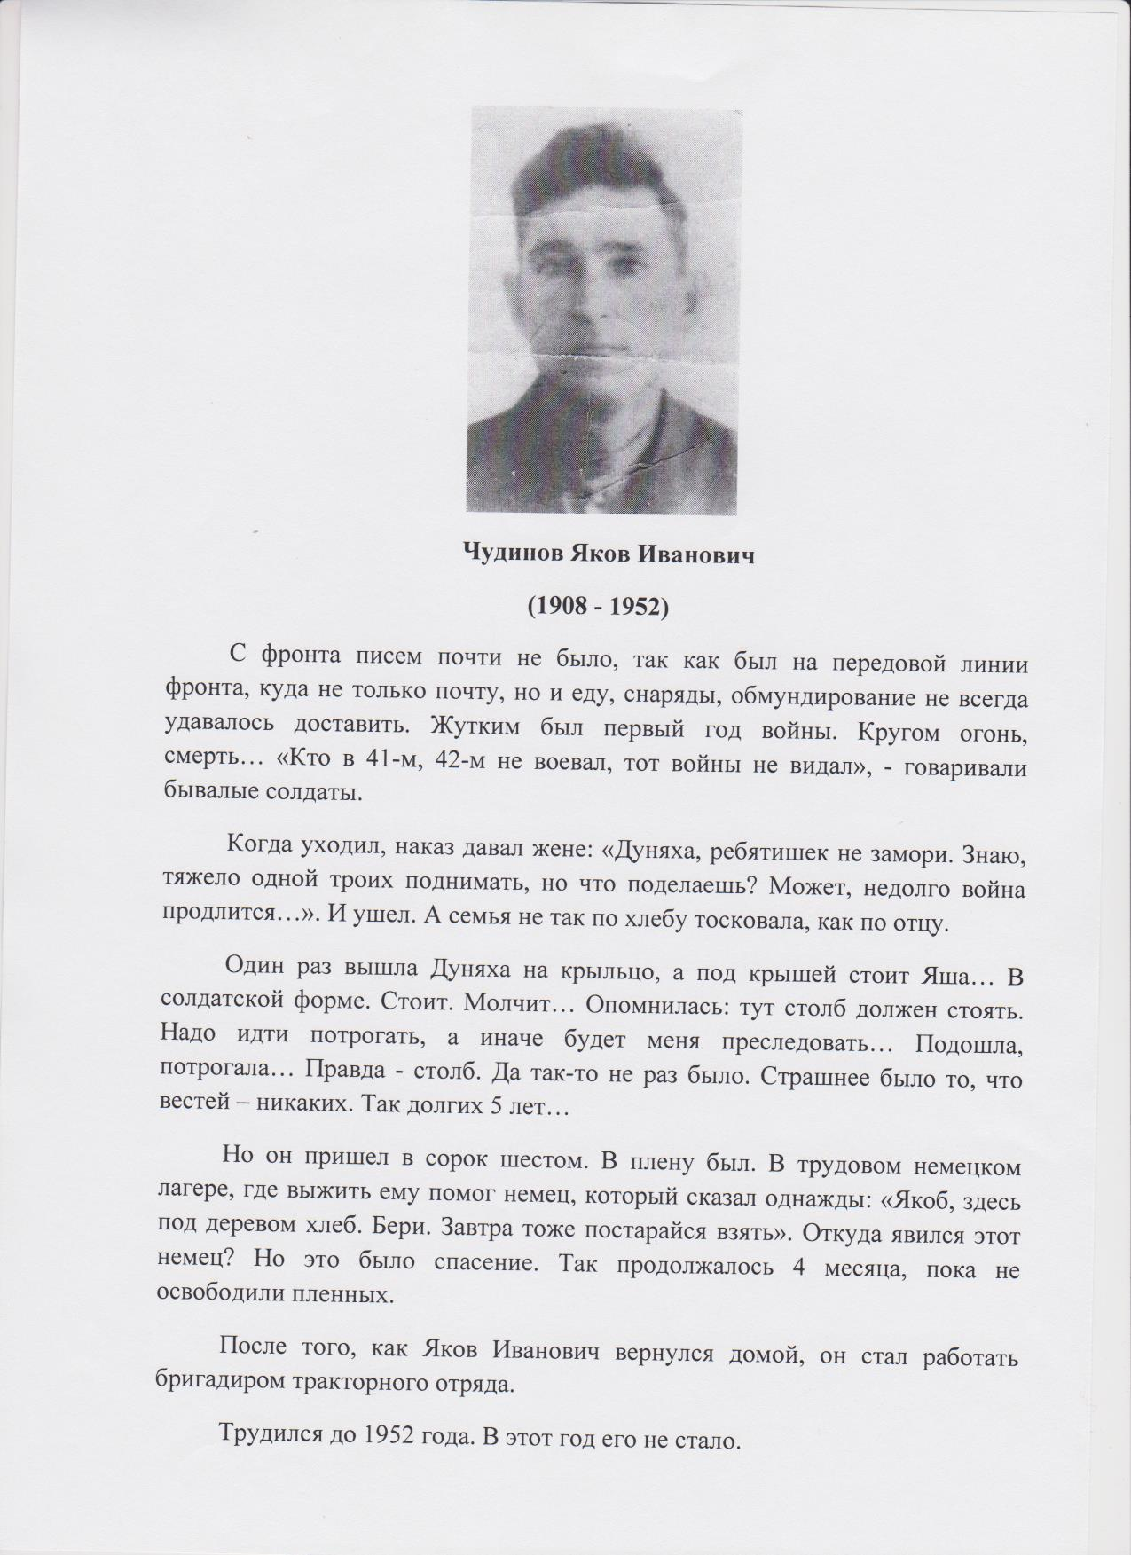
72.
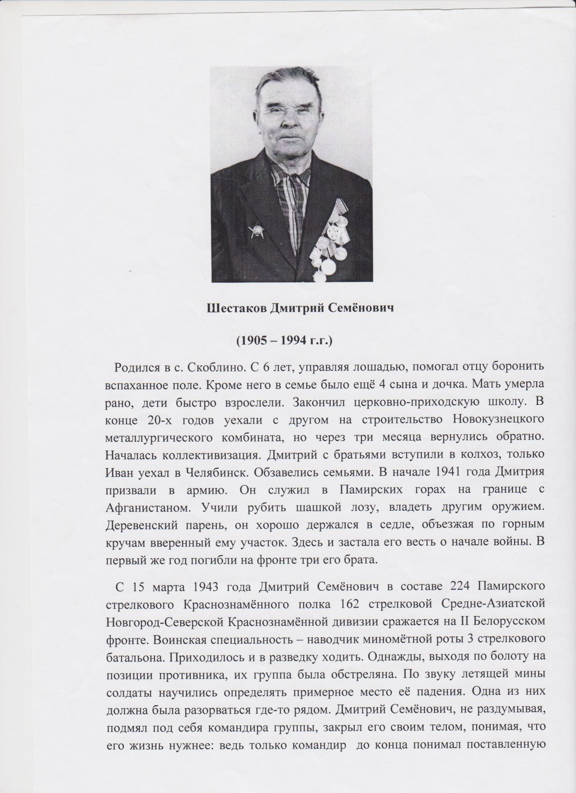
73.
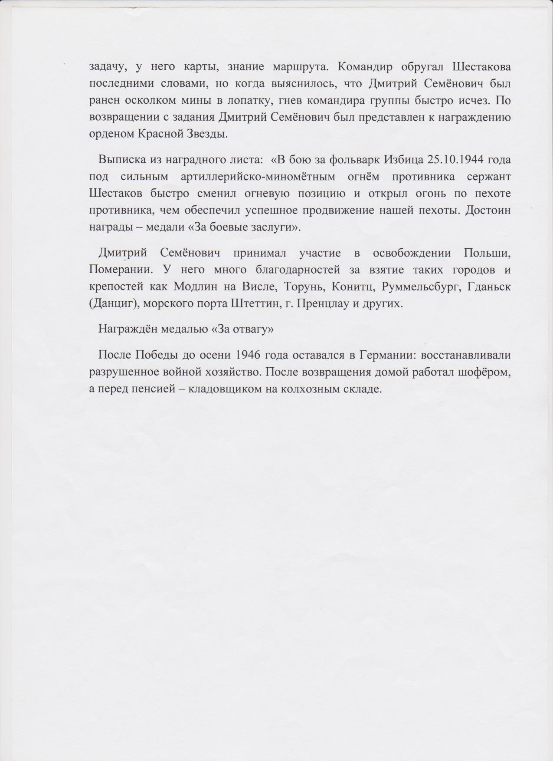
74.

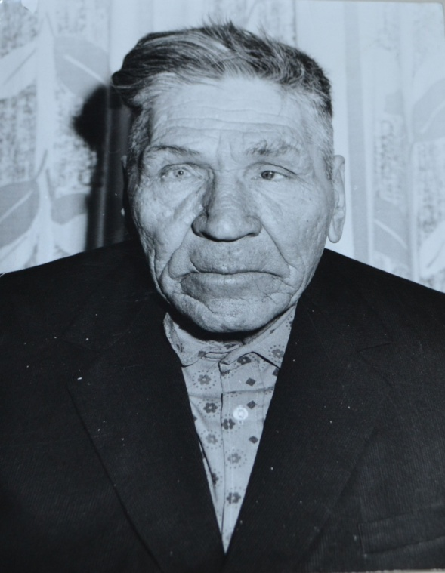
Шестаков Пётр Егорович
(1923г.-…)

Воевал в составе 111стрелкового полка. Участвовал в освобождении многих городов, брал Будапешт, Берлин, помещения, где находилась Ставка Гитлера. Демобилизовался в августе 1945 года. После войны работал в родном колхозе.

75. Шестаков Яков Афанасьевич
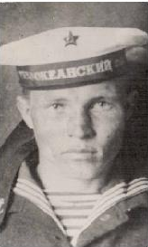
(1916 - )
30-е годы – срочная служба на Тихоокеанском флоте. На фронт в 1941 году ушел добровольно. Воевать пришлось на Ленинградском и Волховском фронтах. Помнит город Ленина, весь разрушенный. Помнит его голодных жителей, больных и опухших. Как и все наши солдаты, он помогал оставшимся в живых ленинградцам, делились с ними всем, что имелось у солдата. Много раз приходилось Якову Афанасьевичу ездить по Дороге Жизни, что шла через Ладожское озеро. Вывозил из Ленинграда детей, стариков, женщин, а в город доставлял медикаменты, продовольствие. И всё это – под непрерывным огнем врага. Много раз видел, как гибнут от пуль товарищи. Как-то подошла к нему женщина, попросила для детей хлеба, предлагая золотое кольцо. Совесть не позволила его взять, а хлеба в следующий рейс привез: сэкономил из солдатского пайка. Когда блокаду прорвали, все плакали от радости, и сами спрашивали себя и друг друга: «Кто же сильнее? Он или мы?»
До победы было так далеко, но она пришла, и пришла к нам. Яков Афанасьевич награждён двумя медалями «За боевые заслуги», медалью «За отвагу».
После войны вернулся Яков Афанасьевич в родную Тарасовку. Работал трактористом. Поднимали залежные земли в колхозе «Искра». Награждён медалью «За освоение целинных земель». В начале 60-х годов Тарасовка перестала существовать, жители её разъехались. Яков Афанасьевич с женой переехали в Скоблино. До самой пенсии остался верен он своему трактору, родному полю.
76.
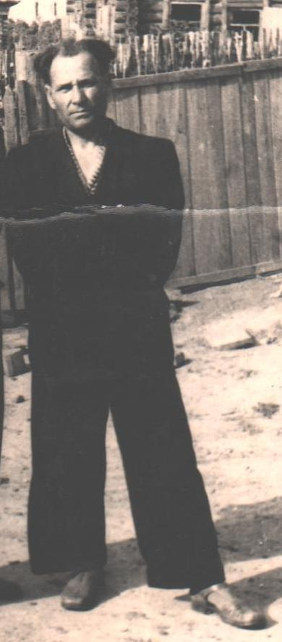
Щапин Илья Лазаревич
(1921 – 1986 г.г.)

Родом из Камагана. Был комсомольцем, потом вступил в члены ВКП(б). Прошёл всю войну с 1941 по 1945 год. За годы войны три раза на него приходили похоронки. Ошибочно занесён в Книгу Памяти погибших. После войны работал в органах НКВД, охранял лагеря с заключёнными. Работал инструктором в Юргамышском райкоме партии (первым секретарём РК КПСС была Аскарова О.), потом уехал в Челябинск.

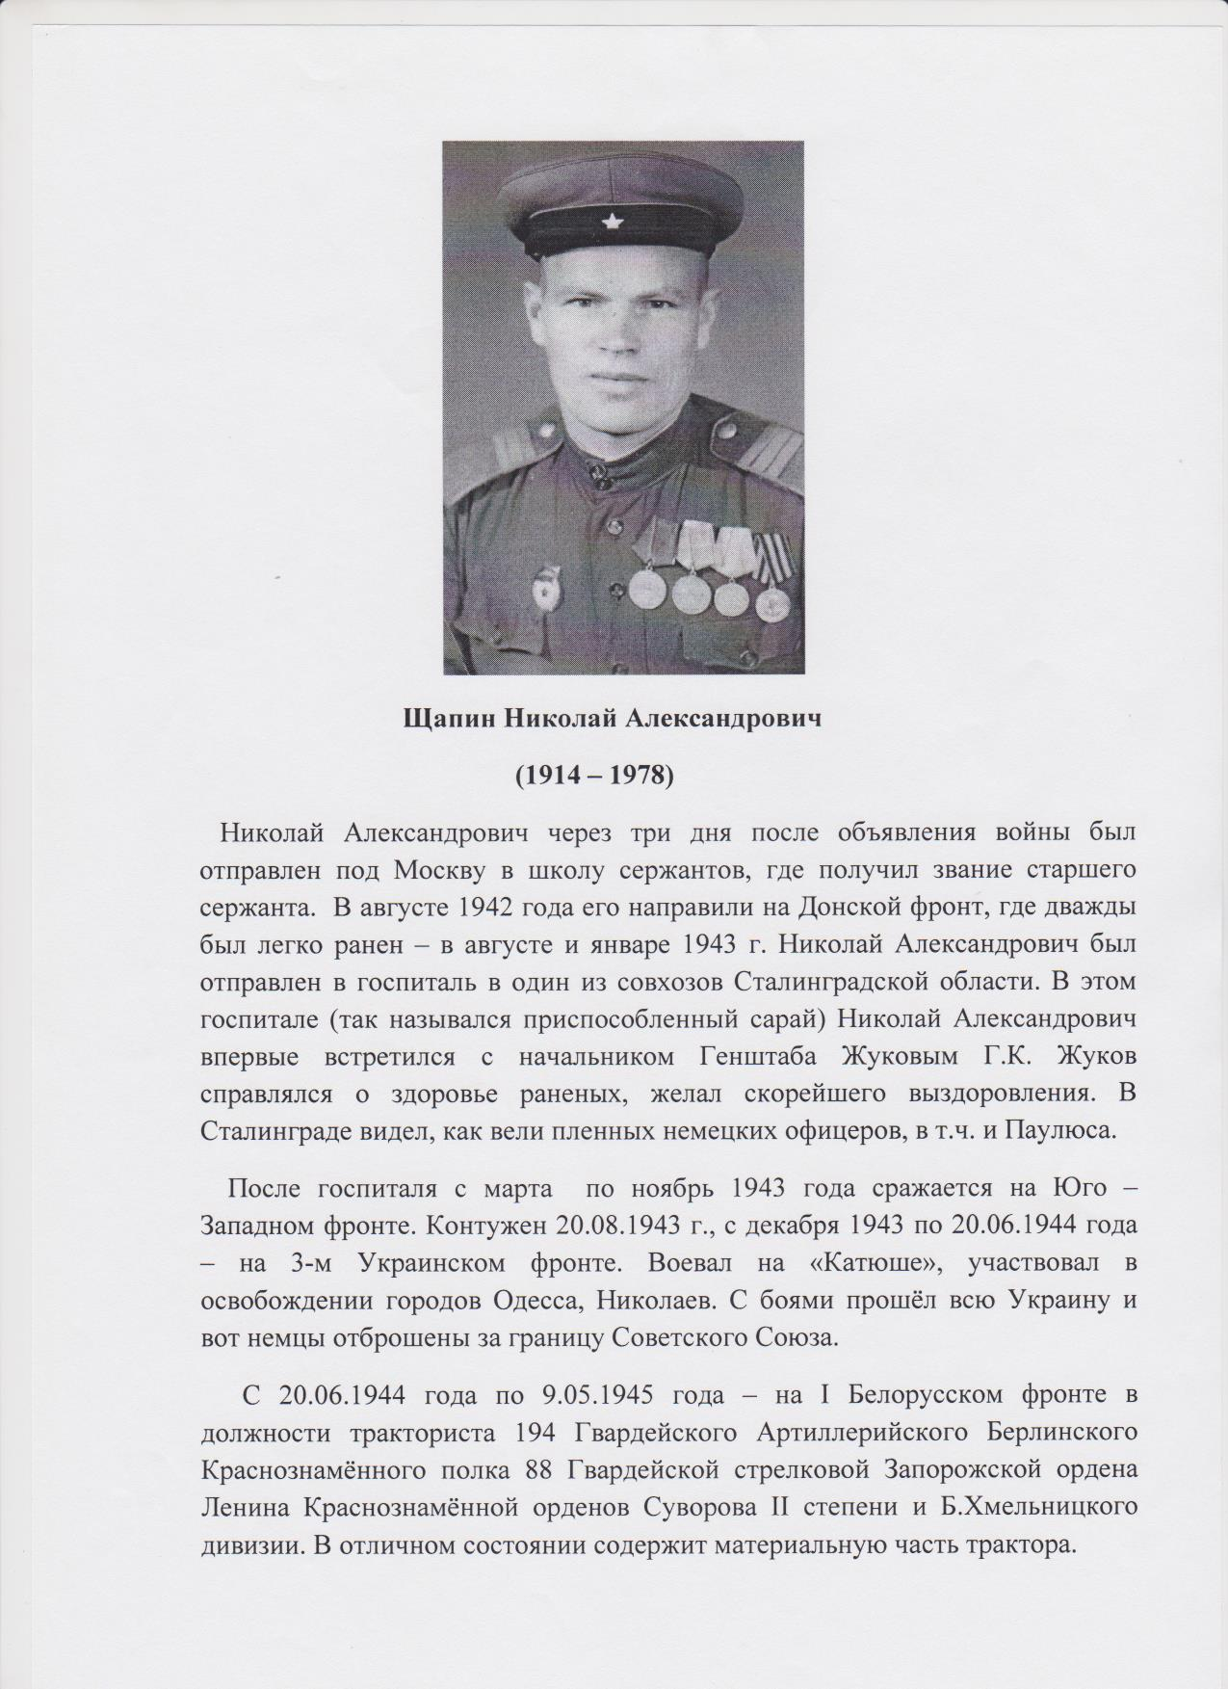

77.

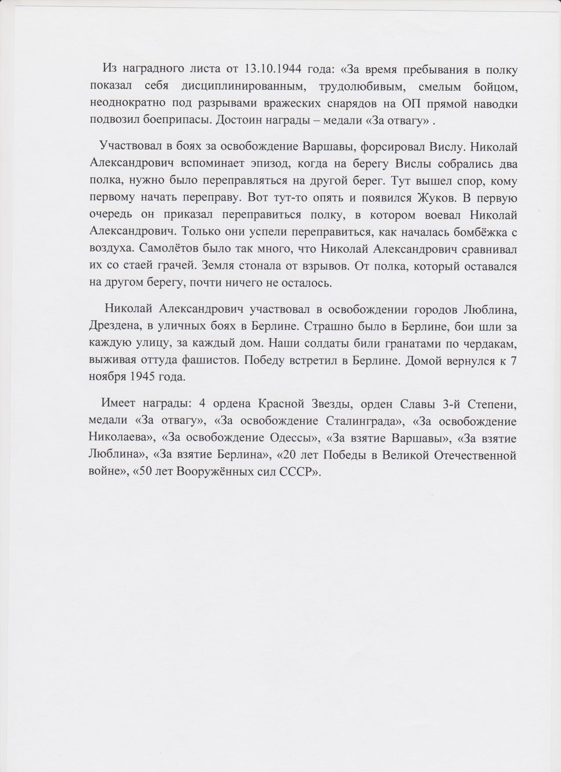

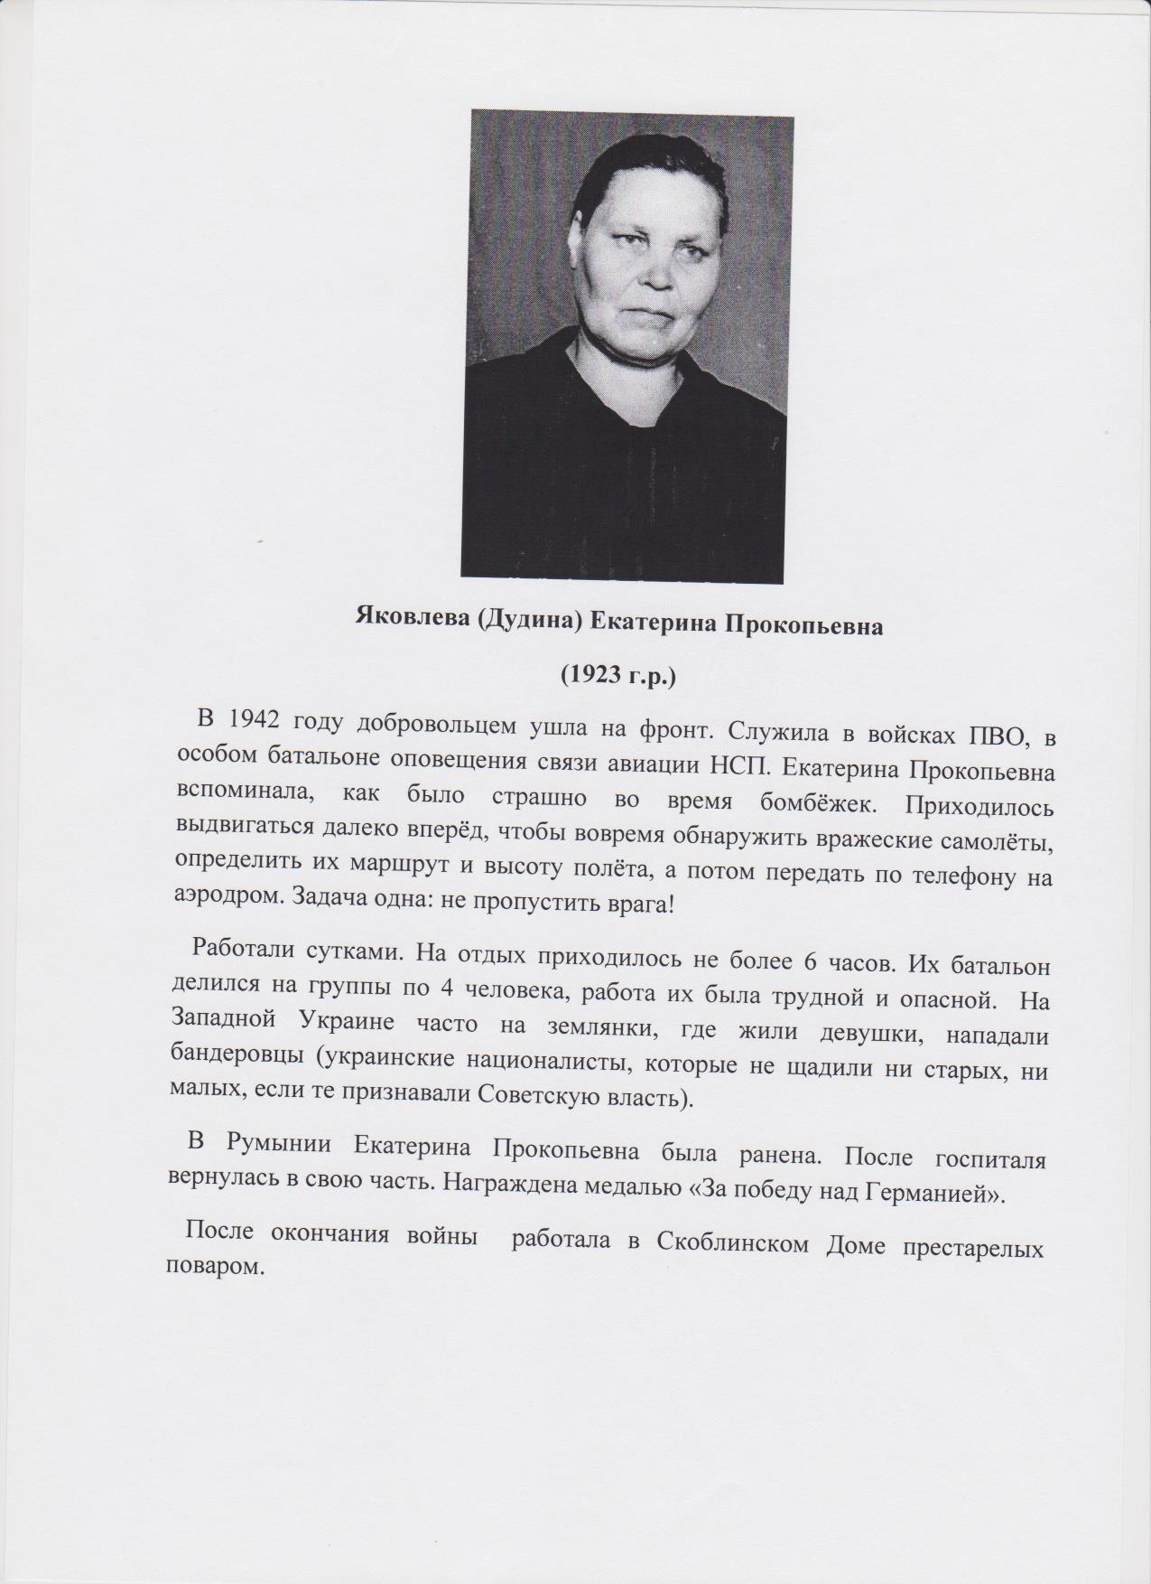

78.

